

Documento de

Definição de Requisitos – DDR

APLICATIVO IRON BURGUER

Área: Gerência - Food Truck Iron Burguer
Responsável: Zé das Couves (proprietário) | Professor: Eduardo Castro, MSc
Equipe técnica: Gabriel Francisco Pires de Assis, Guilherme Mendes Carlos, Pedro Rebello Borges de Barros, Pedro Vargas dos Santos e Silva

HISTÓRICO DE REVISÕES

Data | Descrição | Autor/Participantes
16/09/2026 | Versão 1.0 - entrega inicial da 1ª etapa | Equipe técnica
28/10/2026 | Versão 3.0 - reescrita da solução como aplicativo de autoatendimento, após a correção do professor | Equipe técnica
05/11/2026 | Versão 4.0 - regras definidas em sala sobre cancelamento, reembolso e alteração de pedido | Equipe técnica
09/11/2026 | Versão 5.0 - unificação das duas frentes do grupo, reorganização da EAS, numeração 1:1 e elaboração das 26 especificações de caso de uso e dos 26 diagramas de sequência | Equipe técnica
12/11/2026 | Versão 5.1 - documento reescrito no modelo oficial da disciplina | Equipe técnica

RESPONSÁVEIS PELA VALIDAÇÃO

REPRESENTANTE CLIENTE | TELEFONE / E-MAIL | DATA / ASSINATURA
Zé das Couves - proprietário do Food Truck Iron Burguer

REPRESENTANTE EQUIPE TECNICA | TELEFONE / E-MAIL | DATA / ASSINATURA
Gabriel Francisco Pires de Assis
Guilherme Mendes Carlos
Pedro Rebello Borges de Barros
Pedro Vargas dos Santos e Silva

SUMÁRIO
1. INTRODUÇÃO
1.1 Objetivo do Documento
1.2 Definições, Acrônimos e Abreviações
1.3 Escopo do Sistema
1.4 Documentos de Referência
2. DIAGRAMA DE CASO DE USO e EAS
2.1 Estrutura Analítica do Software - EAS
2.2 Rastreabilidade: Funcionalidade x Caso de Uso
2.3 Atores do Sistema
2.4 Diagrama de Caso de Uso - Entrada
2.5 Diagrama de Caso de Uso - Processamento
2.6 Diagrama de Caso de Uso - Saída
2.7 Relacionamentos Include e Extend
2.8 Matriz de Rastreabilidade da Solução
3. PRIORIZAÇÃO
3.1 Usuário x Caso de Uso x Dependência
3.2 Caso de Uso x Prioridade
4. DIAGRAMA DE CLASSE
4.1 Modelo do Diagrama de Classe - Visão 1
4.2 Modelo do Diagrama de Classe - Visão 2
4.3 Descrição das Classes
4.4 Enumerações
4.5 Descrição dos Relacionamentos
5. REQUISITOS DE DADOS
5.1 Requisitos de Dados dos Cadastros
5.2 Campos para o Filtro
5.3 Campos Exibidos na Lista
5.4 Requisitos de Dados dos Registros
6. REGRAS DE NEGÓCIO
6.1 Regras de Negócio
6.2 Mensagens do Software
7. ESPECIFICAÇÃO DE CASO DE USO
7.1 ENTRADA - Especificação de Caso de Uso
7.2 PROCESSAMENTO - Especificação de Caso de Uso
7.3 SAÍDA - Especificação de Caso de Uso
8. DIAGRAMA DE SEQUÊNCIA
8.1 ENTRADA - Diagramas de Sequência
8.2 PROCESSAMENTO - Diagramas de Sequência
8.3 SAÍDA - Diagramas de Sequência
9. DIAGRAMA DE ATIVIDADE
10. DIAGRAMA DE MÁQUINA DE ESTADOS
11. REQUISITOS NÃO FUNCIONAIS
ANEXO A - Diagrama de Caso de Uso Completo
ANEXO B - Diagrama de Classe Completo

1. INTRODUÇÃO

1.1 Objetivo do Documento
Este documento tem por objetivo concentrar e organizar os requisitos de software identificados a partir da Análise de Negócio aprovada pelas partes interessadas, para a construção do aplicativo de autoatendimento do Food Truck Iron Burguer, fornecendo à equipe técnica as informações necessárias para a implementação, para a realização dos testes e para a homologação do sistema.
O documento traduz as 26 funcionalidades da Estrutura Analítica do Software em 26 casos de uso, especifica cada um deles, define o modelo de classes que os sustenta e descreve, por diagramas de sequência, de atividade e de máquina de estados, como os objetos colaboram para realizá-los.

1.2 Definições, Acrônimos e Abreviações
A correta interpretação deste documento requer o conhecimento de algumas convenções e termos específicos, descritos a seguir.

1.2.1. Definições
Termo | Definição
ATOR | Papel que interage com o software, trocando informação com ele. Pode ser uma pessoa (Cliente, Gerente, Produção) ou um sistema externo (Operadora de Pagamento). O ator está fora da fronteira do sistema.
CASO DE USO | Conjunto de ações que o software realiza para entregar um resultado de valor a um ator. Cada caso de uso corresponde a uma funcionalidade da EAS.
INCLUDE | Relacionamento em que o caso de uso base SEMPRE executa o caso de uso incluído. O comportamento incluído é obrigatório e foi separado por ser reaproveitado por mais de um caso de uso.
EXTEND | Relacionamento em que o caso de uso de extensão só é executado SE a condição indicada for satisfeita. O caso de uso base é completo sem ele.

1.2.2. Identificação dos requisitos
Os requisitos são identificados por um identificador único, composto de sigla e numeração. A numeração inicia em 01 e é incrementada de 1 à medida que surgem novos requisitos.
Sigla | Significado
UCxx | Caso de uso número xx
Fxx | Funcionalidade número xx da EAS; nesta versão Fn corresponde sempre a UCn
RNGxx | Regra de negócio número xx
MSGxx | Mensagem do software número xx
RNFxx | Requisito não funcional número xx
FAx / FEx | Fluxo alternativo e fluxo de exceção, numerados dentro de cada caso de uso

1.2.3. Acrônimos e abreviações
Termo | Significado
DAN | Documento de Análise de Negócio
DDR | Documento de Definição de Requisitos
EAS | Estrutura Analítica do Software: as funcionalidades organizadas em Entrada, Processamento e Saída
UML | Unified Modeling Language
P / S | Problema identificado e solução correspondente, definidos no DAN
Lanche | Item do pedido: 1 hambúrguer e 1 batata, com 1 bebida opcional (RNG12)
Senha | Número sequencial do pedido, usado para chamar o cliente na retirada (RNG14)
Ficha técnica | Relação entre um produto e os ingredientes que ele consome, com as quantidades (RNG02)
MoSCoW | Técnica de priorização: Must have, Should have, Could have e Won't have

1.3 Escopo do Sistema
O aplicativo Iron Burguer é um aplicativo de autoatendimento: é o próprio cliente quem consulta o cardápio, monta o pedido, paga e acompanha a produção pelo celular. A operação interna do food truck passa a ser feita pelos perfis Gerente e Produção dentro do mesmo aplicativo.
Dentro do escopo | Fora do escopo
Cadastros de produto, ingrediente, ficha técnica, fornecedor, cliente, funcionário e local e horário de atendimento | Emissão de documento fiscal
Registro, pagamento, cancelamento e acompanhamento do pedido pelo próprio cliente | Alteração de itens de um pedido já registrado: o aplicativo não oferece essa opção (RNG16)
Controle da fila de produção, da situação do pedido e da entrega | Reembolso ou estorno de pagamento: o cancelamento não devolve o valor pago (RNG21)
Controle de estoque de ingredientes, com baixa na venda e reposição na compra | Entrega em domicílio e integração com aplicativos de entrega
Relatórios de pedidos e entregas, de fluxo de caixa e de estoque | Processamento da transação financeira, feito pela Operadora de Pagamento

1.4 Documentos de Referência
Documento | Conteúdo utilizado
Enunciado Iron Burguer - Prof. Eduardo Castro, UniCEUB | Descrição do negócio, do processo atual e dos problemas relatados pelo proprietário
DAN - Documento de Análise de Negócio do Aplicativo Iron Burguer, versão 5.0 | Problemas, solução, regras de negócio, matriz de rastreabilidade e EAS
Correção da 1ª etapa - Prof. Eduardo Castro | Apontamentos sobre a solução, o diagrama de casos de uso e o diagrama de classes
Regras definidas em sala de aula | Cancelamento sem reembolso, cancelados no fluxo de caixa e ausência de alteração de pedido no aplicativo
Caderno de Exercícios - Diagrama de Sequência, Prof. Eduardo Castro | Notação adotada nos diagramas de sequência: boundary, control, entity, create, fragmentos alt e mensagens numeradas
Modelo de DDR com UML - UniCEUB, versão 2 | Estrutura e seções obrigatórias deste documento

2. DIAGRAMA DE CASO DE USO e EAS

2.1 Estrutura Analítica do Software - EAS
A EAS representa graficamente as funcionalidades do software na visão do cliente, organizadas como um sistema de informação. É a mesma do DAN, pois é a referência para a elaboração do diagrama de caso de uso.
O critério de classificação é o clássico: na Entrada estão os cadastros, no Processamento os registros e as atualizações que movimentam o negócio, e na Saída as informações geradas pelo aplicativo.
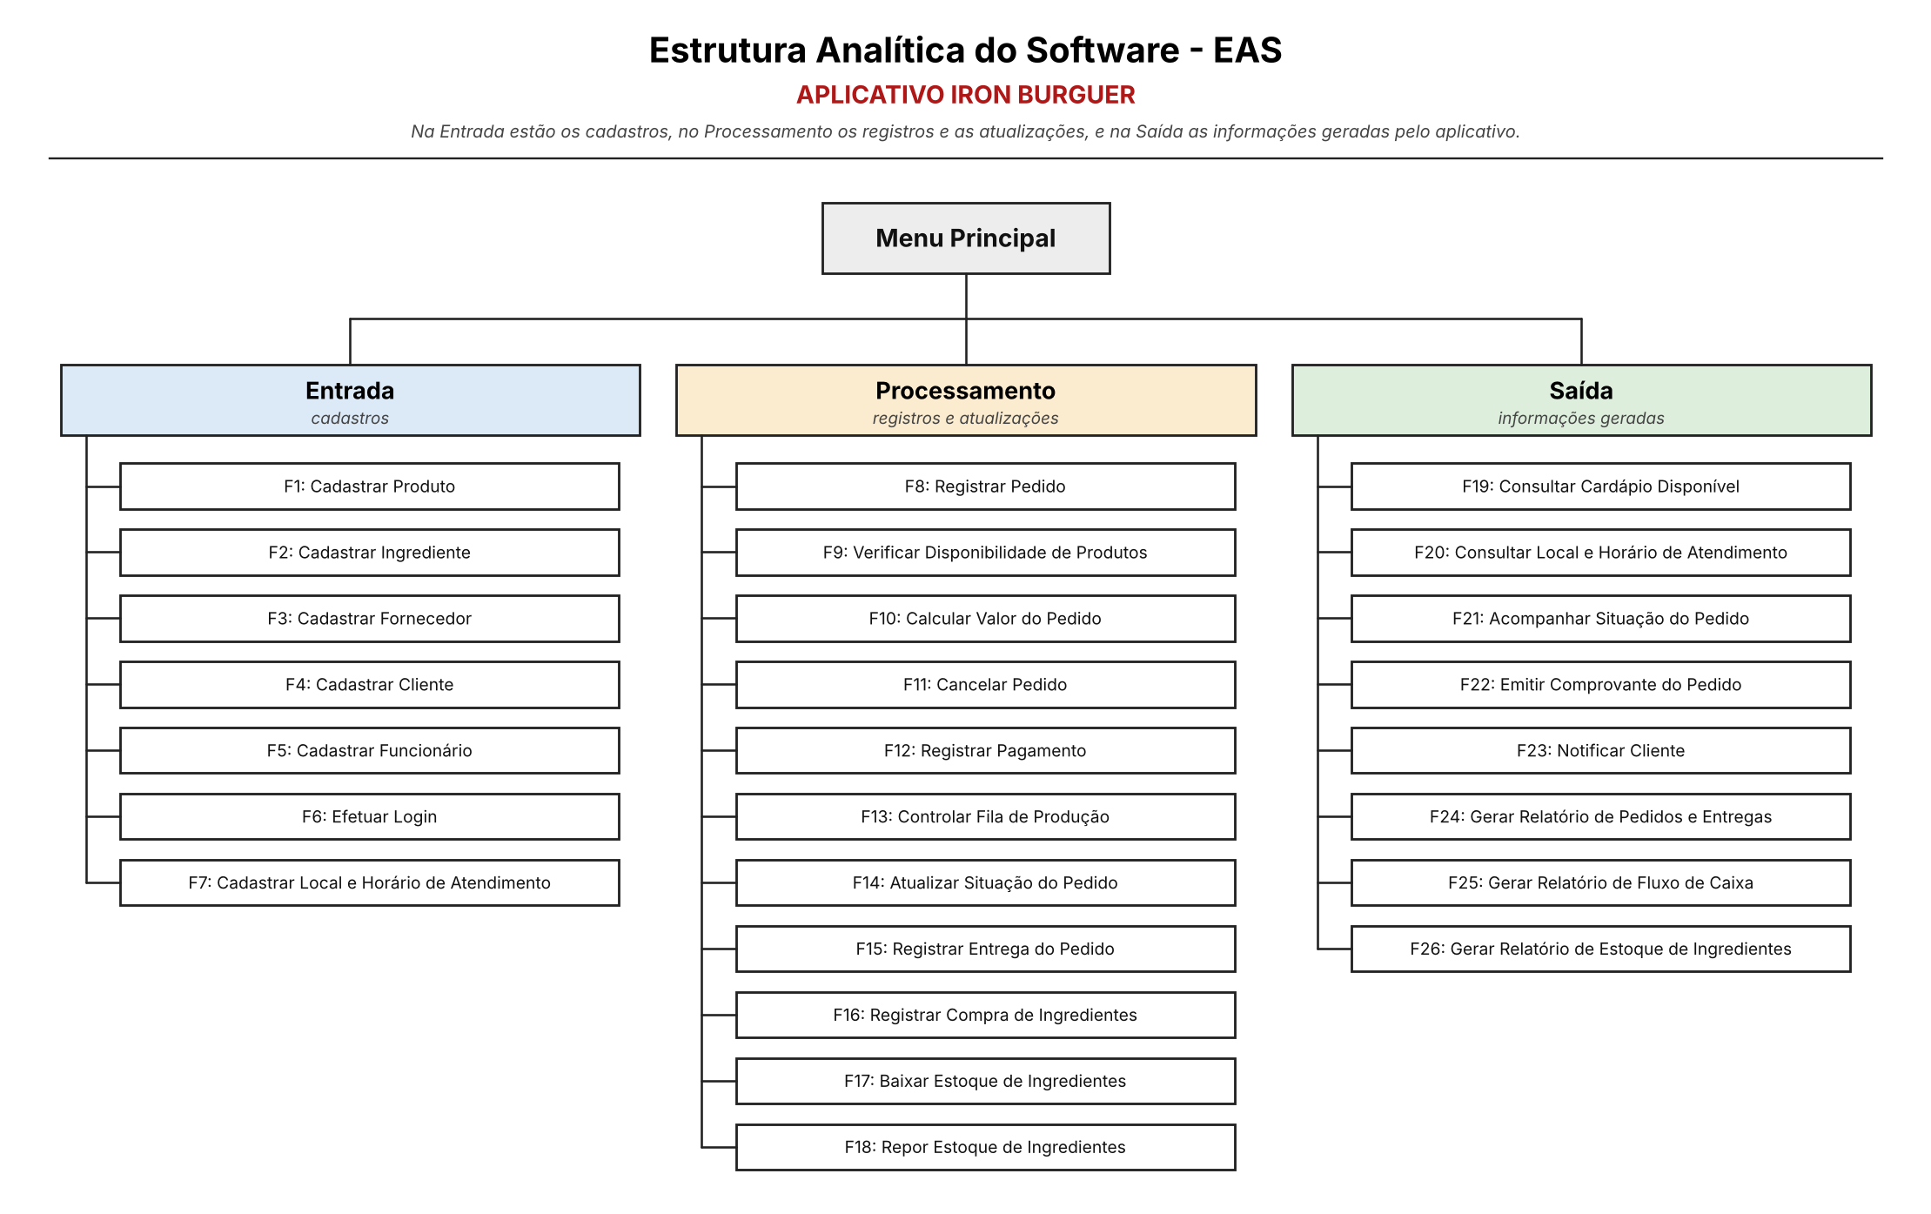

2.2 Rastreabilidade: Funcionalidade x Caso de Uso
Cada funcionalidade da EAS deu origem a exatamente um caso de uso, e a numeração foi mantida: a funcionalidade Fn corresponde sempre ao caso de uso UCn.
Fase | Funcionalidade (DAN) | Caso de Uso (DDR) | Ator
Entrada | F1 - Cadastrar Produto | UC01 - Cadastrar Produto | Gerente
Entrada | F2 - Cadastrar Ingrediente | UC02 - Cadastrar Ingrediente | Gerente
Entrada | F3 - Cadastrar Fornecedor | UC03 - Cadastrar Fornecedor | Gerente
Entrada | F4 - Cadastrar Cliente | UC04 - Cadastrar Cliente | Cliente
Entrada | F5 - Cadastrar Funcionário | UC05 - Cadastrar Funcionário | Gerente
Entrada | F6 - Efetuar Login | UC06 - Efetuar Login | Usuário
Entrada | F7 - Cadastrar Local e Horário de Atendimento | UC07 - Cadastrar Local e Horário de Atendimento | Gerente
Processamento | F8 - Registrar Pedido | UC08 - Registrar Pedido | Cliente
Processamento | F9 - Verificar Disponibilidade de Produtos | UC09 - Verificar Disponibilidade de Produtos | (inclusão/extensão)
Processamento | F10 - Calcular Valor do Pedido | UC10 - Calcular Valor do Pedido | (inclusão/extensão)
Processamento | F11 - Cancelar Pedido | UC11 - Cancelar Pedido | Cliente
Processamento | F12 - Registrar Pagamento | UC12 - Registrar Pagamento | Cliente
Processamento | F13 - Controlar Fila de Produção | UC13 - Controlar Fila de Produção | Produção
Processamento | F14 - Atualizar Situação do Pedido | UC14 - Atualizar Situação do Pedido | Produção
Processamento | F15 - Registrar Entrega do Pedido | UC15 - Registrar Entrega do Pedido | Produção
Processamento | F16 - Registrar Compra de Ingredientes | UC16 - Registrar Compra de Ingredientes | Gerente
Processamento | F17 - Baixar Estoque de Ingredientes | UC17 - Baixar Estoque de Ingredientes | (inclusão/extensão)
Processamento | F18 - Repor Estoque de Ingredientes | UC18 - Repor Estoque de Ingredientes | (inclusão/extensão)
Saída | F19 - Consultar Cardápio Disponível | UC19 - Consultar Cardápio Disponível | Cliente
Saída | F20 - Consultar Local e Horário de Atendimento | UC20 - Consultar Local e Horário de Atendimento | Cliente
Saída | F21 - Acompanhar Situação do Pedido | UC21 - Acompanhar Situação do Pedido | Cliente
Saída | F22 - Emitir Comprovante do Pedido | UC22 - Emitir Comprovante do Pedido | (inclusão/extensão)
Saída | F23 - Notificar Cliente | UC23 - Notificar Cliente | (inclusão/extensão)
Saída | F24 - Gerar Relatório de Pedidos e Entregas | UC24 - Gerar Relatório de Pedidos e Entregas | Gerente
Saída | F25 - Gerar Relatório de Fluxo de Caixa | UC25 - Gerar Relatório de Fluxo de Caixa | Gerente
Saída | F26 - Gerar Relatório de Estoque de Ingredientes | UC26 - Gerar Relatório de Estoque de Ingredientes | Gerente

2.3 Atores do Sistema
O aplicativo tem três atores primários - Cliente, Gerente e Produção - e um ator secundário, a Operadora de Pagamento, que é um sistema externo. O ator Usuário é uma generalização: reúne o que é comum a quem acessa o aplicativo.
Ator | Tipo | Descrição
Usuário | Abstrato (generalização) | Generalização de quem acessa o aplicativo. Reúne o caso de uso comum a todos os perfis: Efetuar Login.
Cliente | Primário | Consumidor que usa o aplicativo para consultar o cardápio, registrar, pagar, acompanhar e cancelar os seus pedidos.
Gerente | Primário | Funcionário responsável pelos cadastros, pelas compras de ingredientes e pelos relatórios gerenciais.
Produção | Primário | Funcionário responsável por produzir os pedidos na ordem da fila e por registrar a entrega ao cliente.
Operadora de Pagamento | Secundário (externo) | Sistema externo que autoriza ou recusa o pagamento por cartão ou PIX solicitado pelo aplicativo.

Decisões de modelagem
Decisão | Justificativa
O Atendente (caixa) deixou de existir | Na solução proposta é o próprio cliente quem registra e paga o pedido pelo aplicativo. Não há caso de uso iniciado por um atendente.
O Fornecedor não é ator | O fornecedor não interage com o aplicativo: quem registra a compra é o Gerente (UC16). Ele existe apenas como classe do modelo.
Funcionário é classe, mas não é ator | No diagrama de classe, Funcionario generaliza Gerente e Producao para fatorar matrícula e data de admissão. No diagrama de caso de uso a generalização significa herdar casos de uso, e Funcionário não tem nenhum caso de uso próprio.

2.4 Diagrama de Caso de Uso - Entrada
A fase de Entrada reúne os sete cadastros que alimentam o aplicativo. Seis são mantidos pelo Gerente; o cadastro do próprio cliente (UC04) é feito pelo Cliente, e o login (UC06) é comum a todos os perfis.
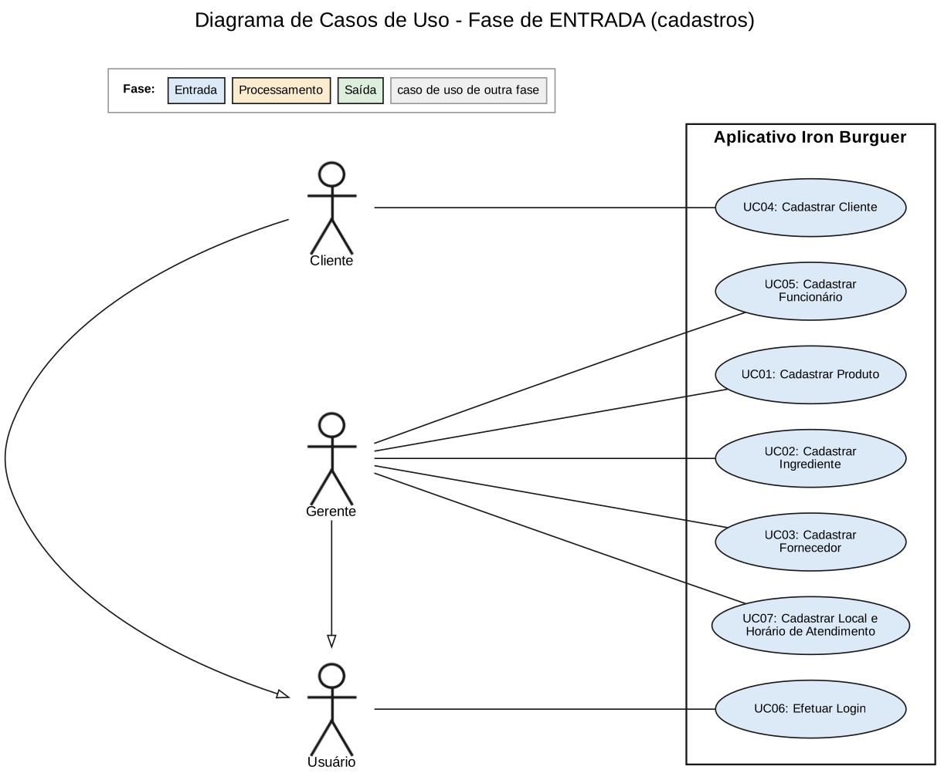

2.5 Diagrama de Caso de Uso - Processamento
A fase de Processamento concentra o núcleo da solução: o pedido é registrado e pago pelo próprio Cliente (UC08 e UC12), e a Produção trabalha a partir de uma fila controlada pelo sistema (UC13 a UC15).
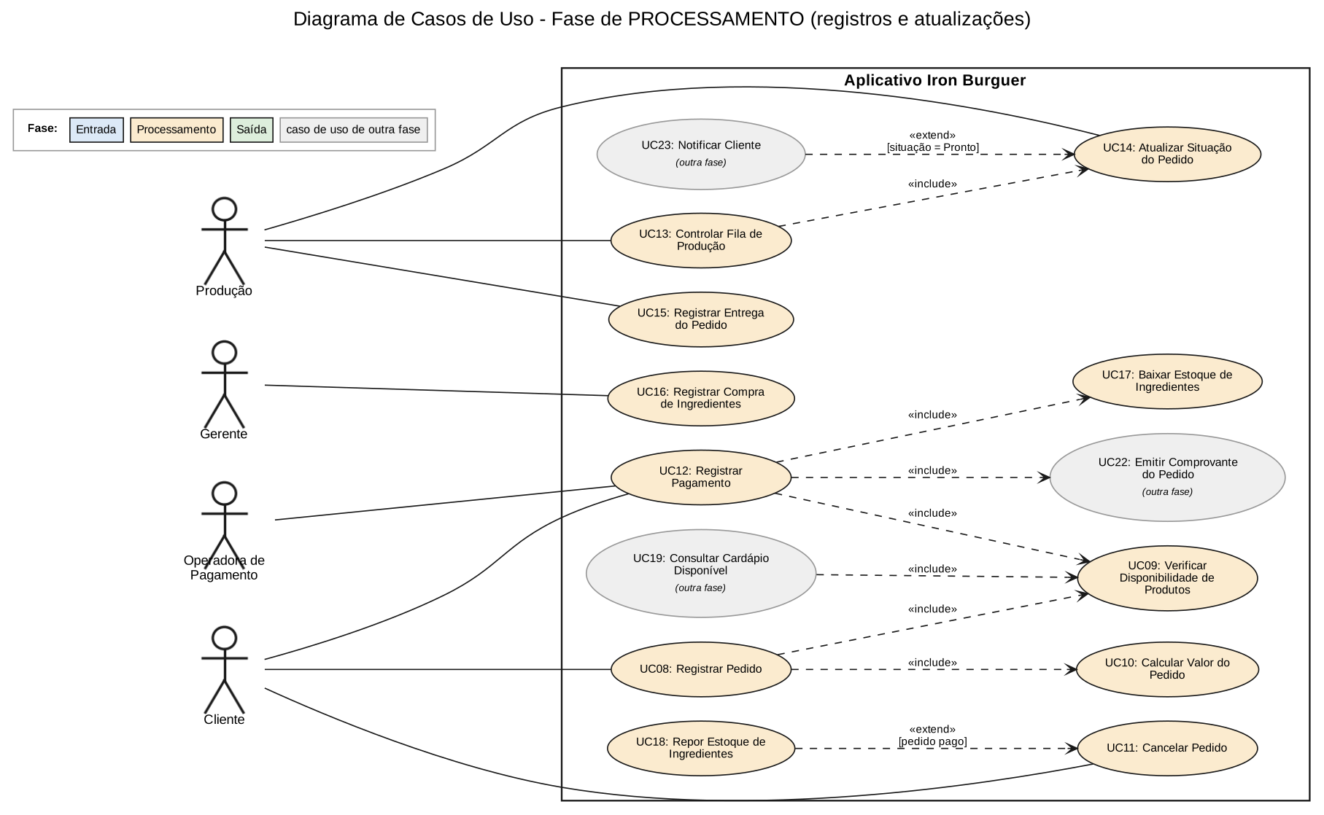

2.6 Diagrama de Caso de Uso - Saída
A fase de Saída reúne as informações que o aplicativo devolve: ao Cliente, o cardápio, o local e horário, a situação do pedido, o comprovante e a notificação; ao Gerente, os três relatórios.
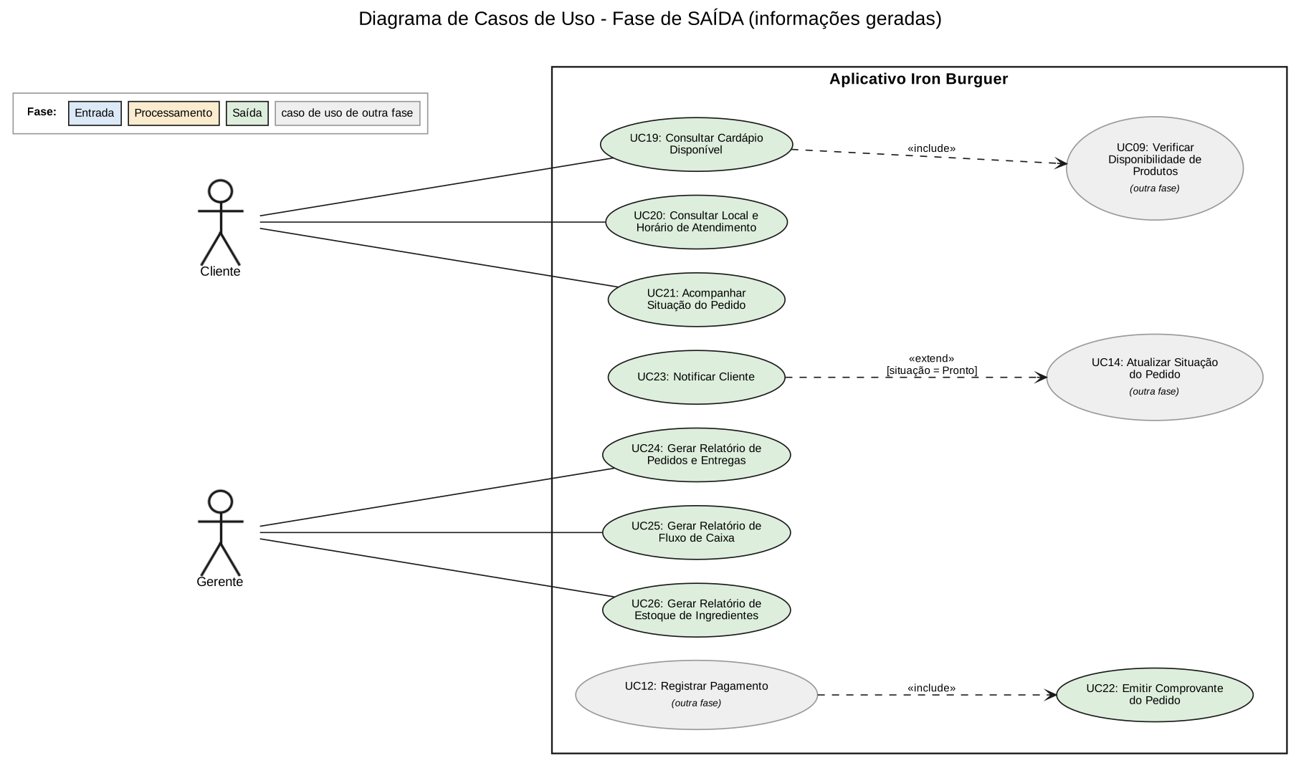

2.7 Relacionamentos Include e Extend
O critério aplicado é o da UML: o include indica um comportamento que o caso de uso base SEMPRE executa, e o extend indica um comportamento opcional, executado apenas quando a condição de extensão é satisfeita.
a) Relacionamentos «include»
Caso de Uso Base | Caso de Uso Incluído | Por que é sempre executado
UC08 - Registrar Pedido | UC09 - Verificar Disponibilidade de Produtos | Todo pedido é montado somente com produtos disponíveis.
UC08 - Registrar Pedido | UC10 - Calcular Valor do Pedido | Todo pedido tem o seu valor calculado pelo sistema.
UC12 - Registrar Pagamento | UC09 - Verificar Disponibilidade de Produtos | Todo pagamento confirma a disponibilidade antes de debitar o estoque.
UC12 - Registrar Pagamento | UC17 - Baixar Estoque de Ingredientes | Todo pagamento confirmado baixa os ingredientes do estoque.
UC12 - Registrar Pagamento | UC22 - Emitir Comprovante do Pedido | Todo pagamento confirmado emite o comprovante com a senha.
UC19 - Consultar Cardápio Disponível | UC09 - Verificar Disponibilidade de Produtos | Todo cardápio apresentado considera a disponibilidade de ingredientes.
UC13 - Controlar Fila de Produção | UC14 - Atualizar Situação do Pedido | O controle da fila sempre avança a situação do pedido escolhido.

b) Relacionamentos «extend»
Caso de Uso de Extensão | Caso de Uso Base | Condição | Por que é condicional
UC18 - Repor Estoque de Ingredientes | UC11 - Cancelar Pedido | [pedido pago] | A reposição do estoque só ocorre quando o pedido cancelado já havia sido pago, pois só então os ingredientes tinham sido baixados.
UC23 - Notificar Cliente | UC14 - Atualizar Situação do Pedido | [situação = Pronto] | A notificação só é enviada quando a nova situação do pedido é Pronto.

c) Erros da versão 1.0 que foram corrigidos
Relacionamento da versão 1.0 | Por que estava incorreto | Como ficou
Registrar Pedido «include» Registrar Pagamento | Um pedido pode ser registrado e permanecer na situação Recebido sem nunca ser pago. Se o pagamento fosse incluído, seria obrigatório. | São dois casos de uso independentes (UC08 e UC12), ligados pela RNG20.
Cancelar Pedido «extend» Registrar Pedido | O cancelamento não é um trecho opcional inserido no meio do registro: é iniciado pelo Cliente em outro momento, sobre um pedido que já existe. | UC11 passou a ser independente, com a pré-condição de que o pedido ainda não esteja em produção (RNG17).
Emitir Comprovante «extend» Registrar Pagamento | O comprovante com a senha é emitido em todo pagamento confirmado, e não apenas em alguns. | UC12 «include» UC22, conforme a RNG30.

2.8 Matriz de Rastreabilidade da Solução
A matriz repete, do lado do DDR, a rastreabilidade definida no DAN, acrescentando a coluna do caso de uso.
Fase | Problema | Solução | Funcionalidade | Caso de Uso
Entrada | P1 | S1 | F1 - Cadastrar Produto | UC01 - Cadastrar Produto
Entrada | P2 | S2 | F2 - Cadastrar Ingrediente | UC02 - Cadastrar Ingrediente
 |  |  | F3 - Cadastrar Fornecedor | UC03 - Cadastrar Fornecedor
Entrada | P3 | S3 | F4 - Cadastrar Cliente | UC04 - Cadastrar Cliente
 |  |  | F5 - Cadastrar Funcionário | UC05 - Cadastrar Funcionário
 |  |  | F6 - Efetuar Login | UC06 - Efetuar Login
Entrada | P4 | S4 | F7 - Cadastrar Local e Horário de Atendimento | UC07 - Cadastrar Local e Horário de Atendimento
Processamento | P5 | S5 | F8 - Registrar Pedido | UC08 - Registrar Pedido
 |  |  | F9 - Verificar Disponibilidade de Produtos | UC09 - Verificar Disponibilidade de Produtos
 |  |  | F10 - Calcular Valor do Pedido | UC10 - Calcular Valor do Pedido
Processamento | P6 | S6 | F11 - Cancelar Pedido | UC11 - Cancelar Pedido
 |  |  | F18 - Repor Estoque de Ingredientes | UC18 - Repor Estoque de Ingredientes
Processamento | P7 | S7 | F12 - Registrar Pagamento | UC12 - Registrar Pagamento
Processamento | P8 | S8 | F13 - Controlar Fila de Produção | UC13 - Controlar Fila de Produção
 |  |  | F14 - Atualizar Situação do Pedido | UC14 - Atualizar Situação do Pedido
Processamento | P9 | S9 | F15 - Registrar Entrega do Pedido | UC15 - Registrar Entrega do Pedido
Processamento | P10 | S10 | F16 - Registrar Compra de Ingredientes | UC16 - Registrar Compra de Ingredientes
 |  |  | F17 - Baixar Estoque de Ingredientes | UC17 - Baixar Estoque de Ingredientes
Saída | P11 | S11 | F19 - Consultar Cardápio Disponível | UC19 - Consultar Cardápio Disponível
 |  |  | F20 - Consultar Local e Horário de Atendimento | UC20 - Consultar Local e Horário de Atendimento
Saída | P12 | S12 | F21 - Acompanhar Situação do Pedido | UC21 - Acompanhar Situação do Pedido
 |  |  | F22 - Emitir Comprovante do Pedido | UC22 - Emitir Comprovante do Pedido
 |  |  | F23 - Notificar Cliente | UC23 - Notificar Cliente
Saída | P13 | S13 | F24 - Gerar Relatório de Pedidos e Entregas | UC24 - Gerar Relatório de Pedidos e Entregas
Saída | P14 | S14 | F25 - Gerar Relatório de Fluxo de Caixa | UC25 - Gerar Relatório de Fluxo de Caixa
Saída | P15 | S15 | F26 - Gerar Relatório de Estoque de Ingredientes | UC26 - Gerar Relatório de Estoque de Ingredientes

3. PRIORIZAÇÃO

3.1. USUÁRIO X CASO DE USO X DEPÊNDENCIA
A tabela relaciona cada caso de uso ao seu usuário, ao objetivo específico que ele atende, à fase do sistema de informação e aos casos de uso que precisam existir antes dele.
Usuário | Objetivo | E/P/S | Caso de Uso | Dependência
Gerente | S1 - OBTER DADOS DOS PRODUTOS DISPONÍVEIS | E | UC01 - Cadastrar Produto | UC06
Gerente | S2 - OBTER DADOS DOS INGREDIENTES E DOS FORNECEDORES | E | UC02 - Cadastrar Ingrediente | UC06
Gerente | S2 - OBTER DADOS DOS INGREDIENTES E DOS FORNECEDORES | E | UC03 - Cadastrar Fornecedor | UC06
Cliente | S3 - IDENTIFICAR OS USUÁRIOS DO APLICATIVO | E | UC04 - Cadastrar Cliente | Nenhuma
Gerente | S3 - IDENTIFICAR OS USUÁRIOS DO APLICATIVO | E | UC05 - Cadastrar Funcionário | UC06
Usuário | S3 - IDENTIFICAR OS USUÁRIOS DO APLICATIVO | E | UC06 - Efetuar Login | Nenhuma
Gerente | S4 - OBTER DADOS DO LOCAL E DO HORÁRIO DE ATENDIMENTO | E | UC07 - Cadastrar Local e Horário de Atendimento | UC06
Cliente | S5 - PERMITIR AO CLIENTE REALIZAR O PRÓPRIO PEDIDO NO APLICATIVO | P | UC08 - Registrar Pedido | UC06, UC09, UC10
(inclusão/extensão) | S5 - PERMITIR AO CLIENTE REALIZAR O PRÓPRIO PEDIDO NO APLICATIVO | P | UC09 - Verificar Disponibilidade de Produtos | Nenhuma
(inclusão/extensão) | S5 - PERMITIR AO CLIENTE REALIZAR O PRÓPRIO PEDIDO NO APLICATIVO | P | UC10 - Calcular Valor do Pedido | Nenhuma
Cliente | S6 - PERMITIR AO CLIENTE DESFAZER O PEDIDO ANTES DO INÍCIO DA PRODUÇÃO | P | UC11 - Cancelar Pedido | UC06
Cliente | S7 - CONTROLAR O PAGAMENTO DOS PEDIDOS | P | UC12 - Registrar Pagamento | UC06, UC09, UC17, UC22
Produção | S8 - CONTROLAR A FILA E A SITUAÇÃO DOS PEDIDOS | P | UC13 - Controlar Fila de Produção | UC06, UC14
Produção | S8 - CONTROLAR A FILA E A SITUAÇÃO DOS PEDIDOS | P | UC14 - Atualizar Situação do Pedido | UC06
Produção | S9 - CONTROLAR A ENTREGA DOS PEDIDOS | P | UC15 - Registrar Entrega do Pedido | UC06
Gerente | S10 - CONTROLAR O ESTOQUE DE INGREDIENTES | P | UC16 - Registrar Compra de Ingredientes | UC06
(inclusão/extensão) | S10 - CONTROLAR O ESTOQUE DE INGREDIENTES | P | UC17 - Baixar Estoque de Ingredientes | Nenhuma
(inclusão/extensão) | S6 - PERMITIR AO CLIENTE DESFAZER O PEDIDO ANTES DO INÍCIO DA PRODUÇÃO | P | UC18 - Repor Estoque de Ingredientes | Nenhuma
Cliente | S11 - INFORMAR O CLIENTE SOBRE O CARDÁPIO E O ATENDIMENTO | S | UC19 - Consultar Cardápio Disponível | UC09
Cliente | S11 - INFORMAR O CLIENTE SOBRE O CARDÁPIO E O ATENDIMENTO | S | UC20 - Consultar Local e Horário de Atendimento | Nenhuma
Cliente | S12 - INFORMAR O CLIENTE SOBRE O SEU PEDIDO | S | UC21 - Acompanhar Situação do Pedido | UC06
(inclusão/extensão) | S12 - INFORMAR O CLIENTE SOBRE O SEU PEDIDO | S | UC22 - Emitir Comprovante do Pedido | Nenhuma
(inclusão/extensão) | S12 - INFORMAR O CLIENTE SOBRE O SEU PEDIDO | S | UC23 - Notificar Cliente | Nenhuma
Gerente | S13 - OBTER INFORMAÇÕES SOBRE OS PEDIDOS REALIZADOS E ENTREGUES | S | UC24 - Gerar Relatório de Pedidos e Entregas | UC06
Gerente | S14 - OBTER INFORMAÇÕES SOBRE OS VALORES PAGOS | S | UC25 - Gerar Relatório de Fluxo de Caixa | UC06
Gerente | S15 - OBTER INFORMAÇÕES PARA A COMPRA DE INGREDIENTES | S | UC26 - Gerar Relatório de Estoque de Ingredientes | UC06

3.2. Diagrama de Caso de Uso x Prioridade
Utilizada a técnica MoSCoW para priorizar os casos de uso.
Must have (20 casos de uso)
Sem o caso de uso o cliente não consegue fazer ou pagar o pedido, ou a produção não consegue atendê-lo na ordem correta.
Fase | Casos de Uso
Entrada | UC01, UC02, UC04, UC05, UC06, UC07
Processamento | UC08, UC09, UC10, UC11, UC12, UC13, UC14, UC15, UC17, UC18
Saída | UC19, UC22, UC24, UC25

Should have (5 casos de uso)
O caso de uso dá controle gerencial e qualidade à operação, mas o atendimento funciona sem ele na primeira versão.
Fase | Casos de Uso
Entrada | UC03
Processamento | UC16
Saída | UC20, UC21, UC23

Could have (1 casos de uso)
O caso de uso agrega conveniência e pode ser entregue em versão posterior.
Fase | Casos de Uso
Entrada | -
Processamento | -
Saída | UC26

4. Diagrama de Classe

4.1 Modelo do Diagrama de Classe - Visão 1
O diagrama de classe foi refeito a partir dos 26 casos de uso: passou a ter 20 classes e 5 enumerações, contra 11 classes da versão 1.0. Para permanecer legível em página A4, é apresentado em duas visões complementares; o diagrama completo está no Anexo B.
A visão 1 concentra o caminho do pedido: quem o registra, do que é composto, como é pago, produzido e entregue.
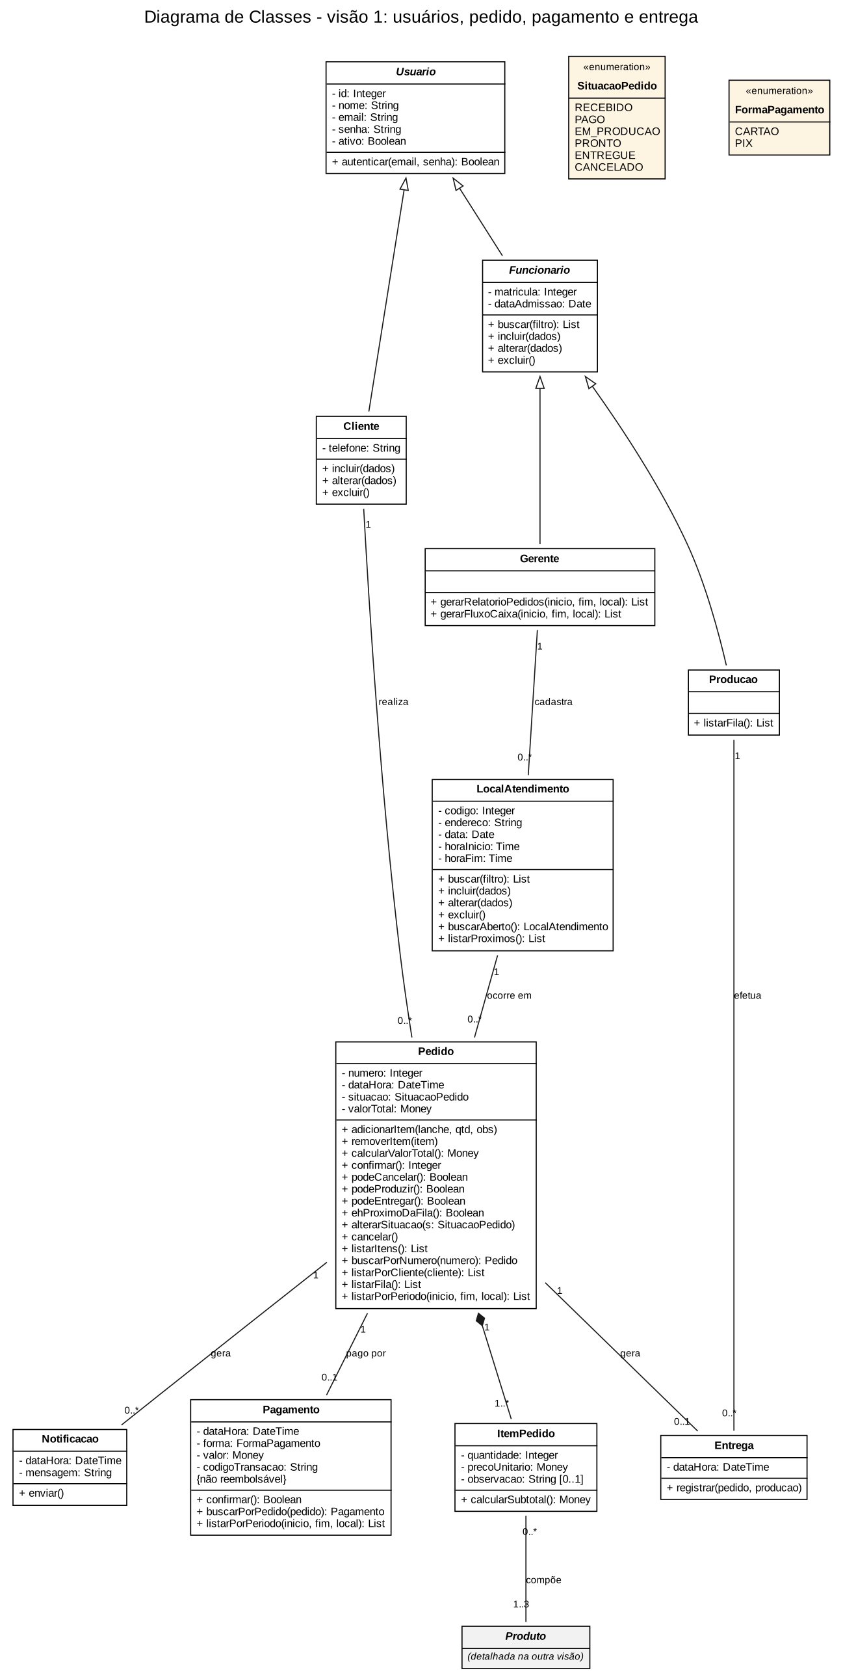

4.2 Modelo do Diagrama de Classe - Visão 2
A visão 2 concentra o que o food truck vende e o que consome: a especialização dos produtos, a ficha técnica que liga produto e ingrediente, e o ciclo de compra e reposição do estoque.
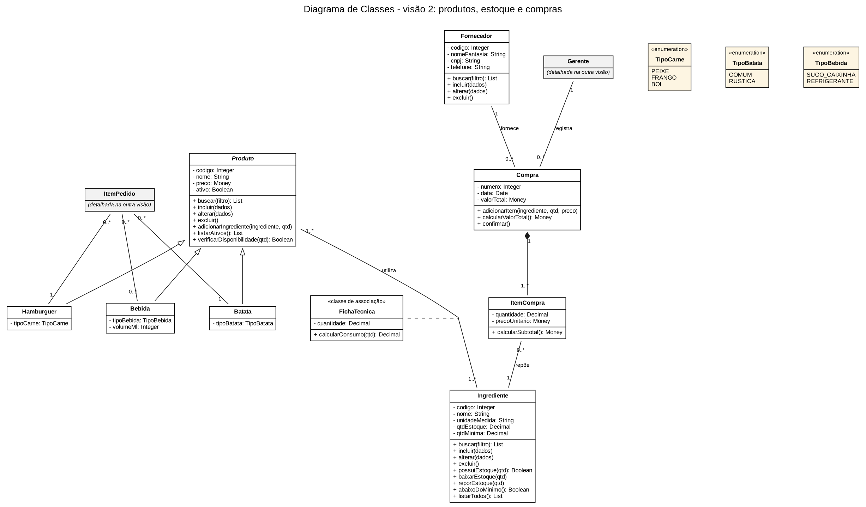

4.3 Descrição das Classes
Classe | Estereótipo | Descrição | Casos de Uso
Usuario | abstrata | Classe abstrata com os dados de acesso comuns a quem usa o aplicativo. | UC06
Cliente | - | Consumidor que usa o aplicativo para registrar, pagar, acompanhar e cancelar os seus pedidos. | UC04, UC08, UC11, UC12, UC21
Funcionario | abstrata | Classe abstrata com os dados comuns às pessoas que trabalham no food truck. | UC05
Gerente | - | Funcionário responsável pelos cadastros, pelas compras de ingredientes e pelos relatórios. | UC01 a UC03, UC05, UC07, UC16, UC24 a UC26
Producao | - | Funcionário responsável por produzir os pedidos na ordem da fila e por registrar a entrega. | UC13 a UC15
Pedido | - | Pedido registrado pelo Cliente, com número sequencial (senha), data e hora, situação e valor total. | UC08 a UC15, UC17, UC18, UC21, UC22, UC24
ItemPedido | - | Lanche do pedido: combina 1 hambúrguer com 1 batata e, opcionalmente, 1 bebida (RNG12). | UC08, UC10, UC17, UC18
Produto | abstrata | Classe abstrata com os dados comuns aos itens do cardápio. | UC01, UC09, UC19
Hamburguer | - | Produto que identifica o tipo de carne: peixe, frango ou boi (RNG01). | UC01, UC08, UC19
Batata | - | Produto que identifica o tipo de batata: comum ou rústica (RNG01). | UC01, UC08, UC19
Bebida | - | Produto que identifica a bebida: suco de caixinha ou refrigerante (RNG01). | UC01, UC08, UC19
FichaTecnica | classe de associação | Classe de associação entre Produto e Ingrediente que indica a quantidade de cada ingrediente usada em um produto (RNG02). | UC01, UC09, UC17, UC18
Ingrediente | - | Insumo utilizado na produção, com a quantidade em estoque e a quantidade mínima. | UC02, UC09, UC16 a UC18, UC26
Pagamento | - | Pagamento do pedido autorizado pela Operadora de Pagamento. Não é estornado em caso de cancelamento (RNG21). | UC12, UC22, UC25
Entrega | - | Registro da entrega do pedido, cuja multiplicidade 0..1 impede a entrega em duplicidade (RNG26). | UC15, UC24
Notificacao | - | Aviso enviado ao Cliente quando o pedido passa para a situação Pronto (RNG32). | UC23
Compra | - | Compra de ingredientes registrada pelo Gerente junto a um fornecedor. | UC16
ItemCompra | - | Ingrediente adquirido na compra, com a quantidade e o preço unitário. | UC16
Fornecedor | - | Empresa que fornece os ingredientes e as bebidas ao food truck. | UC03, UC16
LocalAtendimento | - | Local, data e horário em que o food truck estará funcionando. | UC07, UC08, UC20

4.4 Enumerações
As enumerações tornam explícito o conjunto fechado de valores que cada atributo pode assumir, o que impede estados inválidos já na definição das classes.
Enumeração | Valores | Descrição | Casos de Uso
SituacaoPedido | RECEBIDO  PAGO  EM_PRODUCAO  PRONTO  ENTREGUE  CANCELADO | Situações possíveis do pedido (RNG24). | UC08, UC11, UC13 a UC15, UC21
FormaPagamento | CARTAO  PIX | Formas de pagamento aceitas no aplicativo (RNG19). | UC12, UC25
TipoCarne | PEIXE  FRANGO  BOI | Tipos de carne do hambúrguer (RNG01). | UC01, UC08, UC19
TipoBatata | COMUM  RUSTICA | Tipos de batata (RNG01). | UC01, UC08, UC19
TipoBebida | SUCO_CAIXINHA  REFRIGERANTE | Tipos de bebida (RNG01). | UC01, UC08, UC19

A enumeração SituacaoPagamento, prevista em versões anteriores com os valores Confirmado e Estornado, foi eliminada: como o cancelamento não gera reembolso (RNG21), um pagamento registrado é sempre confirmado.

4.5 Descrição dos Relacionamentos
Relacionamento | Tipo | Multiplicidade | Significado
Usuario - Cliente / Funcionario | Generalização | - | Cliente e Funcionario herdam os dados de acesso de Usuario
Funcionario - Gerente / Producao | Generalização | - | Gerente e Producao são os perfis de funcionário do food truck
Cliente - Pedido | Associação | 1 : 0..* | O cliente registra vários pedidos; cada pedido pertence a um único cliente (RNG31)
LocalAtendimento - Pedido | Associação | 1 : 0..* | Cada pedido é registrado em um atendimento do food truck (RNG11)
Gerente - LocalAtendimento | Associação | 1 : 0..* | O gerente cadastra os locais e horários de atendimento
Pedido - ItemPedido | Composição | 1 : 1..* | O pedido é composto por um ou mais lanches, que não existem sem ele
ItemPedido - Hamburguer | Associação | 0..* : 1 | Todo lanche tem exatamente 1 hambúrguer (RNG12)
ItemPedido - Batata | Associação | 0..* : 1 | Todo lanche tem exatamente 1 batata (RNG12)
ItemPedido - Bebida | Associação | 0..* : 0..1 | A bebida é opcional no lanche (RNG12)
Produto - Hamburguer / Batata / Bebida | Generalização | - | São os tipos de produto vendidos (RNG01)
Produto - Ingrediente | Associação com classe de associação (FichaTecnica) | 1..* : 1..* | Cada produto usa um ou mais ingredientes; a FichaTecnica guarda a quantidade (RNG02)
Pedido - Pagamento | Associação | 1 : 0..1 | Cada pedido tem no máximo um pagamento; sem ele não entra na fila (RNG20)
Pedido - Entrega | Associação | 1 : 0..1 | Cada pedido tem no máximo uma entrega, o que impede a duplicidade (RNG26)
Producao - Entrega | Associação | 1 : 0..* | Registra qual funcionário efetuou a entrega
Pedido - Notificacao | Associação | 1 : 0..* | O pedido gera o aviso ao cliente quando fica pronto (RNG32)
Gerente - Compra | Associação | 1 : 0..* | O gerente registra as compras de ingredientes
Fornecedor - Compra | Associação | 1 : 0..* | Cada compra é realizada junto a um único fornecedor
Compra - ItemCompra | Composição | 1 : 1..* | A compra é composta pelos ingredientes adquiridos, que não existem sem ela
ItemCompra - Ingrediente | Associação | 0..* : 1 | Cada item da compra repõe o estoque de um ingrediente (RNG27)

5. REQUISITOS DE DADOS

5.1 Requisitos de Dados dos Cadastros
Os requisitos estão separados entre os cadastros, carregados na fase de Entrada, e os registros, produzidos pelas movimentações da fase de Processamento.
Produto (Hambúrguer, Batata e Bebida) - UC01
Produto é a generalização; cada produto é obrigatoriamente um hambúrguer, uma batata ou uma bebida, e acrescenta aos campos abaixo o campo da sua especialização.
Campo | Tipo | Tam. | Obrig. | Descrição
codigo | Inteiro | 6 | Sim | Identificador sequencial gerado pelo sistema
nome | Texto | 60 | Sim | Nome apresentado no cardápio do aplicativo
preco | Decimal | 9,2 | Sim | Preço de venda unitário (RNG02)
ativo | Lógico | 1 | Sim | Indica se o produto continua sendo oferecido; registro já utilizado é inativado, não excluído (RNG04)
tipoCarne | Enumeração | — | Sim* | Somente para hambúrguer: peixe, frango ou boi (RNG01)
tipoBatata | Enumeração | — | Sim* | Somente para batata: comum ou rústica (RNG01)
tipoBebida | Enumeração | — | Sim* | Somente para bebida: suco de caixinha ou refrigerante (RNG01)
volumeMl | Inteiro | 4 | Sim* | Somente para bebida: volume da embalagem em mililitros

Ficha técnica do produto - UC01
Classe de associação entre Produto e Ingrediente: existe uma ficha para cada par produto/ingrediente e é ela que permite calcular a baixa de estoque (RNG28).
Campo | Tipo | Tam. | Obrig. | Descrição
produto | Inteiro | 6 | Sim | Produto a que a ficha se refere (chave estrangeira)
ingrediente | Inteiro | 6 | Sim | Ingrediente consumido (chave estrangeira)
quantidade | Decimal | 9,3 | Sim | Quantidade do ingrediente consumida por unidade do produto (RNG02)

Ingrediente - UC02
Campo | Tipo | Tam. | Obrig. | Descrição
codigo | Inteiro | 6 | Sim | Identificador sequencial gerado pelo sistema
nome | Texto | 60 | Sim | Nome do ingrediente
unidadeMedida | Texto | 10 | Sim | Unidade de controle do estoque: kg, g, L, ml ou unidade (RNG05)
qtdEstoque | Decimal | 9,3 | Sim | Quantidade disponível em estoque na unidade de medida
qtdMinima | Decimal | 9,3 | Sim | Quantidade mínima que dispara o alerta de reposição (RNG36)

Fornecedor - UC03
Campo | Tipo | Tam. | Obrig. | Descrição
codigo | Inteiro | 6 | Sim | Identificador sequencial gerado pelo sistema
nomeFantasia | Texto | 60 | Sim | Nome pelo qual o fornecedor é conhecido
cnpj | Texto | 14 | Sim | CNPJ do fornecedor; não pode se repetir (RNG06)
telefone | Texto | 15 | Sim | Telefone de contato para a compra

Cliente - UC04
Os quatro primeiros campos são herdados de Usuário e são comuns ao cadastro de funcionário.
Campo | Tipo | Tam. | Obrig. | Descrição
id | Inteiro | 8 | Sim | Identificador sequencial gerado pelo sistema
nome | Texto | 80 | Sim | Nome do cliente, apresentado no painel de senhas
email | Texto | 80 | Sim | Identifica o usuário no aplicativo; não pode se repetir (RNG07)
senha | Texto | 60 | Sim | Senha de acesso, armazenada cifrada (RNF05)
ativo | Lógico | 1 | Sim | Indica se o acesso do usuário está liberado
telefone | Texto | 15 | Não | Telefone de contato do cliente

Funcionário (Gerente e Produção) - UC05
Funcionário acrescenta aos campos de Usuário a matrícula e a data de admissão. O perfil (Gerente ou Produção) define o acesso às funcionalidades (RNG09).
Campo | Tipo | Tam. | Obrig. | Descrição
id | Inteiro | 8 | Sim | Identificador sequencial gerado pelo sistema
nome | Texto | 80 | Sim | Nome do funcionário
email | Texto | 80 | Sim | Identifica o usuário no aplicativo; não pode se repetir (RNG07)
senha | Texto | 60 | Sim | Senha de acesso, armazenada cifrada (RNF05)
ativo | Lógico | 1 | Sim | Indica se o acesso do funcionário está liberado
matricula | Inteiro | 6 | Sim | Matrícula do funcionário no food truck
dataAdmissao | Data | dd/mm/aaaa | Sim | Data de admissão do funcionário
perfil | Enumeração | — | Sim | Gerente ou Produção; determina o acesso às funcionalidades (RNG09)

Local e horário de atendimento - UC07
Campo | Tipo | Tam. | Obrig. | Descrição
codigo | Inteiro | 6 | Sim | Identificador sequencial gerado pelo sistema
endereco | Texto | 120 | Sim | Endereço em que o food truck estará estacionado
data | Data | dd/mm/aaaa | Sim | Data do atendimento
horaInicio | Hora | hh:mm | Sim | Hora de início do atendimento
horaFim | Hora | hh:mm | Sim | Hora de encerramento; não pode se sobrepor a outro atendimento (RNG10)

(*) Campo obrigatório apenas para a especialização indicada na descrição.

5.2 Campos para o Filtro
Em toda tela de pesquisa o sistema apresenta primeiro os campos de filtro e só então a lista de registros encontrados.
Caso de Uso | Campos de Filtro
UC01 - Cadastrar Produto | Nome do produto, tipo (hambúrguer, batata ou bebida) e situação (ativo ou inativo)
UC02 - Cadastrar Ingrediente | Nome do ingrediente e indicador de estoque abaixo do mínimo
UC03 - Cadastrar Fornecedor | Nome fantasia e CNPJ
UC05 - Cadastrar Funcionário | Nome, matrícula e perfil (Gerente ou Produção)
UC07 - Cadastrar Local e Horário | Período (data inicial e data final) e endereço
UC13 - Controlar Fila de Produção | Situação do pedido (Pago, Em produção ou Pronto)
UC19 - Consultar Cardápio Disponível | Tipo de produto e tipo de carne, batata ou bebida
UC21 - Acompanhar Situação do Pedido | Número do pedido; por padrão são listados os pedidos do próprio cliente (RNG31)
UC24 - Relatório de Pedidos e Entregas | Período obrigatório (data inicial e final), local de atendimento e situação (RNG33)
UC25 - Relatório de Fluxo de Caixa | Período obrigatório (data inicial e final), local de atendimento e forma de pagamento (RNG33)
UC26 - Relatório de Estoque | Nome do ingrediente e indicador de estoque abaixo do mínimo (RNG36)

5.3 Campos Exibidos na Lista
Depois de aplicado o filtro, o sistema apresenta a lista com os campos abaixo.
Caso de Uso | Campos Exibidos na Lista
UC01 - Cadastrar Produto | Código, nome, tipo, preço e situação
UC02 - Cadastrar Ingrediente | Código, nome, unidade de medida, quantidade em estoque e quantidade mínima
UC03 - Cadastrar Fornecedor | Código, nome fantasia, CNPJ e telefone
UC05 - Cadastrar Funcionário | Matrícula, nome, e-mail, perfil e situação
UC07 - Cadastrar Local e Horário | Código, data, hora de início, hora de fim e endereço
UC13 - Controlar Fila de Produção | Senha (número do pedido), hora do pagamento, itens do lanche, observação e situação
UC19 - Consultar Cardápio Disponível | Nome do produto, tipo, preço e indicador de disponibilidade
UC21 - Acompanhar Situação do Pedido | Número (senha), data e hora, valor total e situação
UC24 - Relatório de Pedidos e Entregas | Número, data e hora, cliente, valor, situação e hora da entrega
UC25 - Relatório de Fluxo de Caixa | Data, número do pedido, forma de pagamento, valor e situação do pedido, com os cancelados em linha própria (RNG35)
UC26 - Relatório de Estoque | Código, nome, unidade, quantidade em estoque, quantidade mínima e diferença

5.4 Requisitos de Dados dos Registros
Pedido - UC08
Campo | Tipo | Tam. | Obrig. | Descrição
numero | Inteiro | 8 | Sim | Número sequencial gerado pelo sistema, usado como senha de retirada (RNG14)
cliente | Inteiro | 8 | Sim | Cliente que registrou o pedido (chave estrangeira, RNG31)
localAtendimento | Inteiro | 6 | Sim | Atendimento em que o pedido foi registrado (RNG11)
dataHora | Data e hora | dd/mm/aaaa hh:mm | Sim | Momento da confirmação do pedido; define a ordem da fila (RNG23)
situacao | Enumeração | — | Sim | Recebido, Pago, Em produção, Pronto, Entregue ou Cancelado (RNG24)
valorTotal | Decimal | 9,2 | Sim | Soma dos subtotais dos itens, calculada pelo sistema (RNG15)

Item do pedido (lanche) - UC08
Cada item representa um lanche: 1 hambúrguer e 1 batata obrigatórios, 1 bebida opcional (RNG12).
Campo | Tipo | Tam. | Obrig. | Descrição
pedido | Inteiro | 8 | Sim | Pedido a que o item pertence (chave estrangeira)
hamburguer | Inteiro | 6 | Sim | Hambúrguer escolhido (RNG12)
batata | Inteiro | 6 | Sim | Batata escolhida (RNG12)
bebida | Inteiro | 6 | Não | Bebida escolhida, quando houver (RNG12)
quantidade | Inteiro | 3 | Sim | Quantidade de lanches iguais
precoUnitario | Decimal | 9,2 | Sim | Soma dos preços dos produtos do lanche no momento do pedido
observacao | Texto | 200 | Não | Observação do cliente sobre o preparo do lanche

Pagamento - UC12
O pagamento não é reembolsável: o cancelamento do pedido não gera devolução do valor (RNG21).
Campo | Tipo | Tam. | Obrig. | Descrição
pedido | Inteiro | 8 | Sim | Pedido pago (chave estrangeira)
dataHora | Data e hora | dd/mm/aaaa hh:mm | Sim | Momento da autorização pela operadora; define a ordem da fila (RNG20, RNG23)
forma | Enumeração | — | Sim | Cartão ou PIX (RNG19)
valor | Decimal | 9,2 | Sim | Valor efetivamente autorizado
codigoTransacao | Texto | 40 | Sim | Código devolvido pela Operadora de Pagamento

Entrega - UC15
Campo | Tipo | Tam. | Obrig. | Descrição
pedido | Inteiro | 8 | Sim | Pedido entregue; um pedido só pode ser entregue uma vez (RNG26)
producao | Inteiro | 8 | Sim | Funcionário da produção que efetuou a entrega
dataHora | Data e hora | dd/mm/aaaa hh:mm | Sim | Momento da entrega ao cliente

Compra de ingredientes - UC16
Campo | Tipo | Tam. | Obrig. | Descrição
numero | Inteiro | 8 | Sim | Número sequencial gerado pelo sistema
fornecedor | Inteiro | 6 | Sim | Fornecedor dos ingredientes (chave estrangeira)
gerente | Inteiro | 8 | Sim | Gerente que registrou a compra
data | Data | dd/mm/aaaa | Sim | Data da compra
valorTotal | Decimal | 9,2 | Sim | Soma dos subtotais dos itens da compra

Item da compra - UC16
Campo | Tipo | Tam. | Obrig. | Descrição
compra | Inteiro | 8 | Sim | Compra a que o item pertence (chave estrangeira)
ingrediente | Inteiro | 6 | Sim | Ingrediente adquirido; a quantidade é somada ao estoque (RNG27)
quantidade | Decimal | 9,3 | Sim | Quantidade adquirida na unidade de medida do ingrediente
precoUnitario | Decimal | 9,2 | Sim | Preço pago por unidade de medida

Notificação - UC23
Campo | Tipo | Tam. | Obrig. | Descrição
pedido | Inteiro | 8 | Sim | Pedido que originou a notificação (chave estrangeira)
dataHora | Data e hora | dd/mm/aaaa hh:mm | Sim | Momento do envio da notificação
mensagem | Texto | 200 | Sim | Texto enviado ao cliente, conforme MSG27 (RNG32)

6. REGRAS DE NEGÓCIO

6.1 Regras de Negócio
As regras abaixo são as mesmas declaradas no DAN, com a coluna dos casos de uso em que são aplicadas.
Regra | Descrição | Casos de Uso
RNG01 | Os produtos vendidos são hambúrgueres (carne de peixe, frango ou boi), batatas (comum ou rústica) e bebidas (suco de caixinha ou refrigerante). | UC01, UC19
RNG02 | Todo produto deve ter preço de venda e ficha técnica com os ingredientes utilizados e as suas quantidades. | UC01, UC09
RNG03 | Os cadastros só podem ser gravados com os campos obrigatórios preenchidos. | UC01 a UC05, UC07, UC16
RNG04 | Registro já utilizado em pedido ou em compra não pode ser excluído, apenas inativado. | UC01 a UC05, UC07
RNG05 | Todo ingrediente deve ter unidade de medida, quantidade em estoque e quantidade mínima. | UC02
RNG06 | O fornecedor é identificado pelo CNPJ, que não pode se repetir. | UC03
RNG07 | O e-mail identifica o usuário no aplicativo e não pode se repetir. | UC04, UC05
RNG08 | O cliente deve estar cadastrado e autenticado para registrar pedidos. | UC06, UC08
RNG09 | O acesso às funcionalidades depende do perfil do usuário: Cliente, Produção ou Gerente. | UC01 a UC03, UC05 a UC07, UC11, UC13 a UC16, UC21, UC24 a UC26
RNG10 | Não pode haver dois atendimentos cadastrados com horários sobrepostos. | UC07
RNG11 | O pedido só pode ser registrado durante um horário de atendimento cadastrado. | UC08
RNG12 | Cada item do pedido (lanche) combina obrigatoriamente 1 hambúrguer com 1 batata, podendo incluir 1 bebida. | UC08
RNG13 | Somente produtos ativos e com ingredientes suficientes em estoque são apresentados e aceitos no pedido. | UC09, UC12, UC19
RNG14 | Todo pedido recebe um número sequencial (senha) gerado pelo sistema. | UC08
RNG15 | O valor do pedido é a soma dos subtotais dos seus itens (quantidade x preço unitário), calculado pelo sistema. | UC10
RNG16 | O aplicativo não oferece a alteração de itens de um pedido já registrado: para mudar o lanche, o cliente cancela o pedido e registra um novo. A retirada de item no balcão, com o pedido já pronto, é atendimento presencial e está fora do escopo do aplicativo. | UC08, UC11
RNG17 | O pedido só pode ser cancelado antes do início da produção, ou seja, nas situações Recebido e Pago. | UC11
RNG18 | O pedido só pode ser cancelado pelo cliente que o registrou. | UC11
RNG19 | O pagamento é realizado no aplicativo, por cartão ou PIX, mediante autorização da Operadora de Pagamento. | UC12
RNG20 | O pedido só entra na fila de produção após a confirmação do pagamento. | UC12, UC13
RNG21 | O cancelamento não gera reembolso ao cliente: o valor já pago permanece com a empresa, qualquer que seja o motivo do cancelamento. | UC11, UC25
RNG22 | O cancelamento de um pedido pago devolve ao estoque os ingredientes que haviam sido baixados e não chegaram a ser consumidos. | UC11, UC18
RNG23 | Os pedidos são produzidos na ordem de confirmação do pagamento, ou seja, na ordem de chegada na fila. | UC12, UC13, UC14
RNG24 | A situação do pedido segue a sequência Recebido, Pago, Em Produção, Pronto e Entregue; o cancelamento observa a RNG17. | UC14, UC15, UC21
RNG25 | O pedido só pode ser entregue se estiver com a situação Pronto. | UC15
RNG26 | O pedido só pode ser entregue uma única vez. | UC15
RNG27 | A compra registrada aumenta o estoque dos ingredientes adquiridos. | UC16
RNG28 | Os ingredientes são baixados do estoque na confirmação do pagamento, conforme a ficha técnica dos produtos do pedido. | UC17
RNG29 | O cardápio e o local e horário de atendimento podem ser consultados sem login. | UC19, UC20
RNG30 | O comprovante é emitido após a confirmação do pagamento e contém o número do pedido (senha). | UC22
RNG31 | O cliente só tem acesso aos seus próprios pedidos. | UC11, UC21
RNG32 | O cliente é notificado quando o pedido passa para a situação Pronto. | UC14, UC23
RNG33 | Os relatórios de pedidos e de fluxo de caixa são gerados por período (data inicial e data final), podendo ser filtrados por local de atendimento. | UC24, UC25
RNG34 | O relatório de pedidos e entregas apresenta separadamente os pedidos registrados, os entregues e os cancelados, com quantidades e valores. | UC24
RNG35 | O relatório de fluxo de caixa considera todos os pagamentos confirmados no período, inclusive os de pedidos cancelados, totalizados por forma de pagamento, e apresenta o valor dos cancelados em linha própria. | UC25
RNG36 | O relatório de estoque destaca os ingredientes com quantidade abaixo da mínima. | UC26

6.2 Mensagens do Software
As mensagens são referenciadas pelo identificador nos fluxos das especificações de caso de uso e nos diagramas de sequência. Os trechos entre chaves são substituídos pelo sistema no momento da exibição.
Msg. | Tipo | Texto Apresentado ao Usuário | Casos de Uso
MSG01 | Sucesso | Registro salvo com sucesso. | UC01 a UC05, UC07
MSG02 | Erro | Preencha os campos obrigatórios: {campos}. | UC01 a UC05, UC07, UC16
MSG03 | Informação | Nenhum registro encontrado. | UC01 a UC03, UC05, UC07, UC13, UC19, UC21, UC24 a UC26
MSG04 | Confirmação | Confirma a exclusão do registro selecionado? | UC01 a UC05, UC07
MSG05 | Impedimento | Registro já utilizado: não pode ser excluído e foi inativado. | UC01 a UC03, UC05, UC07
MSG06 | Erro | E-mail já cadastrado. | UC04, UC05
MSG07 | Erro | E-mail ou senha inválidos. | UC06
MSG08 | Erro | CNPJ já cadastrado. | UC03
MSG09 | Erro | Já existe atendimento cadastrado nesse horário. | UC07
MSG10 | Impedimento | Não há atendimento aberto no momento. Consulte o local e o horário. | UC08
MSG11 | Impedimento | Produto indisponível: {produto}. | UC09, UC12
MSG12 | Erro | Cada lanche deve ter 1 hambúrguer e 1 batata. | UC08
MSG13 | Erro | O pedido deve ter pelo menos 1 lanche. | UC08
MSG14 | Sucesso | Pedido nº {numero} registrado. Valor total: R$ {valor}. | UC08
MSG15 | Informação | O pedido não pode ser alterado no aplicativo. Para mudar o lanche, cancele o pedido e registre um novo. | UC08, UC21
MSG16 | Impedimento | Operação não permitida para a situação atual do pedido ({situacao}). | UC11, UC14, UC15
MSG17 | Confirmação | Confirma o cancelamento do pedido nº {numero}? O valor pago não será reembolsado. | UC11
MSG18 | Sucesso | Pedido nº {numero} cancelado. | UC11
MSG19 | Erro | Pagamento não autorizado pela operadora. | UC12
MSG20 | Erro | Não foi possível comunicar com a operadora de pagamento. Tente novamente. | UC12
MSG21 | Sucesso | Pagamento confirmado. Acompanhe o pedido nº {numero}. | UC12
MSG22 | Informação | Não há pedidos na fila de produção. | UC13
MSG23 | Impedimento | Existe pedido anterior na fila: siga a ordem de chegada. | UC14
MSG24 | Impedimento | Pedido nº {numero} já foi entregue em {dataHora}. | UC15
MSG25 | Sucesso | Entrega do pedido nº {numero} registrada. | UC15
MSG26 | Informação | Seu pedido nº {numero} está pronto! Retire no food truck com a sua senha. | UC23
MSG27 | Erro | Período inválido: a data final deve ser igual ou posterior à data inicial. | UC24, UC25
MSG28 | Sucesso | Compra nº {numero} registrada e estoque atualizado. | UC16
MSG29 | Informação | Não há atendimento programado. | UC20
MSG30 | Informação | Ingredientes do pedido cancelado devolvidos ao estoque. | UC18

7. ESPECIFICAÇÃO DE CASO DE USO

7.1 ENTRADA - Especificação de Caso de Uso (UC01 a UC07)
As 26 especificações seguem o formato adotado na disciplina. A numeração dos fluxos usa FA para os fluxos alternativos, que são caminhos válidos diferentes do principal, e FE para os fluxos de exceção, que tratam a violação de uma regra de negócio.
Nome do UC | UC01 - Cadastrar Produto
Descrição | Permitir ao Gerente manter os hambúrgueres, as batatas e as bebidas vendidos, com o preço e a ficha técnica de cada um.
Funcionalidade (DAN) | F1 - Cadastrar Produto | Objetivo S1 | Fase de Entrada
Problema atendido | P1 - NÃO TER INFORMAÇÃO SOBRE OS PRODUTOS DISPONÍVEIS PARA A VENDA
Atores | Gerente
Relacionamentos | Não se aplica
Pré-Condições | 1. O Gerente está autenticado no aplicativo (UC06).  2. Os ingredientes do produto estão cadastrados (UC02).
Pós-Condições | 1. Produto incluído, alterado, excluído ou inativado.
Fluxo Principal | 1. O Gerente acessa a opção "Produtos".  2. O sistema solicita o filtro de pesquisa (nome ou tipo de produto).  3. O Gerente informa o filtro e solicita a pesquisa.  4. O sistema apresenta a lista de produtos encontrados (FE1).  5. O Gerente escolhe a opção Incluir (FA1), ou seleciona um registro da lista e escolhe a opção Alterar (FA2) ou Excluir (FA3).  6. O caso de uso é encerrado.
Fluxo Alternativo | FA1 - Gerente seleciona a opção "Incluir Produto"  1. O sistema apresenta o formulário de cadastro em branco.  2. O Gerente informa o nome, o tipo (hambúrguer, batata ou bebida), o preço de venda e a ficha técnica, com os ingredientes e as suas quantidades.  3. O sistema valida os dados informados (FE2).  4. O sistema grava o registro e exibe MSG01.  FA2 - Gerente seleciona a opção "Alterar Produto"  1. O sistema apresenta o formulário preenchido com os dados do registro selecionado.  2. O Gerente altera os dados desejados.  3. O sistema valida os dados informados (FE2).  4. O sistema grava as alterações e exibe MSG01.  FA3 - Gerente seleciona a opção "Excluir Produto"  1. O sistema solicita a confirmação da exclusão com MSG04.  2. O Gerente confirma a exclusão.  3. O sistema verifica se o registro já foi utilizado (FE3).  4. O sistema exclui o registro e exibe MSG01.
Fluxo de Exceção | FE1 - Nenhum registro encontrado com o filtro informado  1. O sistema exibe MSG03 e retorna ao passo 2 do Fluxo Básico.  FE2 - Violação da RNG03 - Campos obrigatórios não preenchidos  1. O sistema exibe MSG02 e mantém o formulário preenchido para correção.  FE3 - Violação da RNG04 - Registro já utilizado  1. O sistema não exclui o registro, inativa-o, exibe MSG05 e encerra o caso de uso.
Regras de Negócio | RNG01, RNG02, RNG03, RNG04, RNG09
Mensagens | MSG01, MSG02, MSG03, MSG04, MSG05
Prioridade | Must have

Nome do UC | UC02 - Cadastrar Ingrediente
Descrição | Permitir ao Gerente manter os ingredientes utilizados na produção, com a unidade de medida, o estoque e a quantidade mínima.
Funcionalidade (DAN) | F2 - Cadastrar Ingrediente | Objetivo S2 | Fase de Entrada
Problema atendido | P2 - NÃO TER INFORMAÇÃO SOBRE OS INGREDIENTES E OS SEUS FORNECEDORES
Atores | Gerente
Relacionamentos | Não se aplica
Pré-Condições | 1. O Gerente está autenticado no aplicativo (UC06).
Pós-Condições | 1. Ingrediente incluído, alterado, excluído ou inativado.
Fluxo Principal | 1. O Gerente acessa a opção "Ingredientes".  2. O sistema solicita o filtro de pesquisa (nome do ingrediente).  3. O Gerente informa o filtro e solicita a pesquisa.  4. O sistema apresenta a lista de ingredientes encontrados (FE1).  5. O Gerente escolhe a opção Incluir (FA1), ou seleciona um registro da lista e escolhe a opção Alterar (FA2) ou Excluir (FA3).  6. O caso de uso é encerrado.
Fluxo Alternativo | FA1 - Gerente seleciona a opção "Incluir Ingrediente"  1. O sistema apresenta o formulário de cadastro em branco.  2. O Gerente informa o nome, a unidade de medida, a quantidade em estoque e a quantidade mínima.  3. O sistema valida os dados informados (FE2).  4. O sistema grava o registro e exibe MSG01.  FA2 - Gerente seleciona a opção "Alterar Ingrediente"  1. O sistema apresenta o formulário preenchido com os dados do registro selecionado.  2. O Gerente altera os dados desejados.  3. O sistema valida os dados informados (FE2).  4. O sistema grava as alterações e exibe MSG01.  FA3 - Gerente seleciona a opção "Excluir Ingrediente"  1. O sistema solicita a confirmação da exclusão com MSG04.  2. O Gerente confirma a exclusão.  3. O sistema verifica se o registro já foi utilizado (FE3).  4. O sistema exclui o registro e exibe MSG01.
Fluxo de Exceção | FE1 - Nenhum registro encontrado com o filtro informado  1. O sistema exibe MSG03 e retorna ao passo 2 do Fluxo Básico.  FE2 - Violação da RNG03 - Campos obrigatórios não preenchidos  1. O sistema exibe MSG02 e mantém o formulário preenchido para correção.  FE3 - Violação da RNG04 - Registro já utilizado  1. O sistema não exclui o registro, inativa-o, exibe MSG05 e encerra o caso de uso.
Regras de Negócio | RNG03, RNG04, RNG05, RNG09
Mensagens | MSG01, MSG02, MSG03, MSG04, MSG05
Prioridade | Must have

Nome do UC | UC03 - Cadastrar Fornecedor
Descrição | Permitir ao Gerente manter as empresas que fornecem os ingredientes e as bebidas ao food truck.
Funcionalidade (DAN) | F3 - Cadastrar Fornecedor | Objetivo S2 | Fase de Entrada
Problema atendido | P2 - NÃO TER INFORMAÇÃO SOBRE OS INGREDIENTES E OS SEUS FORNECEDORES
Atores | Gerente
Relacionamentos | Não se aplica
Pré-Condições | 1. O Gerente está autenticado no aplicativo (UC06).
Pós-Condições | 1. Fornecedor incluído, alterado, excluído ou inativado.
Fluxo Principal | 1. O Gerente acessa a opção "Fornecedores".  2. O sistema solicita o filtro de pesquisa (nome fantasia ou CNPJ).  3. O Gerente informa o filtro e solicita a pesquisa.  4. O sistema apresenta a lista de fornecedores encontrados (FE1).  5. O Gerente escolhe a opção Incluir (FA1), ou seleciona um registro da lista e escolhe a opção Alterar (FA2) ou Excluir (FA3).  6. O caso de uso é encerrado.
Fluxo Alternativo | FA1 - Gerente seleciona a opção "Incluir Fornecedor"  1. O sistema apresenta o formulário de cadastro em branco.  2. O Gerente informa o nome fantasia, o CNPJ e o telefone.  3. O sistema valida os dados informados (FE2, FE4).  4. O sistema grava o registro e exibe MSG01.  FA2 - Gerente seleciona a opção "Alterar Fornecedor"  1. O sistema apresenta o formulário preenchido com os dados do registro selecionado.  2. O Gerente altera os dados desejados.  3. O sistema valida os dados informados (FE2, FE4).  4. O sistema grava as alterações e exibe MSG01.  FA3 - Gerente seleciona a opção "Excluir Fornecedor"  1. O sistema solicita a confirmação da exclusão com MSG04.  2. O Gerente confirma a exclusão.  3. O sistema verifica se o registro já foi utilizado (FE3).  4. O sistema exclui o registro e exibe MSG01.
Fluxo de Exceção | FE1 - Nenhum registro encontrado com o filtro informado  1. O sistema exibe MSG03 e retorna ao passo 2 do Fluxo Básico.  FE2 - Violação da RNG03 - Campos obrigatórios não preenchidos  1. O sistema exibe MSG02 e mantém o formulário preenchido para correção.  FE3 - Violação da RNG04 - Registro já utilizado  1. O sistema não exclui o registro, inativa-o, exibe MSG05 e encerra o caso de uso.  FE4 - Violação da RNG06 - CNPJ já cadastrado  1. O sistema exibe MSG08 e retorna ao passo 2 do fluxo alternativo em execução.
Regras de Negócio | RNG03, RNG04, RNG06, RNG09
Mensagens | MSG01, MSG02, MSG03, MSG04, MSG05, MSG08
Prioridade | Should have

Nome do UC | UC04 - Cadastrar Cliente
Descrição | Permitir ao Cliente criar e manter a sua própria conta no aplicativo, para poder registrar e acompanhar pedidos.
Funcionalidade (DAN) | F4 - Cadastrar Cliente | Objetivo S3 | Fase de Entrada
Problema atendido | P3 - NÃO TER IDENTIFICAÇÃO DE QUEM REALIZA E DE QUEM ATENDE O PEDIDO
Atores | Cliente
Relacionamentos | Não se aplica
Pré-Condições | 1. O Cliente possui o aplicativo instalado.
Pós-Condições | 1. Conta do Cliente criada, alterada ou excluída, habilitando o registro de pedidos.
Fluxo Principal | 1. O Cliente acessa a opção "Criar conta".  2. O sistema apresenta o formulário de cadastro.  3. O Cliente informa o nome, o e-mail, o telefone e a senha.  4. O sistema valida os dados informados (FE1, FE2).  5. O sistema grava o registro, exibe MSG01 e autentica o Cliente (UC06).  6. O caso de uso é encerrado.
Fluxo Alternativo | FA1 - Cliente seleciona a opção "Meus dados"  1. O sistema apresenta o formulário preenchido com os dados da conta.  2. O Cliente altera os dados desejados.  3. O sistema valida os dados informados (FE1, FE2).  4. O sistema grava as alterações e exibe MSG01.  FA2 - Cliente seleciona a opção "Excluir minha conta"  1. O sistema solicita a confirmação da exclusão com MSG04.  2. O Cliente confirma a exclusão.  3. O sistema verifica se o Cliente possui pedidos registrados (FE3).  4. O sistema exclui a conta e exibe MSG01.
Fluxo de Exceção | FE1 - Violação da RNG03 - Campos obrigatórios não preenchidos  1. O sistema exibe MSG02 e mantém o formulário preenchido para correção.  FE2 - Violação da RNG07 - E-mail já cadastrado  1. O sistema exibe MSG06 e retorna ao passo 3 do Fluxo Básico.  FE3 - Violação da RNG04 - Cliente com pedidos registrados  1. O sistema não exclui a conta, inativa-a, exibe MSG05 e encerra o caso de uso.
Regras de Negócio | RNG03, RNG04, RNG07
Mensagens | MSG01, MSG02, MSG04, MSG05, MSG06
Prioridade | Must have

Nome do UC | UC05 - Cadastrar Funcionário
Descrição | Permitir ao Gerente manter os funcionários do food truck e o perfil de acesso de cada um.
Funcionalidade (DAN) | F5 - Cadastrar Funcionário | Objetivo S3 | Fase de Entrada
Problema atendido | P3 - NÃO TER IDENTIFICAÇÃO DE QUEM REALIZA E DE QUEM ATENDE O PEDIDO
Atores | Gerente
Relacionamentos | Não se aplica
Pré-Condições | 1. O Gerente está autenticado no aplicativo (UC06).
Pós-Condições | 1. Funcionário incluído, alterado, excluído ou inativado.
Fluxo Principal | 1. O Gerente acessa a opção "Funcionários".  2. O sistema solicita o filtro de pesquisa (nome ou matrícula).  3. O Gerente informa o filtro e solicita a pesquisa.  4. O sistema apresenta a lista de funcionários encontrados (FE1).  5. O Gerente escolhe a opção Incluir (FA1), ou seleciona um registro da lista e escolhe a opção Alterar (FA2) ou Excluir (FA3).  6. O caso de uso é encerrado.
Fluxo Alternativo | FA1 - Gerente seleciona a opção "Incluir Funcionário"  1. O sistema apresenta o formulário de cadastro em branco.  2. O Gerente informa o nome, a matrícula, a data de admissão, o e-mail, a senha inicial e o perfil de acesso (Gerente ou Produção).  3. O sistema valida os dados informados (FE2, FE4).  4. O sistema grava o registro e exibe MSG01.  FA2 - Gerente seleciona a opção "Alterar Funcionário"  1. O sistema apresenta o formulário preenchido com os dados do registro selecionado.  2. O Gerente altera os dados desejados.  3. O sistema valida os dados informados (FE2, FE4).  4. O sistema grava as alterações e exibe MSG01.  FA3 - Gerente seleciona a opção "Excluir Funcionário"  1. O sistema solicita a confirmação da exclusão com MSG04.  2. O Gerente confirma a exclusão.  3. O sistema verifica se o registro já foi utilizado (FE3).  4. O sistema exclui o registro e exibe MSG01.
Fluxo de Exceção | FE1 - Nenhum registro encontrado com o filtro informado  1. O sistema exibe MSG03 e retorna ao passo 2 do Fluxo Básico.  FE2 - Violação da RNG03 - Campos obrigatórios não preenchidos  1. O sistema exibe MSG02 e mantém o formulário preenchido para correção.  FE3 - Violação da RNG04 - Registro já utilizado  1. O sistema não exclui o registro, inativa-o, exibe MSG05 e encerra o caso de uso.  FE4 - Violação da RNG07 - E-mail já cadastrado  1. O sistema exibe MSG06 e retorna ao passo 2 do fluxo alternativo em execução.
Regras de Negócio | RNG03, RNG04, RNG07, RNG09
Mensagens | MSG01, MSG02, MSG03, MSG04, MSG05, MSG06
Prioridade | Must have

Nome do UC | UC06 - Efetuar Login
Descrição | Permitir ao Usuário identificar-se no aplicativo para ter acesso às funcionalidades do seu perfil.
Funcionalidade (DAN) | F6 - Efetuar Login | Objetivo S3 | Fase de Entrada
Problema atendido | P3 - NÃO TER IDENTIFICAÇÃO DE QUEM REALIZA E DE QUEM ATENDE O PEDIDO
Atores | Usuário
Relacionamentos | Não se aplica
Pré-Condições | 1. O Usuário está cadastrado e ativo no aplicativo (UC04 ou UC05).
Pós-Condições | 1. Usuário autenticado, com acesso às funcionalidades do seu perfil.
Fluxo Principal | 1. O Usuário acessa a tela de entrada do aplicativo.  2. O sistema solicita o e-mail e a senha.  3. O Usuário informa o e-mail e a senha e solicita a entrada.  4. O sistema valida as credenciais informadas (FE1, FE2).  5. O sistema identifica o perfil do Usuário e apresenta o menu correspondente a Cliente, Produção ou Gerente.  6. O caso de uso é encerrado.
Fluxo Alternativo | FA1 - Usuário seleciona a opção "Esqueci a minha senha"  1. O sistema solicita o e-mail cadastrado.  2. O Usuário informa o e-mail.  3. O sistema envia ao e-mail informado um link para a redefinição da senha e retorna ao passo 2 do Fluxo Básico.  FA2 - Usuário seleciona a opção "Entrar sem login"  1. O sistema apresenta somente as consultas públicas, Consultar Cardápio Disponível (UC19) e Consultar Local e Horário de Atendimento (UC20), conforme a RNG29.  2. O caso de uso é encerrado.
Fluxo de Exceção | FE1 - E-mail ou senha inválidos  1. O sistema exibe MSG07 e retorna ao passo 2 do Fluxo Básico.  FE2 - Usuário inativo  1. O sistema exibe MSG07, não concede o acesso e encerra o caso de uso.
Regras de Negócio | RNG08, RNG09, RNG29
Mensagens | MSG07
Prioridade | Must have

Nome do UC | UC07 - Cadastrar Local e Horário de Atendimento
Descrição | Permitir ao Gerente divulgar o local, a data e o horário em que o food truck estará funcionando.
Funcionalidade (DAN) | F7 - Cadastrar Local e Horário de Atendimento | Objetivo S4 | Fase de Entrada
Problema atendido | P4 - NÃO TER INFORMAÇÃO DO LOCAL E DO HORÁRIO DE ATENDIMENTO NO MOMENTO DO PEDIDO
Atores | Gerente
Relacionamentos | Não se aplica
Pré-Condições | 1. O Gerente está autenticado no aplicativo (UC06).
Pós-Condições | 1. Atendimento incluído, alterado, excluído ou inativado.
Fluxo Principal | 1. O Gerente acessa a opção "Local e Horário".  2. O sistema solicita o filtro de pesquisa (período ou endereço).  3. O Gerente informa o filtro e solicita a pesquisa.  4. O sistema apresenta a lista de atendimentos encontrados (FE1).  5. O Gerente escolhe a opção Incluir (FA1), ou seleciona um registro da lista e escolhe a opção Alterar (FA2) ou Excluir (FA3).  6. O caso de uso é encerrado.
Fluxo Alternativo | FA1 - Gerente seleciona a opção "Incluir Atendimento"  1. O sistema apresenta o formulário de cadastro em branco.  2. O Gerente informa o endereço, a data, a hora de início e a hora de término do atendimento.  3. O sistema valida os dados informados (FE2, FE4).  4. O sistema grava o registro e exibe MSG01.  FA2 - Gerente seleciona a opção "Alterar Atendimento"  1. O sistema apresenta o formulário preenchido com os dados do registro selecionado.  2. O Gerente altera os dados desejados.  3. O sistema valida os dados informados (FE2, FE4).  4. O sistema grava as alterações e exibe MSG01.  FA3 - Gerente seleciona a opção "Excluir Atendimento"  1. O sistema solicita a confirmação da exclusão com MSG04.  2. O Gerente confirma a exclusão.  3. O sistema verifica se o registro já foi utilizado (FE3).  4. O sistema exclui o registro e exibe MSG01.
Fluxo de Exceção | FE1 - Nenhum registro encontrado com o filtro informado  1. O sistema exibe MSG03 e retorna ao passo 2 do Fluxo Básico.  FE2 - Violação da RNG03 - Campos obrigatórios não preenchidos  1. O sistema exibe MSG02 e mantém o formulário preenchido para correção.  FE3 - Violação da RNG04 - Registro já utilizado  1. O sistema não exclui o registro, inativa-o, exibe MSG05 e encerra o caso de uso.  FE4 - Violação da RNG10 - Atendimentos com horários sobrepostos  1. O sistema exibe MSG09 e retorna ao passo 2 do fluxo alternativo em execução.
Regras de Negócio | RNG03, RNG04, RNG09, RNG10
Mensagens | MSG01, MSG02, MSG03, MSG04, MSG05, MSG09
Prioridade | Must have

7.2 PROCESSAMENTO - Especificação de Caso de Uso (UC08 a UC18)
Nome do UC | UC08 - Registrar Pedido
Descrição | Permitir ao Cliente montar o seu pedido no aplicativo, escolhendo os lanches, e confirmá-lo recebendo o número da senha.
Funcionalidade (DAN) | F8 - Registrar Pedido | Objetivo S5 | Fase de Processamento
Problema atendido | P5 - PRODUÇÃO DE PEDIDOS ERRADOS
Atores | Cliente
Relacionamentos | inclui UC09 - Verificar Disponibilidade de Produtos  inclui UC10 - Calcular Valor do Pedido
Pré-Condições | 1. O Cliente está autenticado no aplicativo (UC06).  2. Existe um atendimento cadastrado e aberto no momento (UC07).
Pós-Condições | 1. Pedido registrado na situação Recebido, com número sequencial (senha) e valor total calculado.
Fluxo Principal | 1. O Cliente acessa a opção "Fazer pedido".  2. O sistema verifica se há atendimento aberto no momento (FE1).  3. O sistema apresenta o cardápio com os produtos disponíveis, incluindo Verificar Disponibilidade de Produtos (UC09).  4. O Cliente monta um lanche escolhendo 1 hambúrguer, 1 batata e, opcionalmente, 1 bebida, informa a quantidade e a observação e adiciona o lanche ao pedido (FE2).  5. O sistema calcula o valor do pedido, incluindo Calcular Valor do Pedido (UC10), e apresenta o resumo.  6. O Cliente repete o passo 4 para cada lanche desejado (FA1) ou solicita a confirmação do pedido.  7. O sistema verifica se o pedido possui pelo menos um lanche (FE3).  8. O sistema gera o número sequencial do pedido (senha), grava o pedido na situação Recebido e exibe MSG14.  9. O sistema apresenta ao Cliente a opção de pagar o pedido (UC12).  10. O caso de uso é encerrado.
Fluxo Alternativo | FA1 - Cliente retira um lanche do pedido antes de confirmar  1. O Cliente seleciona o lanche no resumo e escolhe a opção Remover.  2. O sistema remove o item e recalcula o valor, incluindo Calcular Valor do Pedido (UC10).  3. O fluxo retorna ao passo 6 do Fluxo Básico.  4. Observação: esta opção existe apenas durante a montagem. Após a confirmação, vale a RNG16 e o pedido não pode mais ser alterado no aplicativo.  FA2 - Cliente abandona a montagem do pedido  1. O Cliente sai da tela sem confirmar.  2. O sistema descarta o pedido em montagem e encerra o caso de uso.
Fluxo de Exceção | FE1 - Violação da RNG11 - Não há atendimento aberto  1. O sistema exibe MSG10, oferece Consultar Local e Horário de Atendimento (UC20) e encerra o caso de uso.  FE2 - Violação da RNG12 - Composição do lanche inválida  1. O sistema exibe MSG12 e retorna ao passo 4 do Fluxo Básico.  FE3 - Pedido sem itens  1. O sistema exibe MSG13 e retorna ao passo 4 do Fluxo Básico.
Regras de Negócio | RNG08, RNG11, RNG12, RNG14, RNG16
Mensagens | MSG10, MSG12, MSG13, MSG14, MSG15
Prioridade | Must have

Nome do UC | UC09 - Verificar Disponibilidade de Produtos
Descrição | Verificar, a partir da ficha técnica e do estoque de ingredientes, quais produtos podem ser oferecidos e aceitos no pedido.
Funcionalidade (DAN) | F9 - Verificar Disponibilidade de Produtos | Objetivo S5 | Fase de Processamento
Problema atendido | P5 - PRODUÇÃO DE PEDIDOS ERRADOS
Atores | Nenhum: caso de uso de inclusão/extensão
Relacionamentos | incluído por UC08 - Registrar Pedido  incluído por UC12 - Registrar Pagamento  incluído por UC19 - Consultar Cardápio Disponível
Pré-Condições | 1. O caso de uso que o inclui está em execução (UC08, UC12 ou UC19).
Pós-Condições | 1. Lista dos produtos ativos que possuem ingredientes suficientes em estoque.
Fluxo Principal | 1. O caso de uso é iniciado pela inclusão a partir de UC08, UC12 ou UC19.  2. O sistema obtém os produtos ativos do cardápio.  3. Para cada produto, o sistema obtém a ficha técnica com os ingredientes e as quantidades necessárias.  4. Para cada ingrediente da ficha técnica, o sistema compara a quantidade necessária com a quantidade em estoque (FE1).  5. O sistema marca como disponível o produto cujos ingredientes são todos suficientes.  6. O sistema devolve a lista dos produtos disponíveis ao caso de uso que o incluiu.  7. O caso de uso é encerrado.
Fluxo Alternativo | FA1 - Verificação para um pedido já montado (chamada a partir de UC12)  1. O sistema considera somente os produtos dos itens do pedido e as respectivas quantidades.  2. O fluxo segue a partir do passo 3 do Fluxo Básico.
Fluxo de Exceção | FE1 - Violação da RNG13 - Ingrediente insuficiente em estoque  1. O sistema marca o produto como indisponível.  2. Quando a verificação decorre de UC12, o sistema exibe MSG11 e devolve o impedimento ao caso de uso que o incluiu.
Regras de Negócio | RNG02, RNG13
Mensagens | MSG11
Prioridade | Must have

Nome do UC | UC10 - Calcular Valor do Pedido
Descrição | Calcular o valor total do pedido somando os subtotais dos seus itens.
Funcionalidade (DAN) | F10 - Calcular Valor do Pedido | Objetivo S5 | Fase de Processamento
Problema atendido | P5 - PRODUÇÃO DE PEDIDOS ERRADOS
Atores | Nenhum: caso de uso de inclusão/extensão
Relacionamentos | incluído por UC08 - Registrar Pedido
Pré-Condições | 1. O pedido possui pelo menos um item.  2. O caso de uso que o inclui está em execução (UC08).
Pós-Condições | 1. Valor total do pedido calculado e gravado.
Fluxo Principal | 1. O caso de uso é iniciado pela inclusão a partir de UC08.  2. O sistema obtém os itens do pedido.  3. Para cada item, o sistema multiplica a quantidade pelo preço unitário do lanche, obtendo o subtotal.  4. O sistema soma os subtotais dos itens, obtendo o valor total do pedido.  5. O sistema grava o valor total no pedido e o devolve ao caso de uso que o incluiu.  6. O caso de uso é encerrado.
Fluxo Alternativo | FA1 - Preço unitário do lanche  1. O sistema soma os preços do hambúrguer, da batata e, quando houver, da bebida que compõem o lanche.  2. O fluxo retorna ao passo 3 do Fluxo Básico.
Fluxo de Exceção | FE1 - Pedido sem itens  1. O sistema devolve o valor zero e sinaliza a condição ao caso de uso que o incluiu, que trata a exceção em FE3 de UC08.
Regras de Negócio | RNG15
Mensagens | Não se aplica
Prioridade | Must have

Nome do UC | UC11 - Cancelar Pedido
Descrição | Permitir ao Cliente cancelar um pedido que ainda não entrou em produção, ciente de que o valor pago não é reembolsado.
Funcionalidade (DAN) | F11 - Cancelar Pedido | Objetivo S6 | Fase de Processamento
Problema atendido | P6 - A MUDANÇA NO PEDIDO É INVIÁVEL
Atores | Cliente
Relacionamentos | estendido por UC18 - Repor Estoque de Ingredientes [pedido pago]
Pré-Condições | 1. O Cliente está autenticado no aplicativo (UC06).  2. O pedido pertence ao Cliente e está na situação Recebido ou Pago (RNG17 e RNG18).
Pós-Condições | 1. Pedido na situação Cancelado, sem reembolso ao Cliente (RNG21). Quando o pedido estava pago, os ingredientes são devolvidos ao estoque (UC18).
Fluxo Principal | 1. O Cliente acessa a opção "Meus pedidos".  2. O sistema apresenta os pedidos do Cliente com a situação de cada um.  3. O Cliente seleciona um pedido e escolhe a opção Cancelar.  4. O sistema verifica se o pedido pode ser cancelado na situação atual (FE1).  5. O sistema solicita a confirmação com MSG17, avisando que o valor pago não será reembolsado.  6. O Cliente confirma o cancelamento (FA1).  7. O sistema altera a situação do pedido para Cancelado e retira o pedido da fila de produção, se ele estiver nela.  8. O sistema exibe MSG18.  9. O caso de uso é encerrado.
Fluxo Alternativo | FA1 - Cliente não confirma o cancelamento  1. O sistema mantém a situação atual do pedido e retorna ao passo 2 do Fluxo Básico.  FA2 - Pedido cancelado estava na situação Pago  1. O sistema executa Repor Estoque de Ingredientes (UC18), que devolve ao estoque os ingredientes baixados no pagamento (RNG22).  2. O sistema registra o valor pago para o relatório de fluxo de caixa, em que ele aparece em linha própria de cancelados (RNG35).  3. O fluxo retorna ao passo 8 do Fluxo Básico.  FA3 - Cliente deseja mudar os itens do pedido  1. O sistema exibe MSG15, informando que a alteração não é feita pelo aplicativo (RNG16).  2. O Cliente cancela o pedido pelo Fluxo Básico e registra um novo pedido (UC08).
Fluxo de Exceção | FE1 - Violação da RNG17 - Pedido já entrou em produção  1. O sistema exibe MSG16 com a situação atual do pedido e encerra o caso de uso.  FE2 - Violação da RNG18 - Pedido de outro cliente  1. O sistema não apresenta o pedido ao Cliente, conforme a RNG31, e encerra o caso de uso.
Regras de Negócio | RNG09, RNG16, RNG17, RNG18, RNG21, RNG22, RNG31, RNG35
Mensagens | MSG15, MSG16, MSG17, MSG18
Prioridade | Must have

Nome do UC | UC12 - Registrar Pagamento
Descrição | Permitir ao Cliente pagar o pedido no aplicativo, por cartão ou PIX, mediante autorização da Operadora de Pagamento.
Funcionalidade (DAN) | F12 - Registrar Pagamento | Objetivo S7 | Fase de Processamento
Problema atendido | P7 - NÃO TER CONTROLE SOBRE O PAGAMENTO DOS PEDIDOS
Atores | Cliente
Relacionamentos | inclui UC09 - Verificar Disponibilidade de Produtos  inclui UC17 - Baixar Estoque de Ingredientes  inclui UC22 - Emitir Comprovante do Pedido
Pré-Condições | 1. O Cliente está autenticado no aplicativo (UC06).  2. O pedido está na situação Recebido.
Pós-Condições | 1. Pagamento confirmado, pedido na situação Pago e inserido na fila de produção, estoque baixado e comprovante emitido.
Fluxo Principal | 1. O Cliente seleciona o pedido e escolhe a opção "Pagar".  2. O sistema apresenta o valor total e as formas de pagamento aceitas: cartão e PIX.  3. O Cliente escolhe a forma de pagamento e informa os dados necessários.  4. O sistema confirma a disponibilidade dos produtos do pedido, incluindo Verificar Disponibilidade de Produtos (UC09) (FE1).  5. O sistema solicita a autorização à Operadora de Pagamento (FE2, FE3).  6. A Operadora de Pagamento autoriza a transação e devolve o código da transação.  7. O sistema grava o pagamento, altera a situação do pedido para Pago e o insere no fim da fila de produção.  8. O sistema baixa os ingredientes do estoque, incluindo Baixar Estoque de Ingredientes (UC17).  9. O sistema emite o comprovante, incluindo Emitir Comprovante do Pedido (UC22).  10. O sistema exibe MSG21.  11. O caso de uso é encerrado.
Fluxo Alternativo | FA1 - Cliente escolhe o pagamento por PIX  1. O sistema solicita à Operadora de Pagamento a geração do código PIX e o apresenta ao Cliente.  2. O sistema aguarda a confirmação da Operadora de Pagamento e o fluxo retorna ao passo 6 do Fluxo Básico.  FA2 - Cliente desiste do pagamento  1. O Cliente sai da tela de pagamento.  2. O sistema mantém o pedido na situação Recebido e encerra o caso de uso.
Fluxo de Exceção | FE1 - Violação da RNG13 - Produto do pedido indisponível  1. O sistema exibe MSG11 com o produto indisponível, não solicita a autorização e encerra o caso de uso.  FE2 - Pagamento não autorizado pela Operadora de Pagamento  1. O sistema exibe MSG19, mantém o pedido na situação Recebido e retorna ao passo 2 do Fluxo Básico.  FE3 - Falha de comunicação com a Operadora de Pagamento  1. O sistema exibe MSG20, não grava o pagamento e retorna ao passo 2 do Fluxo Básico.
Regras de Negócio | RNG13, RNG19, RNG20, RNG23, RNG28, RNG30
Mensagens | MSG11, MSG19, MSG20, MSG21
Prioridade | Must have

Nome do UC | UC13 - Controlar Fila de Produção
Descrição | Apresentar à Produção os pedidos pagos na ordem de chegada, para que sejam produzidos nessa mesma ordem.
Funcionalidade (DAN) | F13 - Controlar Fila de Produção | Objetivo S8 | Fase de Processamento
Problema atendido | P8 - A FILA DE ENTREGA NÃO É RESPEITADA
Atores | Produção
Relacionamentos | inclui UC14 - Atualizar Situação do Pedido
Pré-Condições | 1. A Produção está autenticada no aplicativo (UC06).  2. Existe pelo menos um pedido na situação Pago.
Pós-Condições | 1. Pedido escolhido com a situação avançada e fila atualizada.
Fluxo Principal | 1. A Produção acessa a opção "Fila de produção".  2. O sistema obtém os pedidos nas situações Pago, Em Produção e Pronto.  3. O sistema ordena os pedidos pela data e hora da confirmação do pagamento, conforme a RNG23 (FE1).  4. O sistema apresenta a fila com o número do pedido (senha), a hora do pagamento, os itens e a situação atual.  5. A Produção seleciona o primeiro pedido da fila e escolhe a opção Avançar.  6. O sistema executa Atualizar Situação do Pedido (UC14), que verifica a ordem e avança a situação (FE2).  7. O sistema atualiza a fila apresentada.  8. O caso de uso é encerrado.
Fluxo Alternativo | FA1 - Produção consulta o detalhe de um pedido  1. A Produção seleciona um pedido da fila.  2. O sistema apresenta os lanches, as quantidades e as observações do pedido.  3. O fluxo retorna ao passo 5 do Fluxo Básico.  FA2 - Pedido é cancelado pelo Cliente enquanto está na fila  1. O sistema retira o pedido da fila, conforme o passo 7 de UC11.  2. O sistema atualiza a fila apresentada e o fluxo retorna ao passo 4 do Fluxo Básico.
Fluxo de Exceção | FE1 - Não há pedidos na fila  1. O sistema exibe MSG22 e encerra o caso de uso.  FE2 - Violação da RNG23 - Pedido fora da ordem de chegada  1. O sistema exibe MSG23, não avança a situação e retorna ao passo 4 do Fluxo Básico.
Regras de Negócio | RNG09, RNG20, RNG23
Mensagens | MSG03, MSG22, MSG23
Prioridade | Must have

Nome do UC | UC14 - Atualizar Situação do Pedido
Descrição | Permitir à Produção avançar a situação do pedido de Pago para Em Produção e de Em Produção para Pronto.
Funcionalidade (DAN) | F14 - Atualizar Situação do Pedido | Objetivo S8 | Fase de Processamento
Problema atendido | P8 - A FILA DE ENTREGA NÃO É RESPEITADA
Atores | Produção
Relacionamentos | estendido por UC23 - Notificar Cliente [situação = Pronto]  incluído por UC13 - Controlar Fila de Produção
Pré-Condições | 1. A Produção está autenticada no aplicativo (UC06).  2. O pedido está na situação Pago ou Em Produção.
Pós-Condições | 1. Situação do pedido avançada conforme a RNG24 e Cliente notificado quando a nova situação é Pronto.
Fluxo Principal | 1. O caso de uso é iniciado pela inclusão a partir de Controlar Fila de Produção (UC13).  2. O sistema identifica a situação atual do pedido.  3. O sistema verifica se o pedido é o próximo da fila (FE1).  4. O sistema verifica se a transição pretendida é válida conforme a RNG24 (FE2).  5. O sistema altera a situação de Pago para Em Produção ou de Em Produção para Pronto e grava a data e a hora da mudança.  6. Quando a nova situação é Pronto, o sistema executa a extensão Notificar Cliente (UC23).  7. O sistema devolve a nova situação ao caso de uso que o incluiu.  8. O caso de uso é encerrado.
Fluxo Alternativo | FA1 - Pedido passa de Pago para Em Produção  1. O sistema registra o início da produção com a data e a hora.  2. O fluxo retorna ao passo 7 do Fluxo Básico.  FA2 - Pedido passa de Em Produção para Pronto  1. O sistema registra o fim da produção com a data e a hora.  2. O sistema executa Notificar Cliente (UC23), conforme a RNG32.  3. O fluxo retorna ao passo 7 do Fluxo Básico.
Fluxo de Exceção | FE1 - Violação da RNG23 - Existe pedido anterior na fila  1. O sistema exibe MSG23, não altera a situação e encerra o caso de uso.  FE2 - Violação da RNG24 - Transição de situação inválida  1. O sistema exibe MSG16 com a situação atual e encerra o caso de uso.
Regras de Negócio | RNG09, RNG23, RNG24, RNG32
Mensagens | MSG16, MSG23
Prioridade | Must have

Nome do UC | UC15 - Registrar Entrega do Pedido
Descrição | Registrar a entrega do pedido ao Cliente mediante a senha, impedindo que o mesmo pedido seja entregue duas vezes.
Funcionalidade (DAN) | F15 - Registrar Entrega do Pedido | Objetivo S9 | Fase de Processamento
Problema atendido | P9 - A ENTREGA DO PRODUTO NÃO É CONTROLADA
Atores | Produção
Relacionamentos | Não se aplica
Pré-Condições | 1. A Produção está autenticada no aplicativo (UC06).  2. O pedido está na situação Pronto (RNG25).
Pós-Condições | 1. Entrega registrada com data e hora e pedido na situação Entregue, impedindo nova entrega (RNG26).
Fluxo Principal | 1. A Produção acessa a opção "Entregar pedido".  2. O sistema solicita o número do pedido (senha).  3. A Produção informa o número apresentado pelo Cliente.  4. O sistema localiza o pedido (FE1).  5. O sistema verifica se o pedido está na situação Pronto (FE2) e se ainda não foi entregue (FE3).  6. O sistema apresenta os itens do pedido para a conferência.  7. A Produção confirma a entrega.  8. O sistema grava a entrega com a data, a hora e o funcionário, altera a situação do pedido para Entregue e exibe MSG25.  9. O caso de uso é encerrado.
Fluxo Alternativo | FA1 - Produção localiza o pedido pela fila  1. A Produção seleciona o pedido na lista dos pedidos prontos, em vez de digitar o número.  2. O fluxo retorna ao passo 5 do Fluxo Básico.  FA2 - Cliente retira item do lanche no balcão  1. O Cliente solicita verbalmente à Produção a retirada de um item do lanche já pronto.  2. O atendimento é presencial e não é registrado no aplicativo, conforme a RNG16.  3. O fluxo retorna ao passo 7 do Fluxo Básico.
Fluxo de Exceção | FE1 - Pedido não encontrado  1. O sistema exibe MSG03 e retorna ao passo 2 do Fluxo Básico.  FE2 - Violação da RNG25 - Pedido não está pronto  1. O sistema exibe MSG16 com a situação atual e retorna ao passo 2 do Fluxo Básico.  FE3 - Violação da RNG26 - Pedido já entregue  1. O sistema exibe MSG24 com a data e a hora da entrega anterior e encerra o caso de uso.
Regras de Negócio | RNG09, RNG16, RNG24, RNG25, RNG26
Mensagens | MSG03, MSG16, MSG24, MSG25
Prioridade | Must have

Nome do UC | UC16 - Registrar Compra de Ingredientes
Descrição | Permitir ao Gerente registrar as compras de ingredientes junto aos fornecedores, repondo o estoque.
Funcionalidade (DAN) | F16 - Registrar Compra de Ingredientes | Objetivo S10 | Fase de Processamento
Problema atendido | P10 - NÃO TER CONTROLE SOBRE O ESTOQUE DE INGREDIENTES
Atores | Gerente
Relacionamentos | Não se aplica
Pré-Condições | 1. O Gerente está autenticado no aplicativo (UC06).  2. Os ingredientes e os fornecedores estão cadastrados (UC02 e UC03).
Pós-Condições | 1. Compra registrada e estoque dos ingredientes adquiridos aumentado (RNG27).
Fluxo Principal | 1. O Gerente acessa a opção "Compras".  2. O sistema apresenta as compras registradas e a opção Incluir.  3. O Gerente escolhe a opção Incluir e seleciona o fornecedor.  4. O Gerente informa a data da compra.  5. O Gerente adiciona cada ingrediente adquirido, com a quantidade e o preço unitário (FA1).  6. O sistema calcula o valor total da compra.  7. O Gerente confirma a compra.  8. O sistema valida os dados informados (FE1).  9. O sistema grava a compra, aumenta a quantidade em estoque de cada ingrediente adquirido e exibe MSG28.  10. O caso de uso é encerrado.
Fluxo Alternativo | FA1 - Gerente retira um ingrediente da compra  1. O Gerente seleciona o item e escolhe a opção Remover.  2. O sistema remove o item, recalcula o valor total e retorna ao passo 5 do Fluxo Básico.  FA2 - Gerente consulta os ingredientes abaixo do mínimo antes de comprar  1. O Gerente executa Gerar Relatório de Estoque de Ingredientes (UC26).  2. O fluxo retorna ao passo 3 do Fluxo Básico.
Fluxo de Exceção | FE1 - Violação da RNG03 - Campos obrigatórios não preenchidos  1. O sistema exibe MSG02 e mantém o formulário preenchido para correção.
Regras de Negócio | RNG03, RNG09, RNG27
Mensagens | MSG02, MSG28
Prioridade | Should have

Nome do UC | UC17 - Baixar Estoque de Ingredientes
Descrição | Baixar do estoque, na confirmação do pagamento, os ingredientes previstos na ficha técnica dos produtos do pedido.
Funcionalidade (DAN) | F17 - Baixar Estoque de Ingredientes | Objetivo S10 | Fase de Processamento
Problema atendido | P10 - NÃO TER CONTROLE SOBRE O ESTOQUE DE INGREDIENTES
Atores | Nenhum: caso de uso de inclusão/extensão
Relacionamentos | incluído por UC12 - Registrar Pagamento
Pré-Condições | 1. O pagamento do pedido foi autorizado.  2. O caso de uso que o inclui está em execução (UC12).
Pós-Condições | 1. Quantidade em estoque dos ingredientes reduzida conforme a ficha técnica dos produtos do pedido.
Fluxo Principal | 1. O caso de uso é iniciado pela inclusão a partir de Registrar Pagamento (UC12).  2. O sistema obtém os itens do pedido com as respectivas quantidades.  3. Para cada item, o sistema obtém a ficha técnica dos produtos que compõem o lanche.  4. Para cada ingrediente da ficha técnica, o sistema calcula o consumo multiplicando a quantidade da ficha pela quantidade do item.  5. O sistema acumula o consumo por ingrediente, somando as ocorrências em itens diferentes.  6. O sistema reduz a quantidade em estoque de cada ingrediente pelo consumo acumulado.  7. O sistema devolve o resultado ao caso de uso que o incluiu.  8. O caso de uso é encerrado.
Fluxo Alternativo | FA1 - Ingrediente fica abaixo da quantidade mínima após a baixa  1. O sistema marca o ingrediente para destaque no relatório de estoque (RNG36).  2. O fluxo retorna ao passo 6 do Fluxo Básico.
Fluxo de Exceção | FE1 - Estoque insuficiente no momento da baixa  1. A condição é impedida antes, no passo 4 de UC12, que inclui UC09.  2. Caso ocorra por concorrência, o sistema desfaz a baixa já efetuada, devolve o impedimento a UC12 e não grava o pagamento.
Regras de Negócio | RNG02, RNG28, RNG36
Mensagens | Não se aplica
Prioridade | Must have

Nome do UC | UC18 - Repor Estoque de Ingredientes
Descrição | Devolver ao estoque os ingredientes de um pedido pago que foi cancelado antes da produção e, portanto, não chegaram a ser consumidos.
Funcionalidade (DAN) | F18 - Repor Estoque de Ingredientes | Objetivo S6 | Fase de Processamento
Problema atendido | P6 - A MUDANÇA NO PEDIDO É INVIÁVEL
Atores | Nenhum: caso de uso de inclusão/extensão
Relacionamentos | estende UC11 - Cancelar Pedido [pedido pago]
Pré-Condições | 1. O pedido foi cancelado e estava na situação Pago (RNG22).  2. O caso de uso que o estende está em execução (UC11).
Pós-Condições | 1. Quantidade em estoque dos ingredientes do pedido cancelado restabelecida.
Fluxo Principal | 1. O caso de uso é iniciado pela extensão a partir de Cancelar Pedido (UC11), na condição [pedido pago].  2. O sistema obtém os itens do pedido cancelado com as respectivas quantidades.  3. Para cada item, o sistema obtém a ficha técnica dos produtos que compõem o lanche.  4. Para cada ingrediente, o sistema calcula a quantidade a devolver, igual à que foi baixada no pagamento (UC17).  5. O sistema aumenta a quantidade em estoque de cada ingrediente pela quantidade devolvida.  6. O sistema exibe MSG30 e devolve o resultado ao caso de uso que o estende.  7. O caso de uso é encerrado.
Fluxo Alternativo | FA1 - Pedido cancelado estava na situação Recebido  1. A extensão não é executada, pois o estoque ainda não havia sido baixado, e o fluxo de UC11 segue normalmente.
Fluxo de Exceção | FE1 - Ingrediente excluído ou inativado após a baixa  1. O sistema repõe a quantidade no registro inativado, para que o estoque permaneça consistente, e registra a ocorrência.
Regras de Negócio | RNG22, RNG28
Mensagens | MSG30
Prioridade | Must have

7.3 SAÍDA - Especificação de Caso de Uso (UC19 a UC26)
Nome do UC | UC19 - Consultar Cardápio Disponível
Descrição | Apresentar ao Cliente os produtos ativos que podem ser pedidos no momento, com os respectivos preços.
Funcionalidade (DAN) | F19 - Consultar Cardápio Disponível | Objetivo S11 | Fase de Saída
Problema atendido | P11 - DIFICULDADE DO CLIENTE EM OBTER INFORMAÇÕES SOBRE O CARDÁPIO E O ATENDIMENTO
Atores | Cliente
Relacionamentos | inclui UC09 - Verificar Disponibilidade de Produtos
Pré-Condições | 1. Existem produtos ativos cadastrados (UC01).
Pós-Condições | 1. Cardápio apresentado ao Cliente com os produtos que podem ser pedidos no momento.
Fluxo Principal | 1. O Cliente acessa a opção "Cardápio", com ou sem login, conforme a RNG29.  2. O sistema obtém os produtos ativos do cardápio.  3. O sistema verifica a disponibilidade de cada produto, incluindo Verificar Disponibilidade de Produtos (UC09).  4. O sistema apresenta os hambúrgueres, as batatas e as bebidas disponíveis, com o nome, o tipo e o preço (FE1).  5. O sistema assinala os produtos indisponíveis no momento.  6. O caso de uso é encerrado.
Fluxo Alternativo | FA1 - Cliente filtra o cardápio por tipo de produto  1. O Cliente escolhe hambúrguer, batata ou bebida.  2. O sistema apresenta somente os produtos do tipo escolhido e o fluxo retorna ao passo 5 do Fluxo Básico.  FA2 - Cliente inicia o pedido a partir do cardápio  1. O Cliente escolhe a opção "Fazer pedido".  2. O sistema executa Registrar Pedido (UC08) e encerra este caso de uso.
Fluxo de Exceção | FE1 - Nenhum produto disponível  1. O sistema exibe MSG03 e encerra o caso de uso.
Regras de Negócio | RNG01, RNG13, RNG29
Mensagens | MSG03
Prioridade | Must have

Nome do UC | UC20 - Consultar Local e Horário de Atendimento
Descrição | Apresentar ao Cliente onde e quando o food truck estará funcionando.
Funcionalidade (DAN) | F20 - Consultar Local e Horário de Atendimento | Objetivo S11 | Fase de Saída
Problema atendido | P11 - DIFICULDADE DO CLIENTE EM OBTER INFORMAÇÕES SOBRE O CARDÁPIO E O ATENDIMENTO
Atores | Cliente
Relacionamentos | Não se aplica
Pré-Condições | 1. Existem atendimentos cadastrados (UC07).
Pós-Condições | 1. Local, data e horário dos próximos atendimentos apresentados ao Cliente.
Fluxo Principal | 1. O Cliente acessa a opção "Onde estamos", com ou sem login, conforme a RNG29.  2. O sistema obtém os atendimentos com data igual ou posterior à data atual.  3. O sistema ordena os atendimentos por data e hora de início (FE1).  4. O sistema apresenta o endereço, a data, a hora de início e a hora de término de cada atendimento.  5. O sistema destaca o atendimento aberto no momento, se houver.  6. O caso de uso é encerrado.
Fluxo Alternativo | FA1 - Cliente consulta o atendimento de uma data específica  1. O Cliente informa a data desejada.  2. O sistema apresenta os atendimentos dessa data e o fluxo retorna ao passo 5 do Fluxo Básico.
Fluxo de Exceção | FE1 - Não há atendimento programado  1. O sistema exibe MSG29 e encerra o caso de uso.
Regras de Negócio | RNG10, RNG29
Mensagens | MSG29
Prioridade | Should have

Nome do UC | UC21 - Acompanhar Situação do Pedido
Descrição | Apresentar ao Cliente a situação atual dos seus pedidos e a posição na fila de produção.
Funcionalidade (DAN) | F21 - Acompanhar Situação do Pedido | Objetivo S12 | Fase de Saída
Problema atendido | P12 - DIFICULDADE DO CLIENTE EM OBTER INFORMAÇÕES SOBRE O SEU PEDIDO
Atores | Cliente
Relacionamentos | Não se aplica
Pré-Condições | 1. O Cliente está autenticado no aplicativo (UC06).  2. O Cliente possui pelo menos um pedido registrado.
Pós-Condições | 1. Situação atual dos pedidos do Cliente apresentada.
Fluxo Principal | 1. O Cliente acessa a opção "Meus pedidos".  2. O sistema obtém os pedidos do Cliente autenticado, conforme a RNG31 (FE1).  3. O sistema apresenta a lista com o número do pedido (senha), a data e a hora, o valor total e a situação atual.  4. O Cliente seleciona um pedido.  5. O sistema apresenta os itens, o valor, a situação e, quando o pedido está na fila, a posição em relação aos demais.  6. O sistema apresenta as opções disponíveis para a situação atual: pagar (UC12) ou cancelar (UC11).  7. O caso de uso é encerrado.
Fluxo Alternativo | FA1 - Cliente procura a opção de alterar os itens do pedido  1. O sistema exibe MSG15, informando que a alteração não é feita pelo aplicativo, conforme a RNG16.  2. O sistema oferece as opções de cancelar o pedido (UC11) e registrar um novo (UC08).  FA2 - Cliente filtra os pedidos por situação  1. O Cliente escolhe a situação desejada.  2. O sistema apresenta somente os pedidos nessa situação e o fluxo retorna ao passo 4 do Fluxo Básico.
Fluxo de Exceção | FE1 - Cliente não possui pedidos  1. O sistema exibe MSG03 e oferece Registrar Pedido (UC08).
Regras de Negócio | RNG09, RNG16, RNG24, RNG31
Mensagens | MSG03, MSG15
Prioridade | Should have

Nome do UC | UC22 - Emitir Comprovante do Pedido
Descrição | Emitir, após a confirmação do pagamento, o comprovante com o número do pedido (senha), os itens e o valor pago.
Funcionalidade (DAN) | F22 - Emitir Comprovante do Pedido | Objetivo S12 | Fase de Saída
Problema atendido | P12 - DIFICULDADE DO CLIENTE EM OBTER INFORMAÇÕES SOBRE O SEU PEDIDO
Atores | Nenhum: caso de uso de inclusão/extensão
Relacionamentos | incluído por UC12 - Registrar Pagamento
Pré-Condições | 1. O pagamento do pedido foi confirmado (RNG30).  2. O caso de uso que o inclui está em execução (UC12).
Pós-Condições | 1. Comprovante emitido e disponibilizado ao Cliente.
Fluxo Principal | 1. O caso de uso é iniciado pela inclusão a partir de Registrar Pagamento (UC12).  2. O sistema obtém os dados do pedido, dos itens e do pagamento confirmado.  3. O sistema monta o comprovante com o número do pedido (senha), a data e a hora, o local de atendimento, os itens com as quantidades e os valores, o valor total, a forma de pagamento e o código da transação.  4. O sistema apresenta o comprovante ao Cliente na tela, com destaque para o número da senha.  5. O sistema disponibiliza o comprovante para consulta posterior em "Meus pedidos" (UC21).  6. O caso de uso é encerrado.
Fluxo Alternativo | FA1 - Cliente solicita o envio do comprovante por e-mail  1. O Cliente escolhe a opção Enviar por e-mail.  2. O sistema envia o comprovante ao e-mail cadastrado e retorna ao passo 5 do Fluxo Básico.
Fluxo de Exceção | FE1 - Falha na geração do comprovante  1. O sistema registra a ocorrência, mantém o pagamento confirmado e disponibiliza o comprovante em "Meus pedidos" (UC21).
Regras de Negócio | RNG14, RNG30
Mensagens | Não se aplica
Prioridade | Must have

Nome do UC | UC23 - Notificar Cliente
Descrição | Avisar o Cliente, quando o pedido passa para a situação Pronto, de que ele pode retirá-lo com a sua senha.
Funcionalidade (DAN) | F23 - Notificar Cliente | Objetivo S12 | Fase de Saída
Problema atendido | P12 - DIFICULDADE DO CLIENTE EM OBTER INFORMAÇÕES SOBRE O SEU PEDIDO
Atores | Nenhum: caso de uso de inclusão/extensão
Relacionamentos | estende UC14 - Atualizar Situação do Pedido [situação = Pronto]
Pré-Condições | 1. O pedido passou para a situação Pronto (RNG32).  2. O caso de uso que o estende está em execução (UC14).
Pós-Condições | 1. Notificação enviada ao Cliente e registrada no pedido.
Fluxo Principal | 1. O caso de uso é iniciado pela extensão a partir de Atualizar Situação do Pedido (UC14), na condição [situação = Pronto].  2. O sistema obtém o Cliente do pedido e os seus dados de contato.  3. O sistema monta a mensagem MSG26 com o número do pedido (senha).  4. O sistema envia a notificação ao aplicativo do Cliente (FE1).  5. O sistema grava a notificação com a data, a hora e a mensagem enviada.  6. O sistema devolve o resultado ao caso de uso que o estende.  7. O caso de uso é encerrado.
Fluxo Alternativo | FA1 - Cliente está com o aplicativo aberto  1. O sistema apresenta a mensagem diretamente na tela, além de gravar a notificação.  2. O fluxo retorna ao passo 5 do Fluxo Básico.
Fluxo de Exceção | FE1 - Falha no envio da notificação  1. O sistema grava a notificação como não enviada e a disponibiliza em Acompanhar Situação do Pedido (UC21), sem impedir a mudança de situação.
Regras de Negócio | RNG24, RNG32
Mensagens | MSG26
Prioridade | Should have

Nome do UC | UC24 - Gerar Relatório de Pedidos e Entregas
Descrição | Apresentar ao Gerente, por período, os pedidos registrados, entregues e cancelados, com quantidades e valores.
Funcionalidade (DAN) | F24 - Gerar Relatório de Pedidos e Entregas | Objetivo S13 | Fase de Saída
Problema atendido | P13 - DIFICULDADE EM OBTER INFORMAÇÕES SOBRE OS PEDIDOS REALIZADOS E ENTREGUES
Atores | Gerente
Relacionamentos | Não se aplica
Pré-Condições | 1. O Gerente está autenticado no aplicativo (UC06).  2. Existem pedidos registrados no período.
Pós-Condições | 1. Relatório de pedidos e entregas apresentado ao Gerente.
Fluxo Principal | 1. O Gerente acessa a opção "Relatórios" e escolhe "Pedidos e entregas".  2. O sistema solicita a data inicial, a data final e, opcionalmente, o local de atendimento.  3. O Gerente informa o período e solicita a geração (FE1).  4. O sistema obtém os pedidos do período, conforme a RNG33 (FE2).  5. O sistema totaliza, separadamente, os pedidos registrados, os entregues e os cancelados, com a quantidade e o valor de cada grupo, conforme a RNG34.  6. O sistema apresenta o relatório com os totais e a relação dos pedidos, com o número, a data e a hora, o cliente, o valor e a situação.  7. O caso de uso é encerrado.
Fluxo Alternativo | FA1 - Gerente filtra o relatório por local de atendimento  1. O Gerente escolhe um local de atendimento.  2. O sistema considera somente os pedidos desse local e o fluxo retorna ao passo 5 do Fluxo Básico.  FA2 - Gerente exporta o relatório  1. O Gerente escolhe a opção Exportar.  2. O sistema gera o arquivo do relatório e o disponibiliza para download.
Fluxo de Exceção | FE1 - Período inválido  1. O sistema exibe MSG27 e retorna ao passo 2 do Fluxo Básico.  FE2 - Nenhum pedido no período  1. O sistema exibe MSG03 e retorna ao passo 2 do Fluxo Básico.
Regras de Negócio | RNG09, RNG33, RNG34
Mensagens | MSG03, MSG27
Prioridade | Must have

Nome do UC | UC25 - Gerar Relatório de Fluxo de Caixa
Descrição | Apresentar ao Gerente, por período, a entrada de caixa por forma de pagamento, destacando em linha própria os valores de pedidos cancelados.
Funcionalidade (DAN) | F25 - Gerar Relatório de Fluxo de Caixa | Objetivo S14 | Fase de Saída
Problema atendido | P14 - DIFICULDADE EM OBTER INFORMAÇÕES SOBRE OS VALORES PAGOS
Atores | Gerente
Relacionamentos | Não se aplica
Pré-Condições | 1. O Gerente está autenticado no aplicativo (UC06).  2. Existem pagamentos confirmados no período.
Pós-Condições | 1. Relatório de fluxo de caixa apresentado ao Gerente, com os cancelados em linha própria.
Fluxo Principal | 1. O Gerente acessa a opção "Relatórios" e escolhe "Fluxo de caixa".  2. O sistema solicita a data inicial, a data final e, opcionalmente, o local de atendimento.  3. O Gerente informa o período e solicita a geração (FE1).  4. O sistema obtém todos os pagamentos confirmados no período, conforme a RNG35 (FE2).  5. O sistema totaliza os valores por forma de pagamento, cartão e PIX.  6. O sistema separa, em linha própria, os valores dos pagamentos de pedidos que foram cancelados, que permanecem com a empresa por não haver reembolso (RNG21).  7. O sistema apresenta o relatório com a entrada de caixa por forma de pagamento, a linha dos cancelados e o total geral do período.  8. O caso de uso é encerrado.
Fluxo Alternativo | FA1 - Gerente filtra o relatório por local de atendimento  1. O Gerente escolhe um local de atendimento.  2. O sistema considera somente os pagamentos desse local e o fluxo retorna ao passo 5 do Fluxo Básico.  FA2 - Gerente detalha a linha dos pedidos cancelados  1. O Gerente seleciona a linha dos cancelados.  2. O sistema apresenta a relação dos pedidos cancelados com o número, a data, o valor pago e a situação em que o cancelamento ocorreu.  3. O fluxo retorna ao passo 7 do Fluxo Básico.
Fluxo de Exceção | FE1 - Período inválido  1. O sistema exibe MSG27 e retorna ao passo 2 do Fluxo Básico.  FE2 - Nenhum pagamento no período  1. O sistema exibe MSG03 e retorna ao passo 2 do Fluxo Básico.
Regras de Negócio | RNG09, RNG21, RNG33, RNG35
Mensagens | MSG03, MSG27
Prioridade | Must have

Nome do UC | UC26 - Gerar Relatório de Estoque de Ingredientes
Descrição | Apresentar ao Gerente a posição do estoque de ingredientes, destacando os que estão abaixo da quantidade mínima.
Funcionalidade (DAN) | F26 - Gerar Relatório de Estoque de Ingredientes | Objetivo S15 | Fase de Saída
Problema atendido | P15 - DIFICULDADE EM OBTER INFORMAÇÕES PARA A COMPRA DE INGREDIENTES
Atores | Gerente
Relacionamentos | Não se aplica
Pré-Condições | 1. O Gerente está autenticado no aplicativo (UC06).  2. Existem ingredientes cadastrados (UC02).
Pós-Condições | 1. Posição do estoque apresentada, com destaque para os ingredientes abaixo da quantidade mínima.
Fluxo Principal | 1. O Gerente acessa a opção "Relatórios" e escolhe "Estoque de ingredientes".  2. O sistema obtém todos os ingredientes cadastrados e ativos (FE1).  3. O sistema compara, para cada ingrediente, a quantidade em estoque com a quantidade mínima.  4. O sistema destaca os ingredientes cuja quantidade em estoque é inferior à mínima, conforme a RNG36.  5. O sistema apresenta o relatório com o nome, a unidade de medida, a quantidade em estoque, a quantidade mínima e o destaque.  6. O caso de uso é encerrado.
Fluxo Alternativo | FA1 - Gerente lista somente os ingredientes abaixo do mínimo  1. O Gerente escolhe a opção "Somente abaixo do mínimo".  2. O sistema apresenta apenas os ingredientes destacados e o fluxo retorna ao passo 5 do Fluxo Básico.  FA2 - Gerente registra a compra a partir do relatório  1. O Gerente escolhe a opção "Registrar compra".  2. O sistema executa Registrar Compra de Ingredientes (UC16) e encerra este caso de uso.
Fluxo de Exceção | FE1 - Nenhum ingrediente cadastrado  1. O sistema exibe MSG03 e encerra o caso de uso.
Regras de Negócio | RNG05, RNG09, RNG36
Mensagens | MSG03
Prioridade | Could have

8. DIAGRAMA DE SEQUÊNCIA

8.0 Convenções Adotadas
Foi elaborado um diagrama de sequência para cada um dos 26 casos de uso, na notação adotada na disciplina.
Elemento | Significado
«boundary» | Classe de fronteira: a tela do aplicativo com que o ator interage.
«control» | Classe de controle: coordena a realização do caso de uso e aplica as regras de negócio.
«entity» | Classe de entidade: corresponde a uma classe do diagrama de classe do capítulo 4.
Seta cheia | Mensagem síncrona, numerada na ordem de execução.
Seta tracejada | Mensagem de retorno, com o valor devolvido ao chamador.
«create» | Mensagem que cria uma nova instância; o objeto criado aparece na altura em que passa a existir.
Quadro ref | Referência a outro caso de uso, correspondente a um relacionamento include ou extend da seção 2.7.
Quadro alt / opt / loop | Fragmento combinado, com a condição de guarda entre colchetes.
RNGnn e MSGnn | Regra de negócio aplicada no ponto e mensagem apresentada ao usuário.

8.1 ENTRADA - Diagramas de Sequência
UC01 - Cadastrar Produto
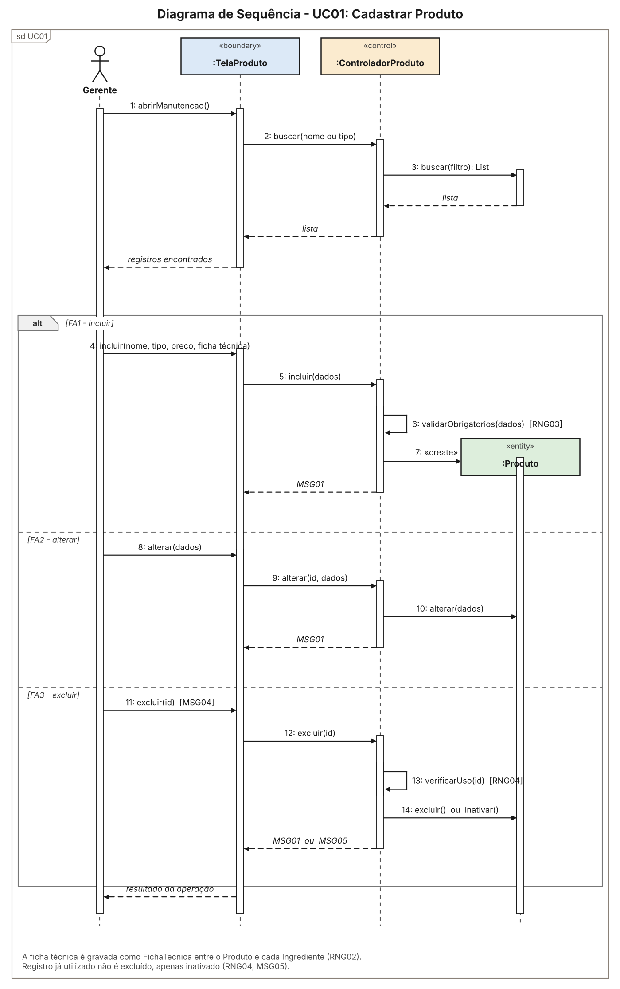
UC02 - Cadastrar Ingrediente
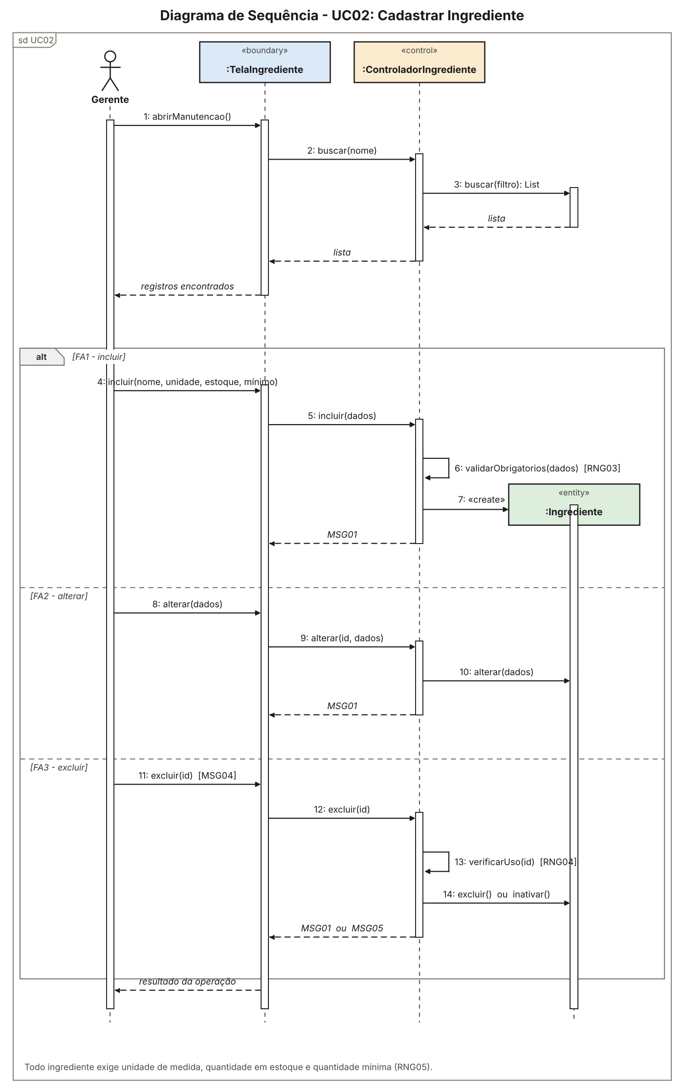
UC03 - Cadastrar Fornecedor
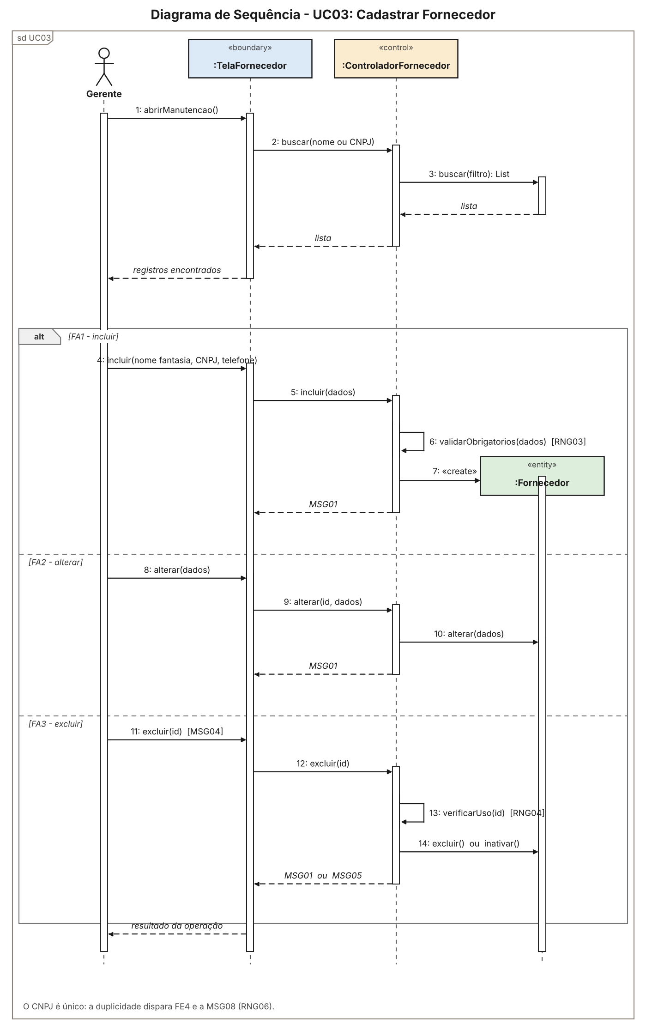
UC04 - Cadastrar Cliente
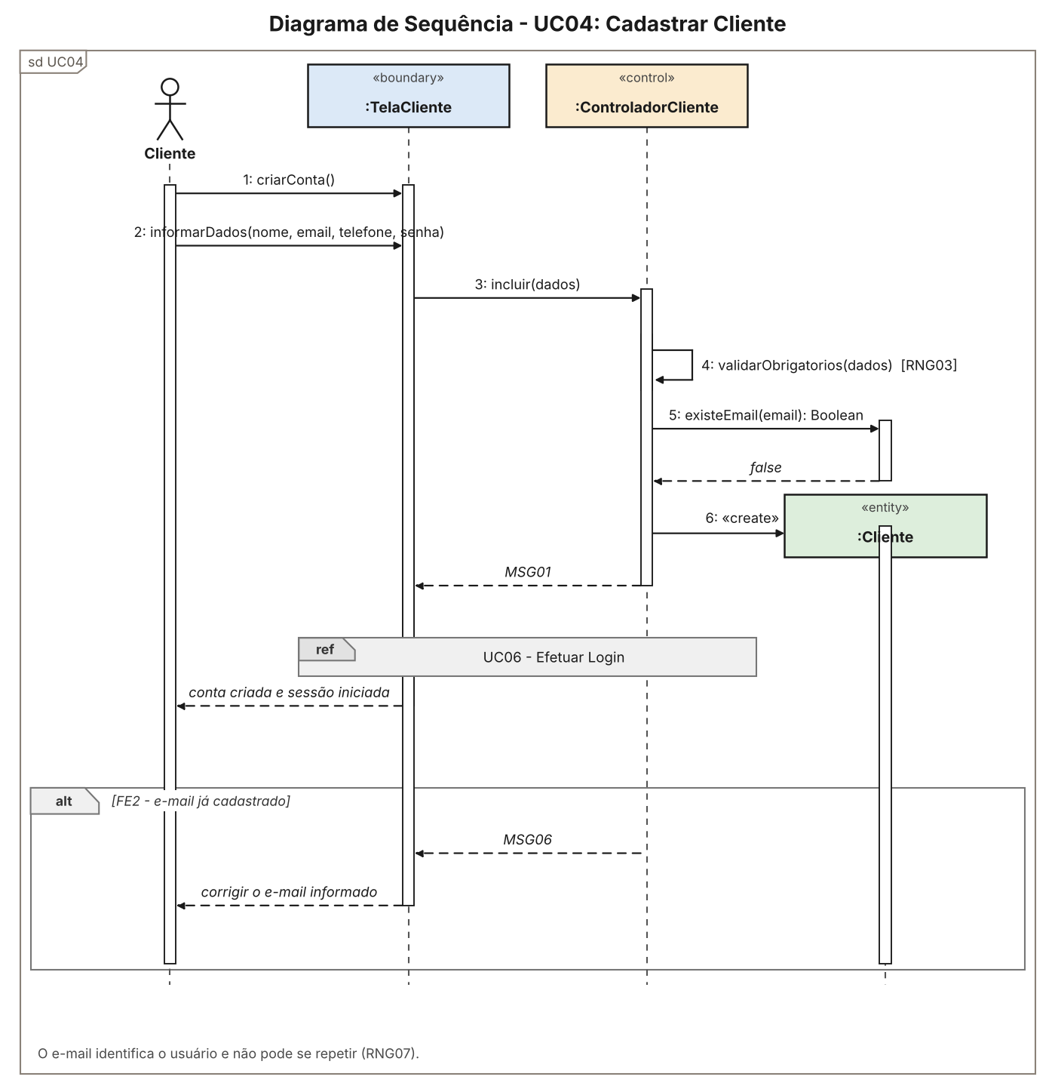
UC05 - Cadastrar Funcionário
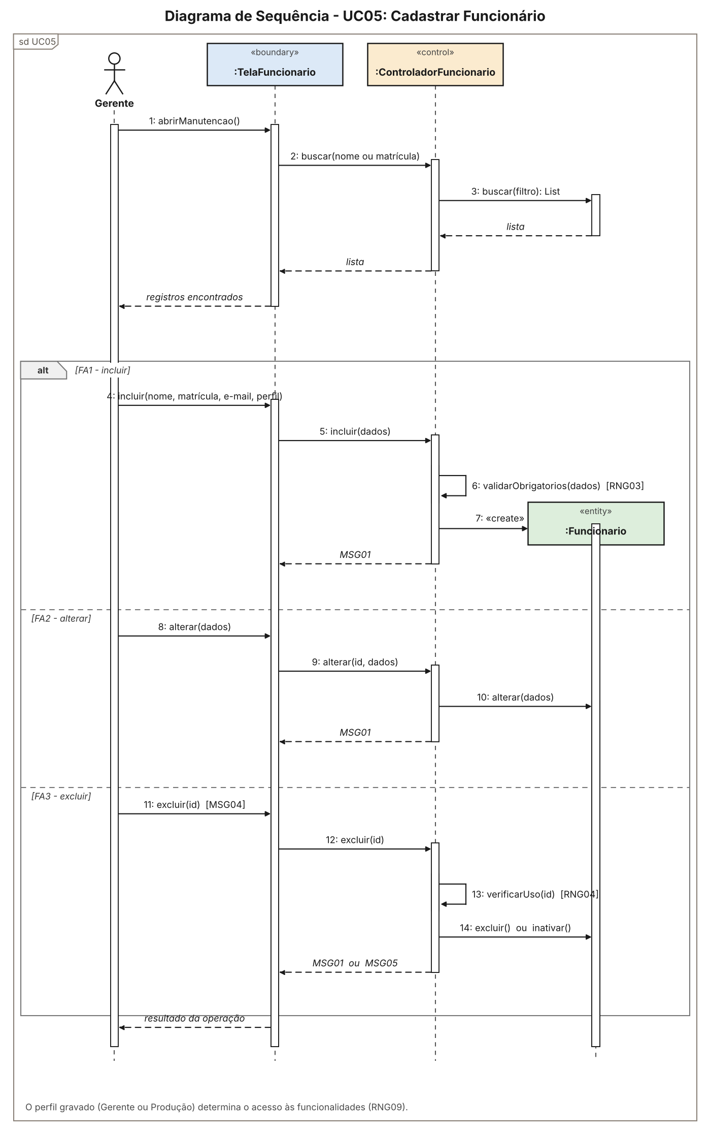
UC06 - Efetuar Login
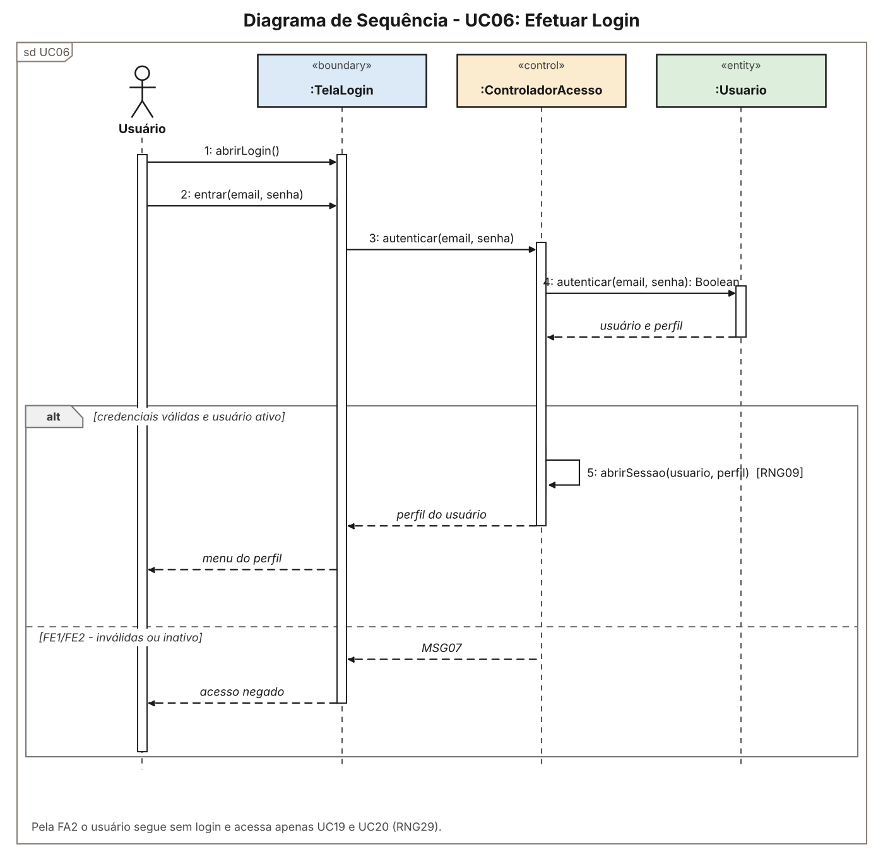
UC07 - Cadastrar Local e Horário de Atendimento
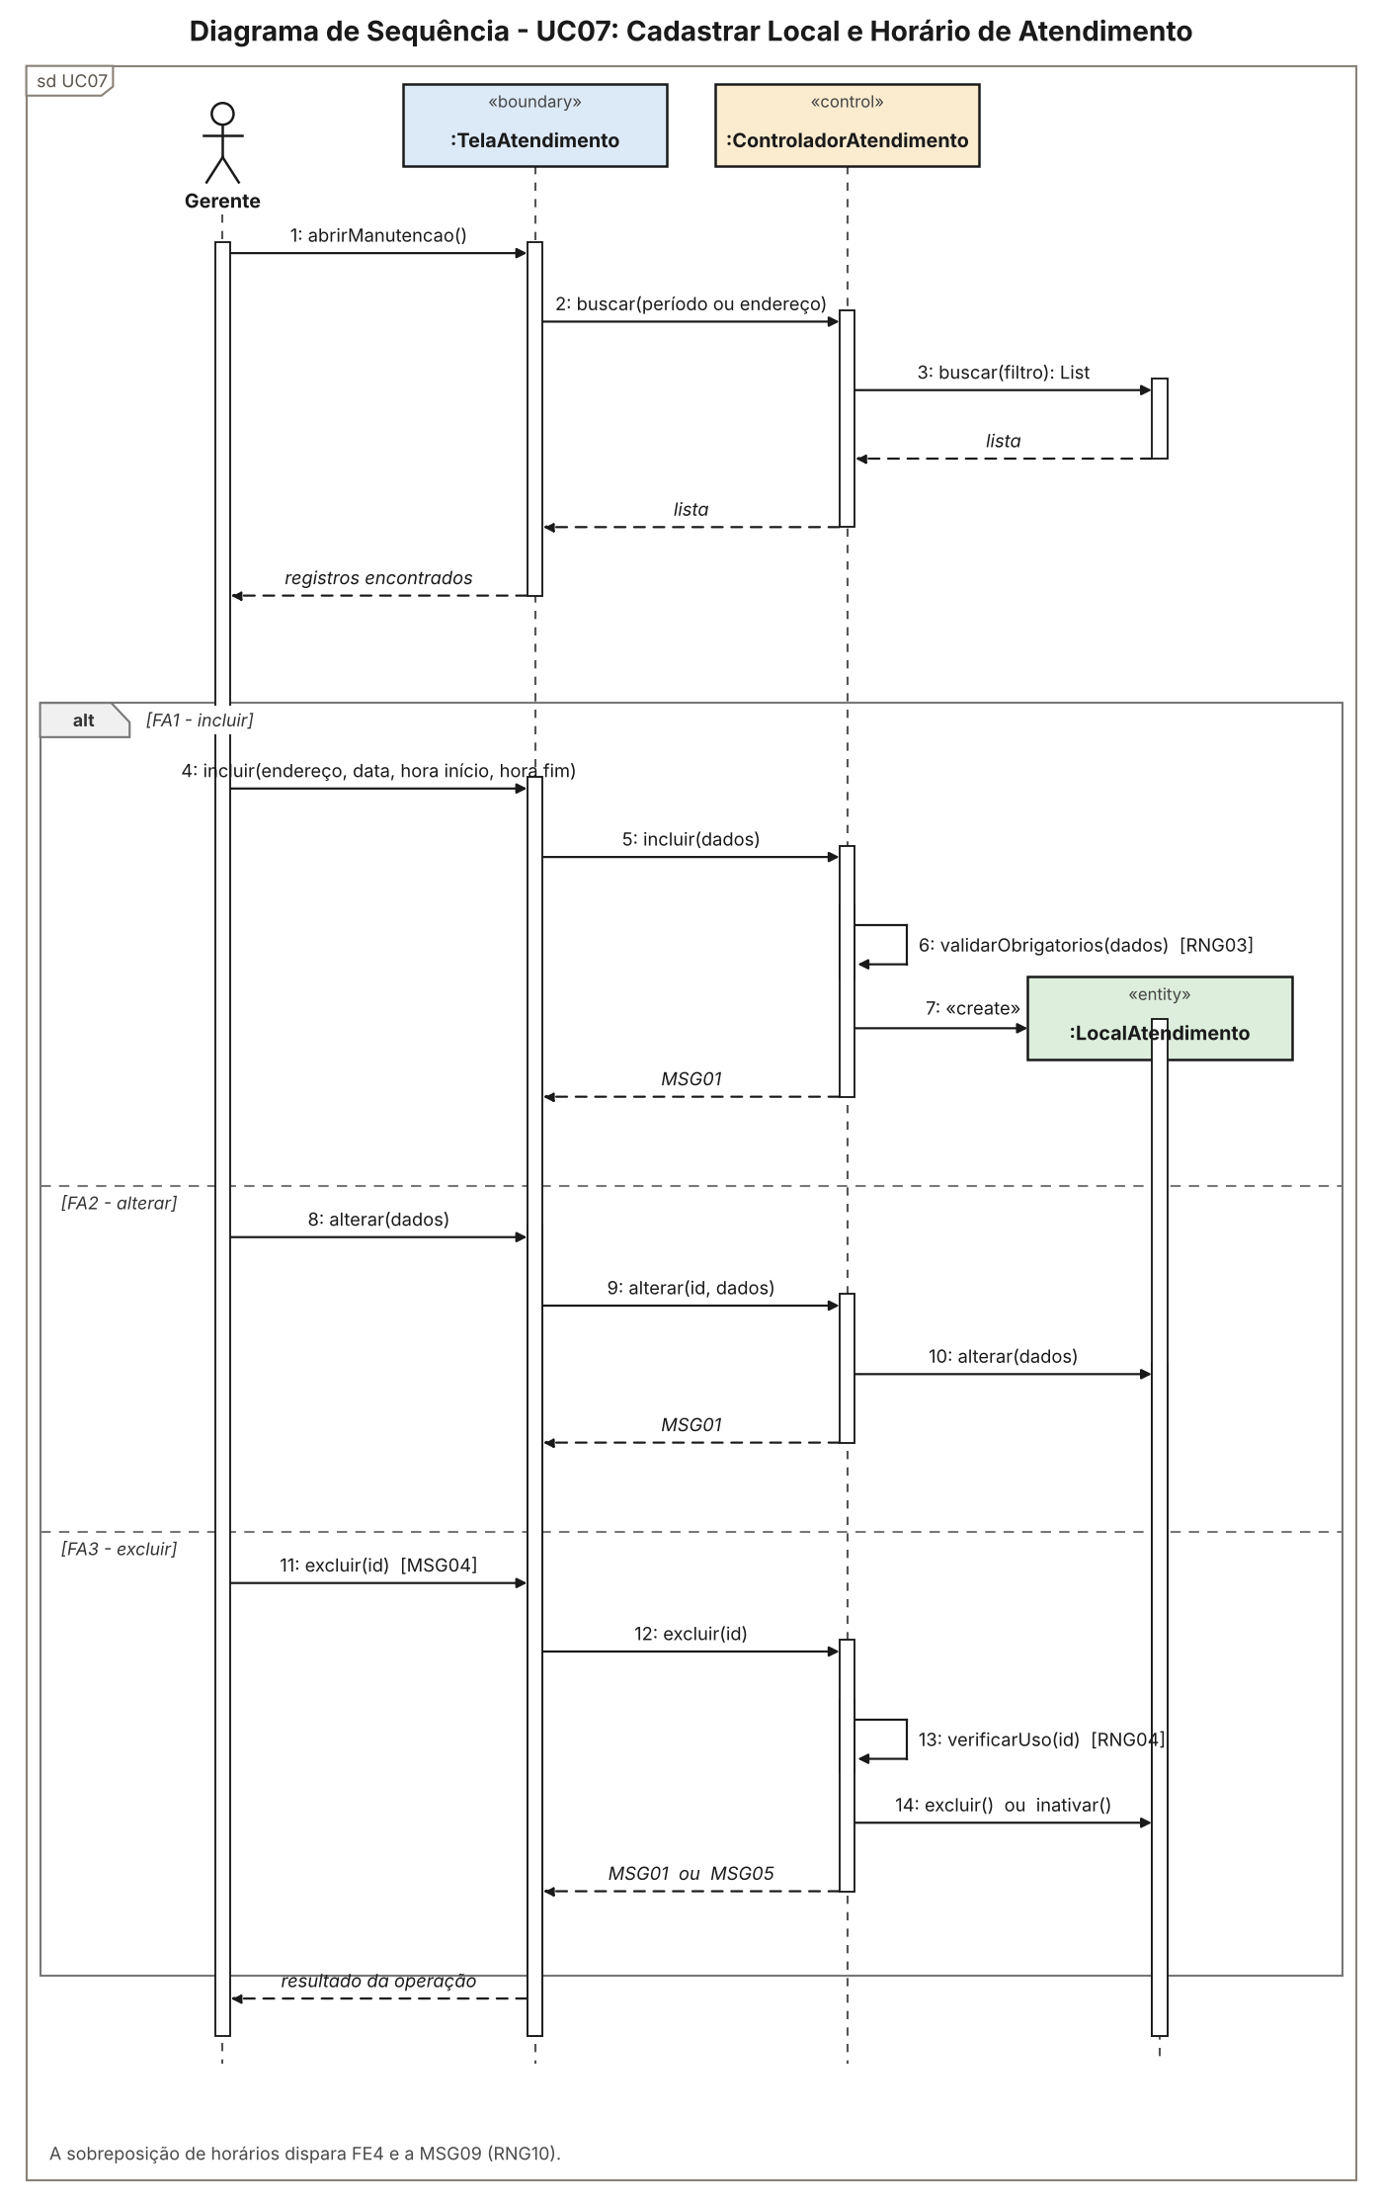

8.2 PROCESSAMENTO - Diagramas de Sequência
UC08 - Registrar Pedido
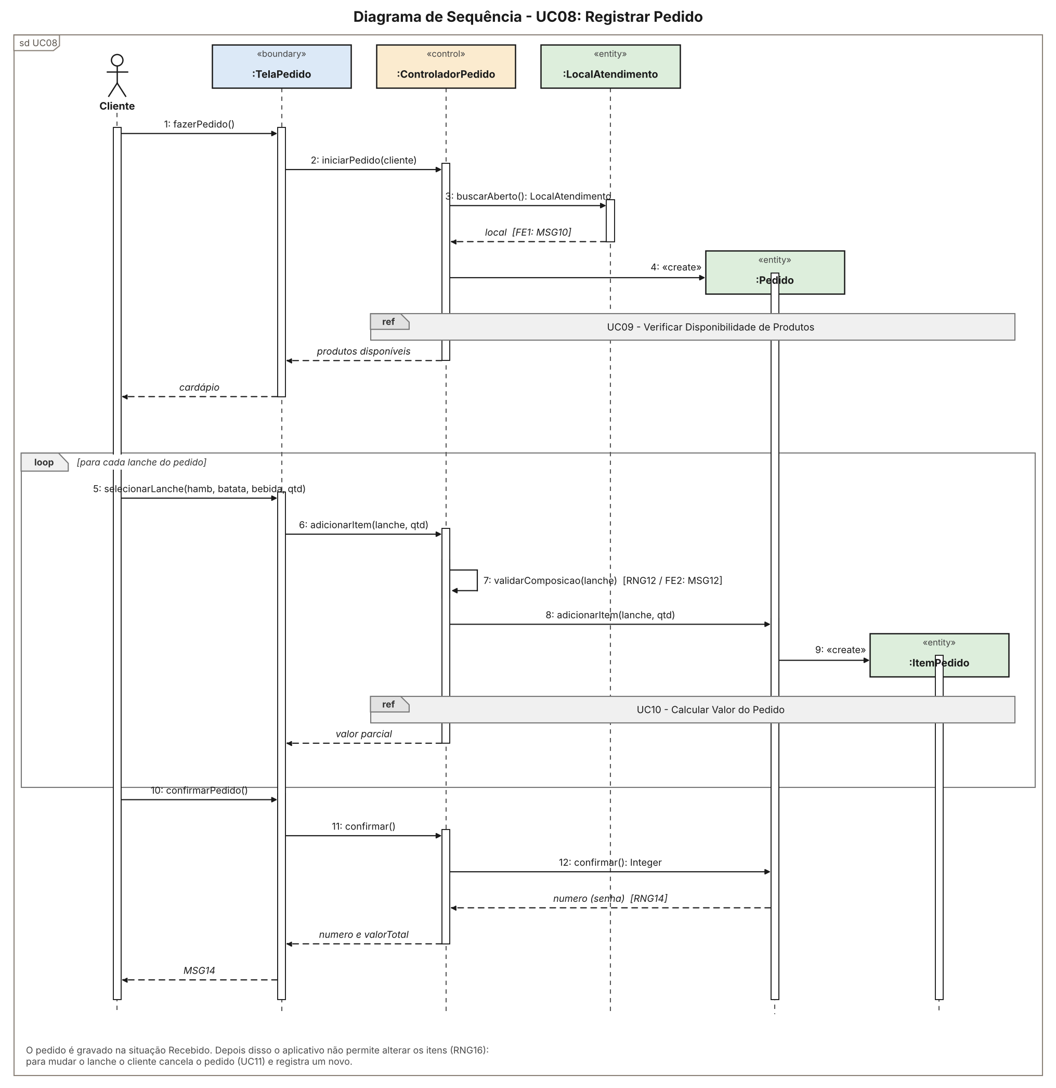
UC09 - Verificar Disponibilidade de Produtos
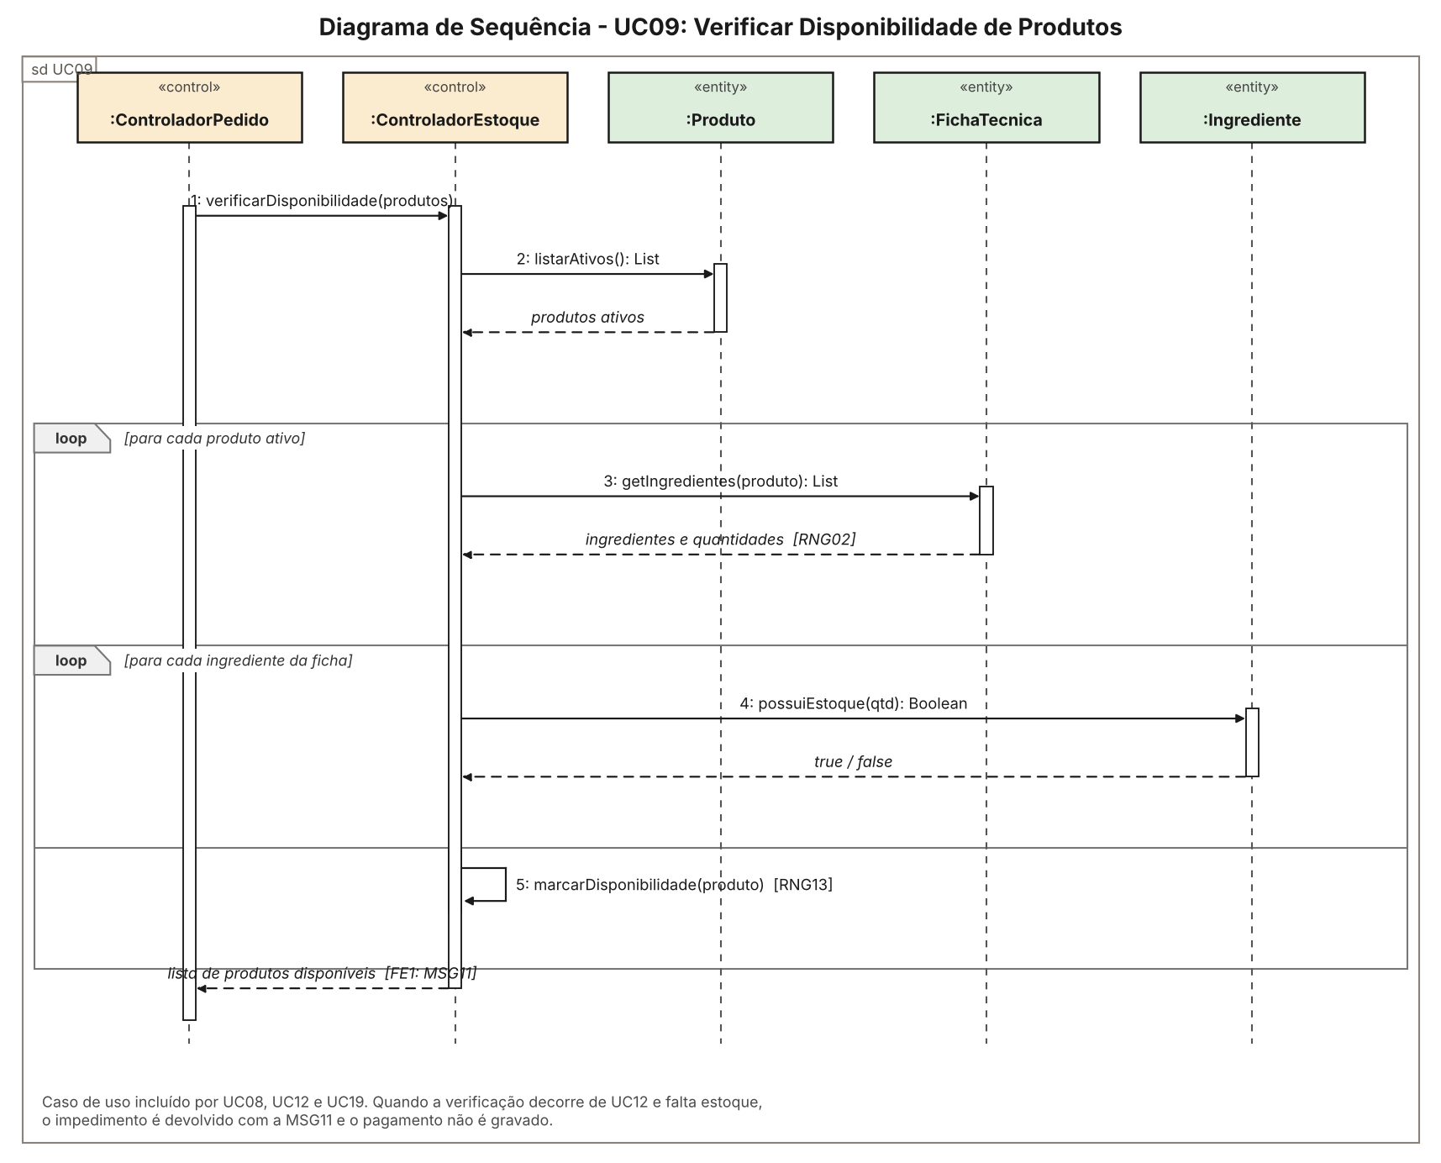
UC10 - Calcular Valor do Pedido
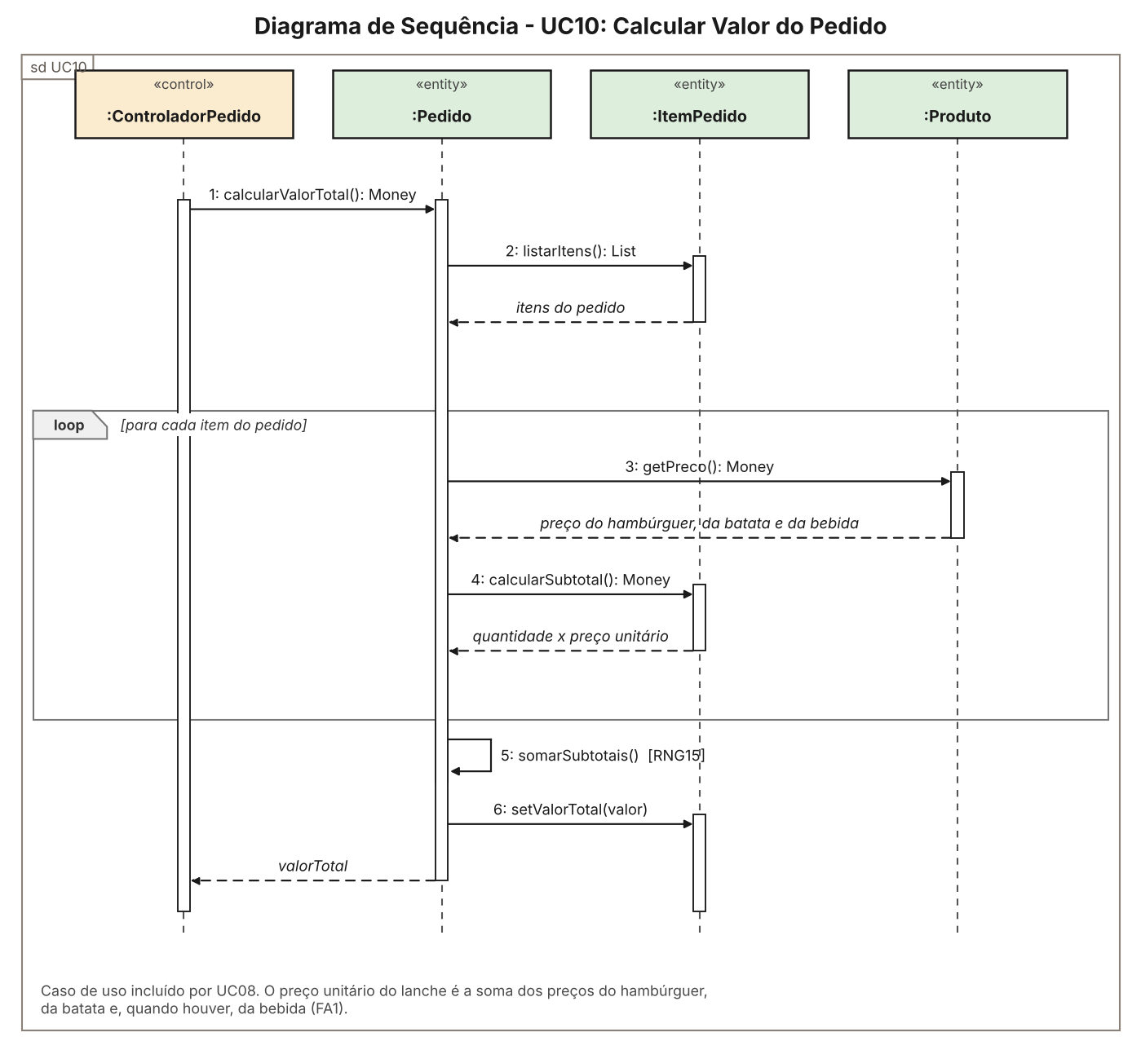
UC11 - Cancelar Pedido
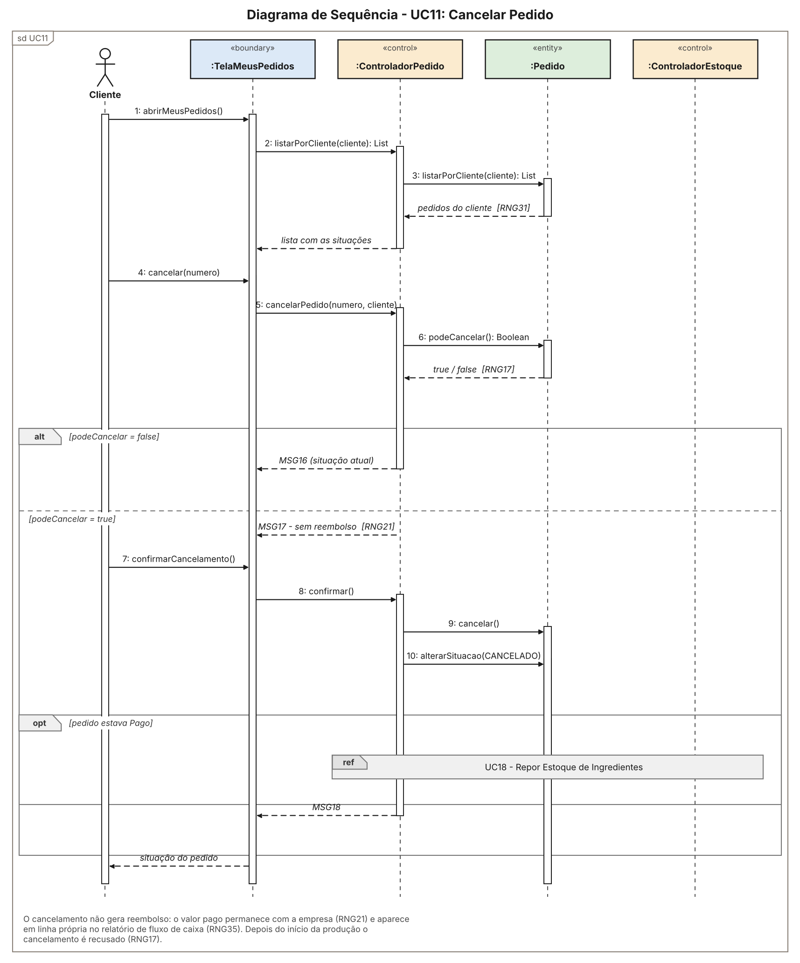
UC12 - Registrar Pagamento
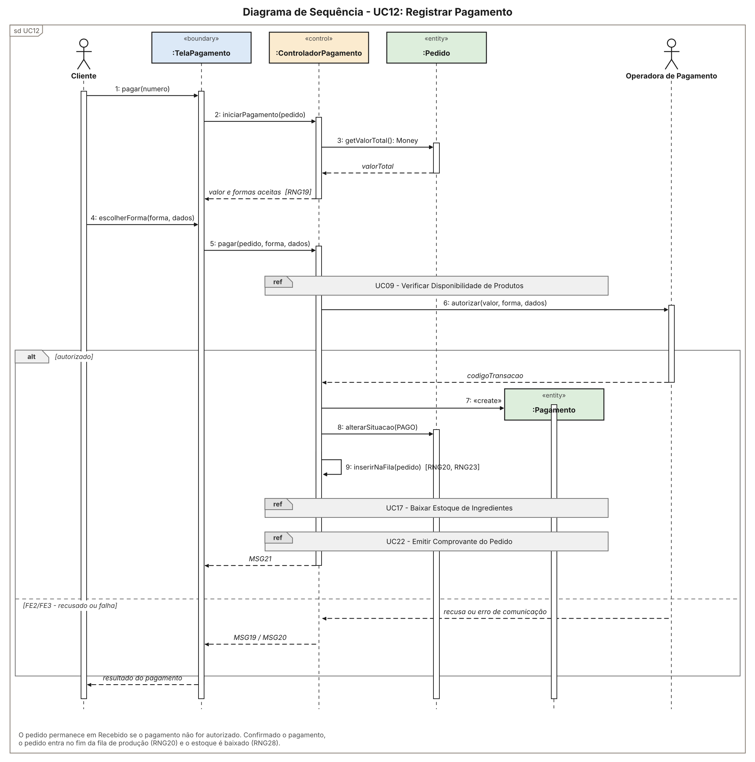
UC13 - Controlar Fila de Produção
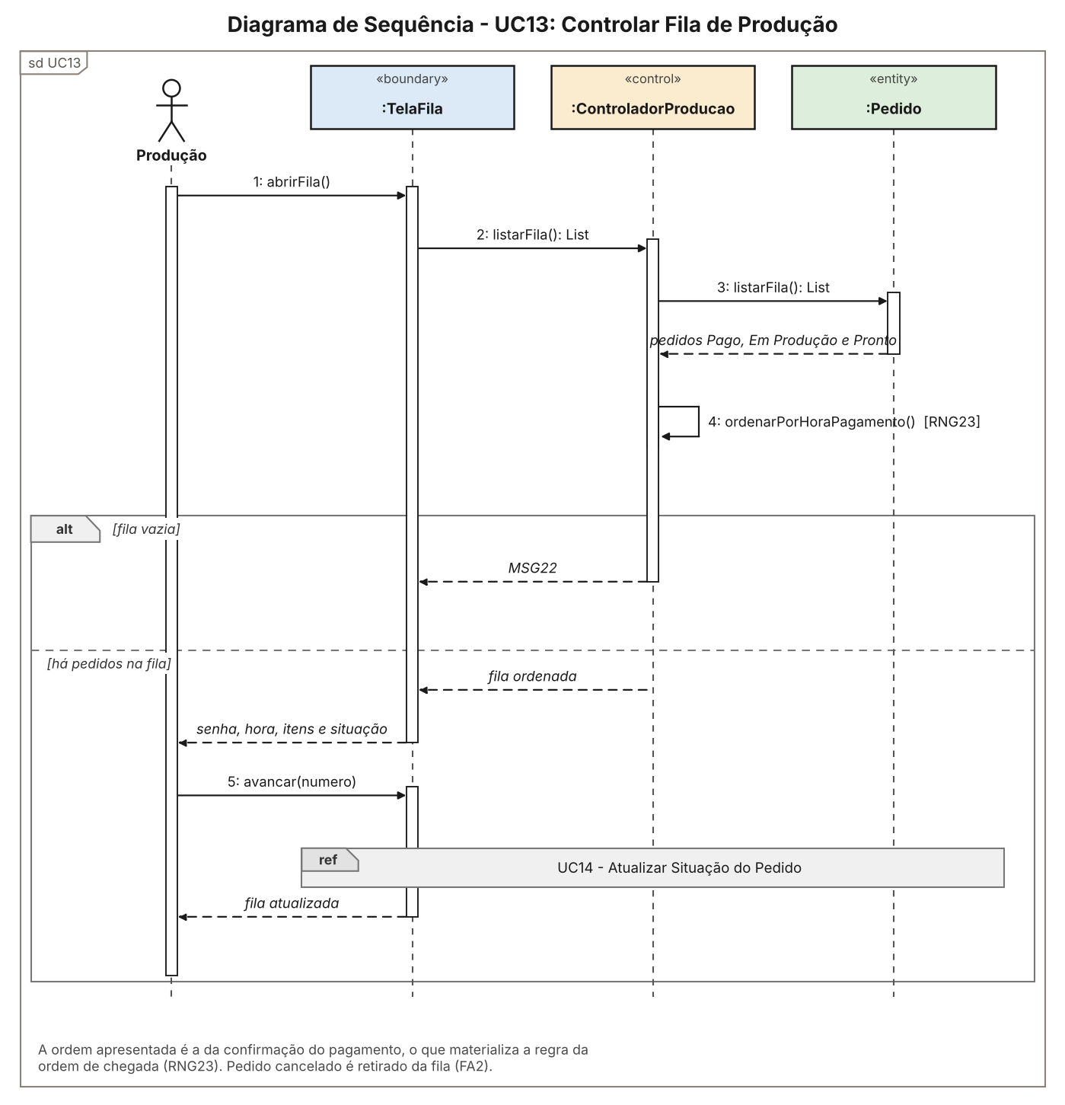
UC14 - Atualizar Situação do Pedido
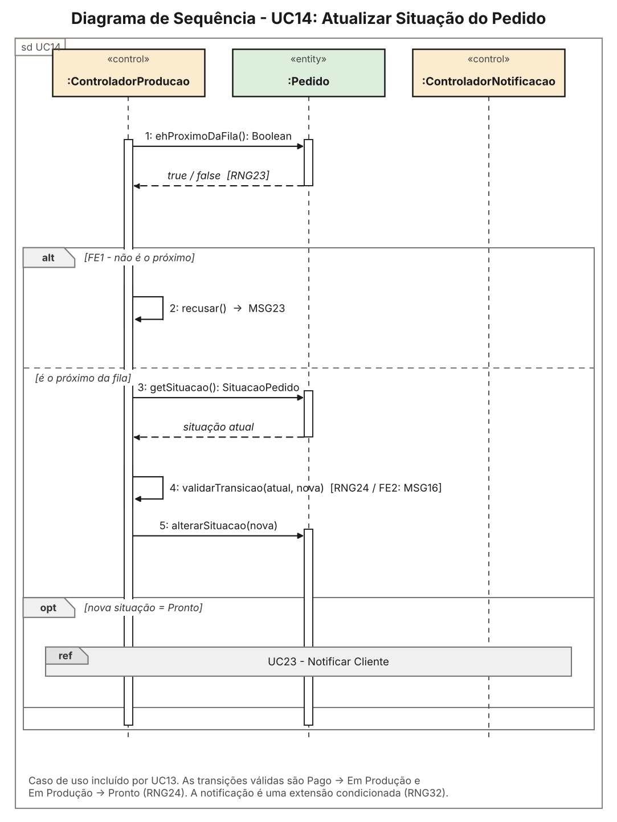
UC15 - Registrar Entrega do Pedido
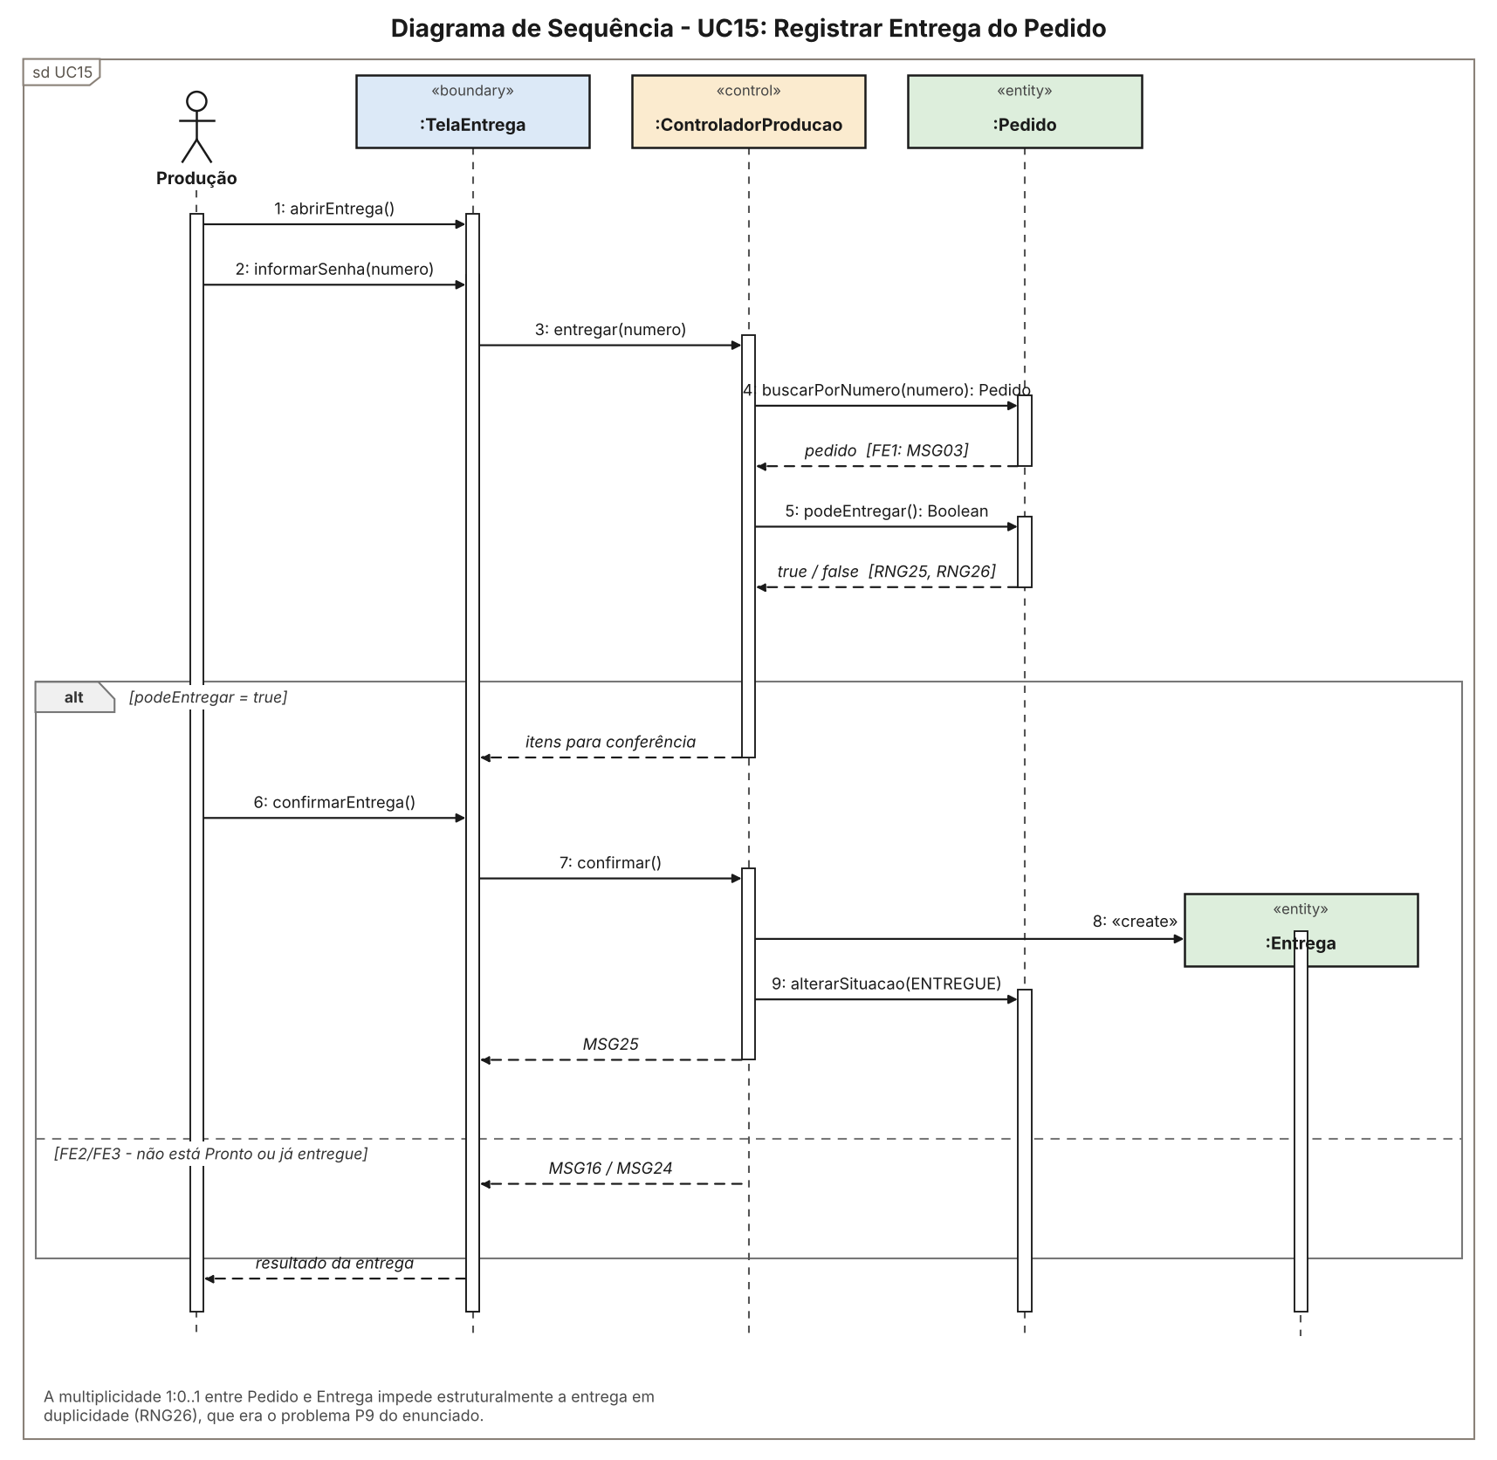
UC16 - Registrar Compra de Ingredientes
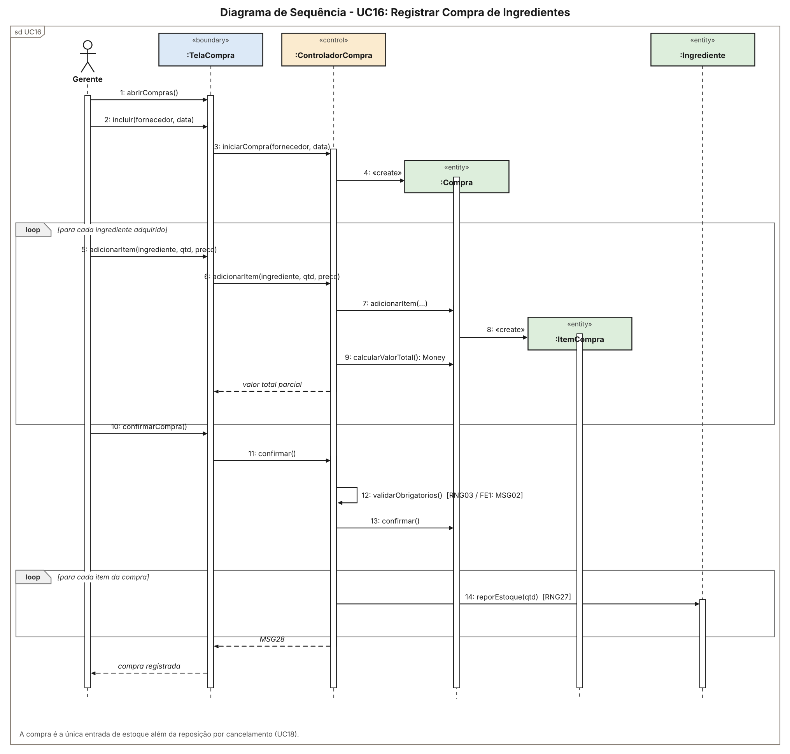
UC17 - Baixar Estoque de Ingredientes
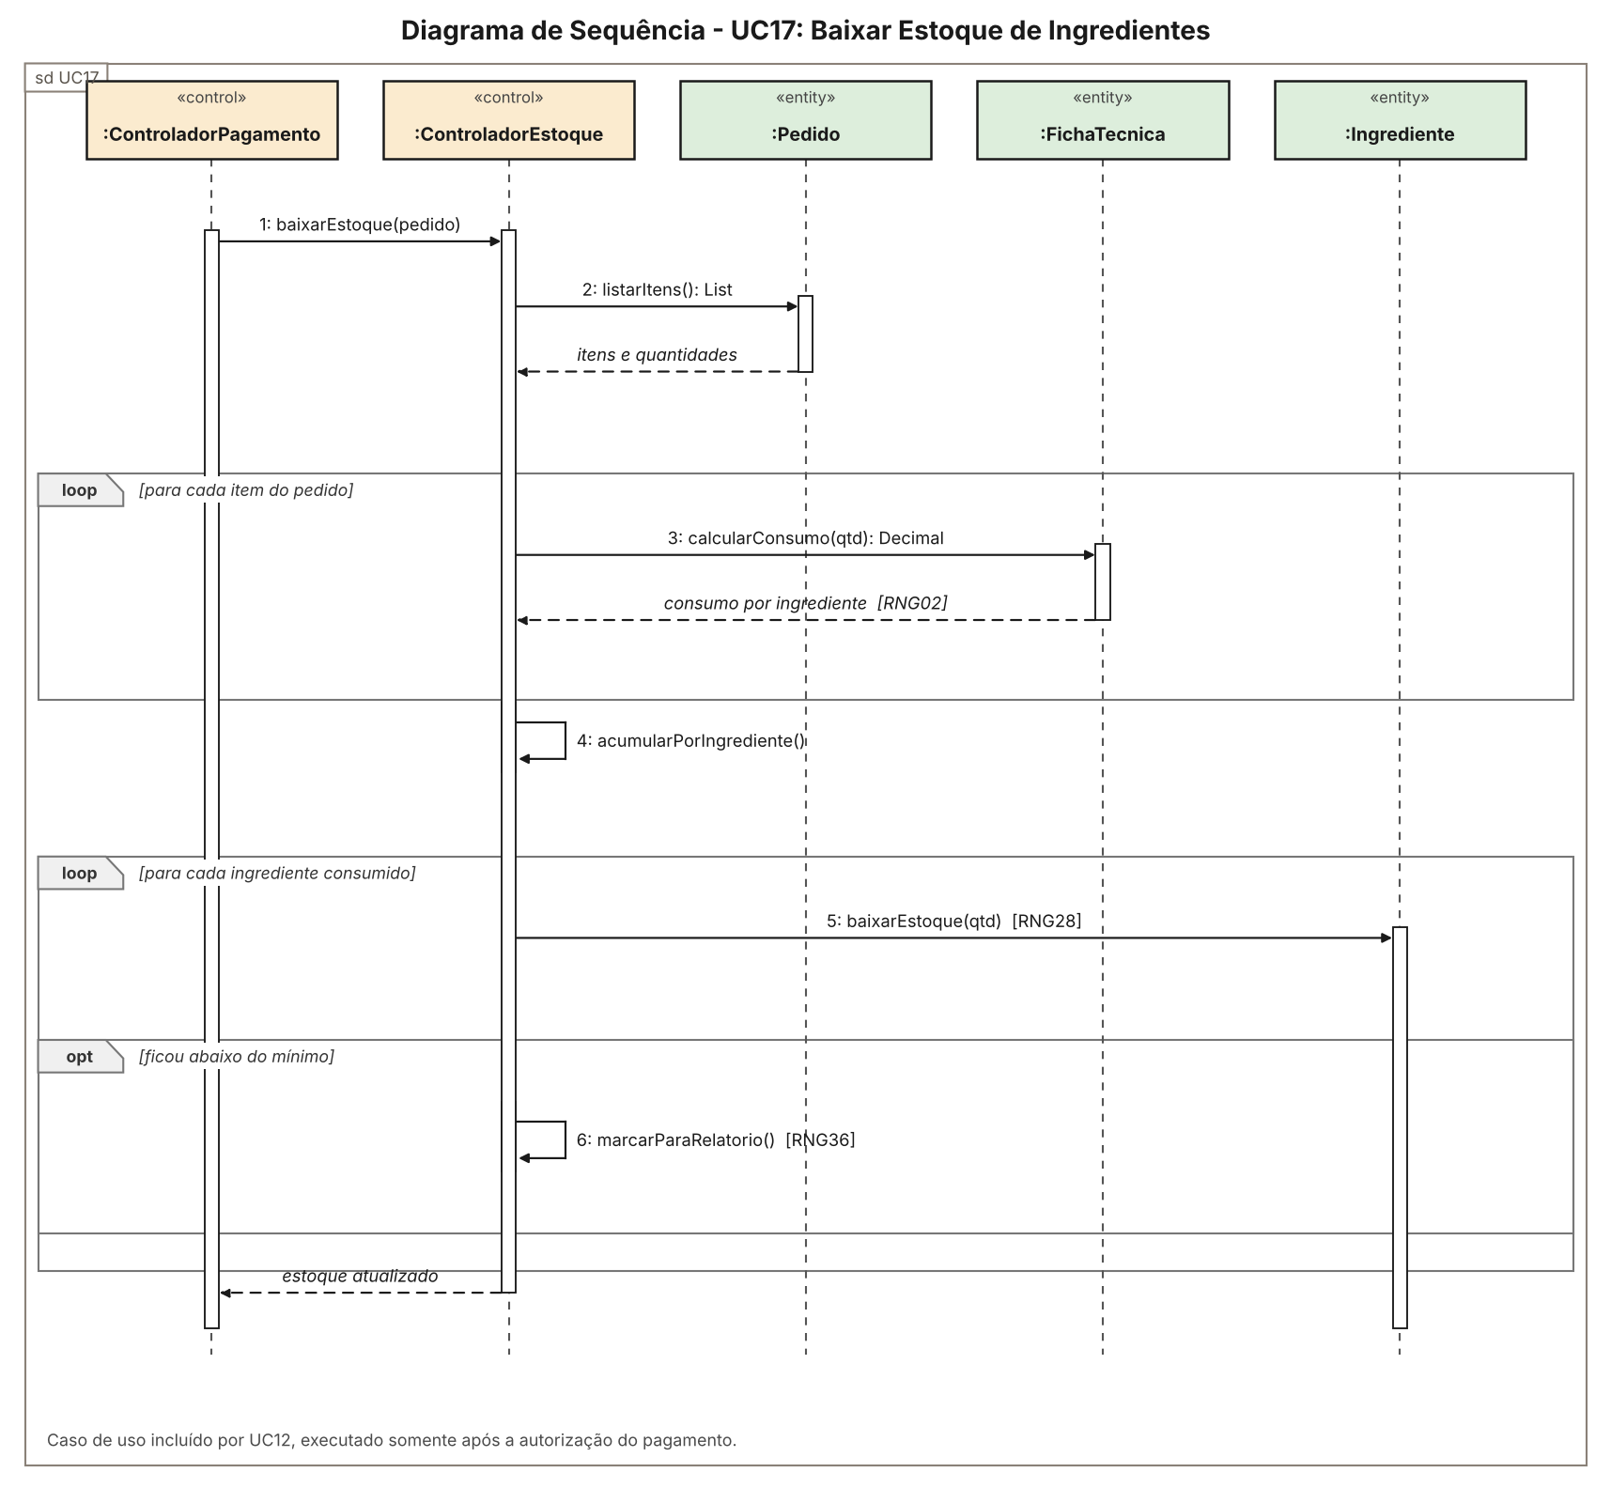
UC18 - Repor Estoque de Ingredientes
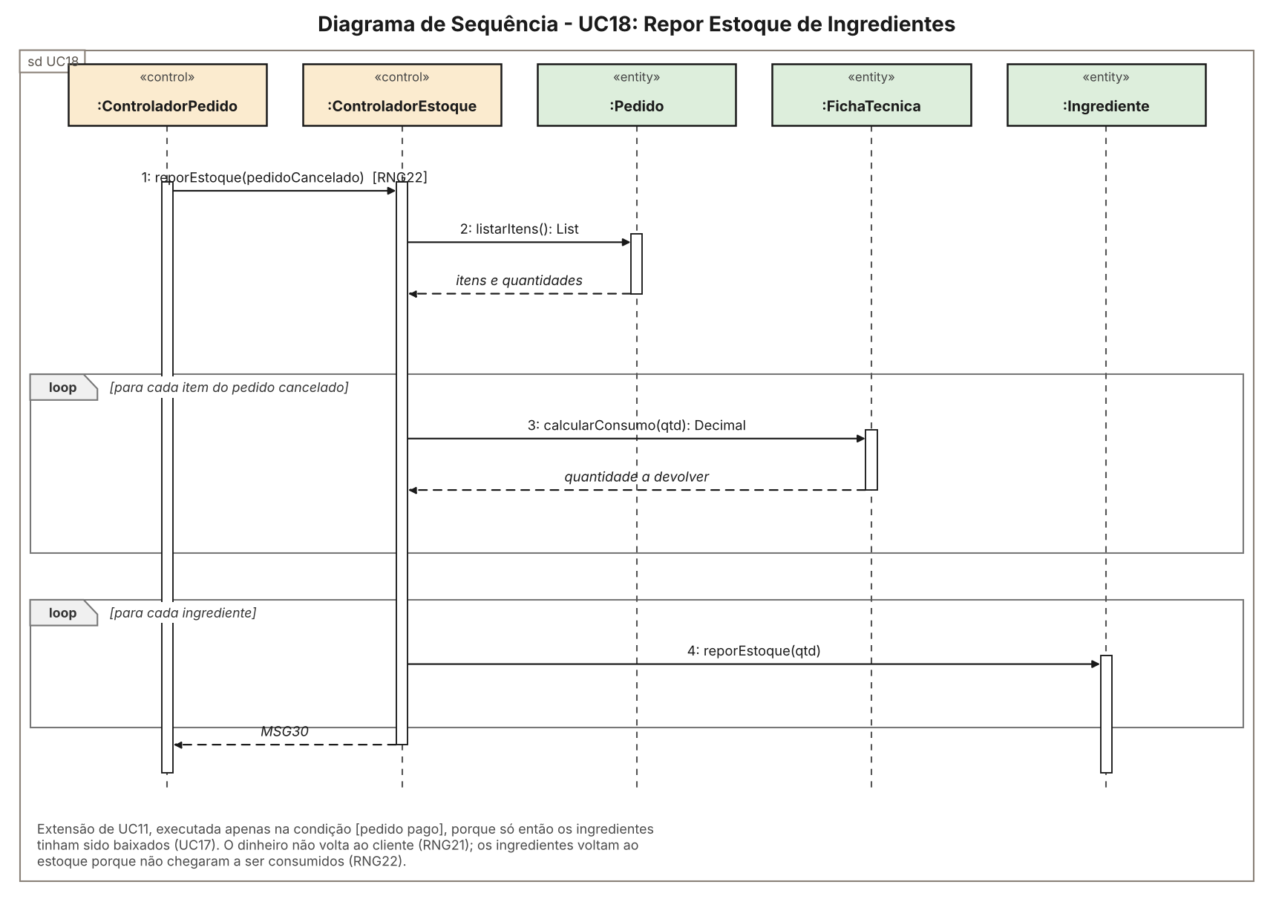

8.3 SAÍDA - Diagramas de Sequência
UC19 - Consultar Cardápio Disponível
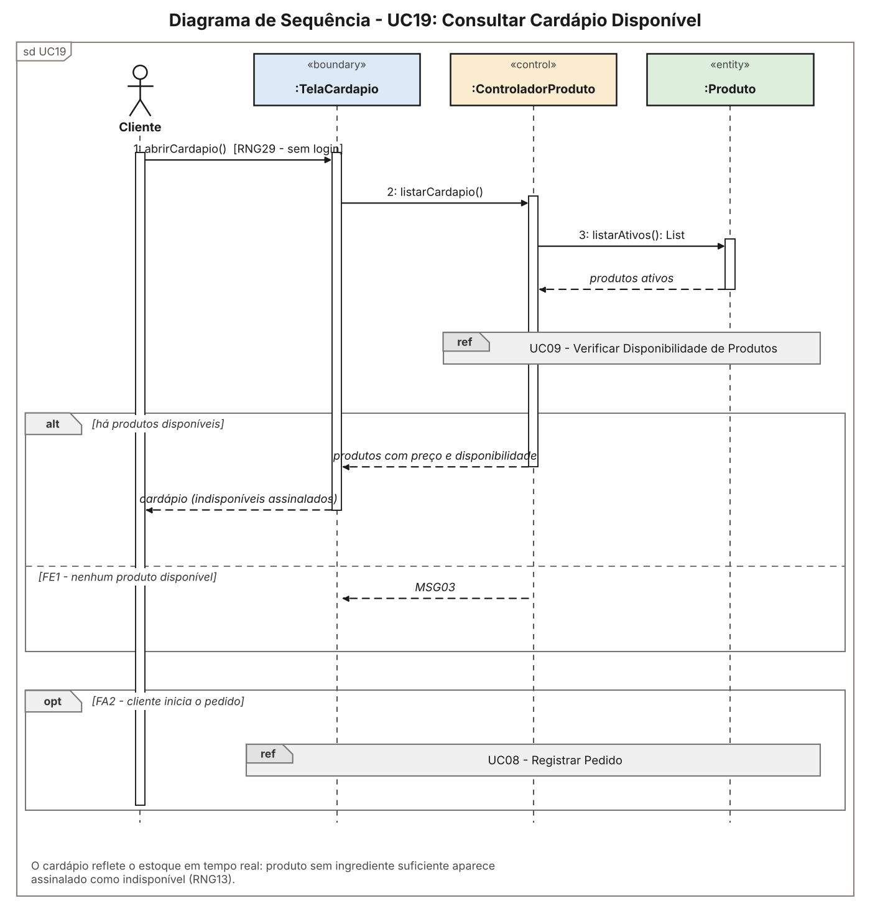
UC20 - Consultar Local e Horário de Atendimento
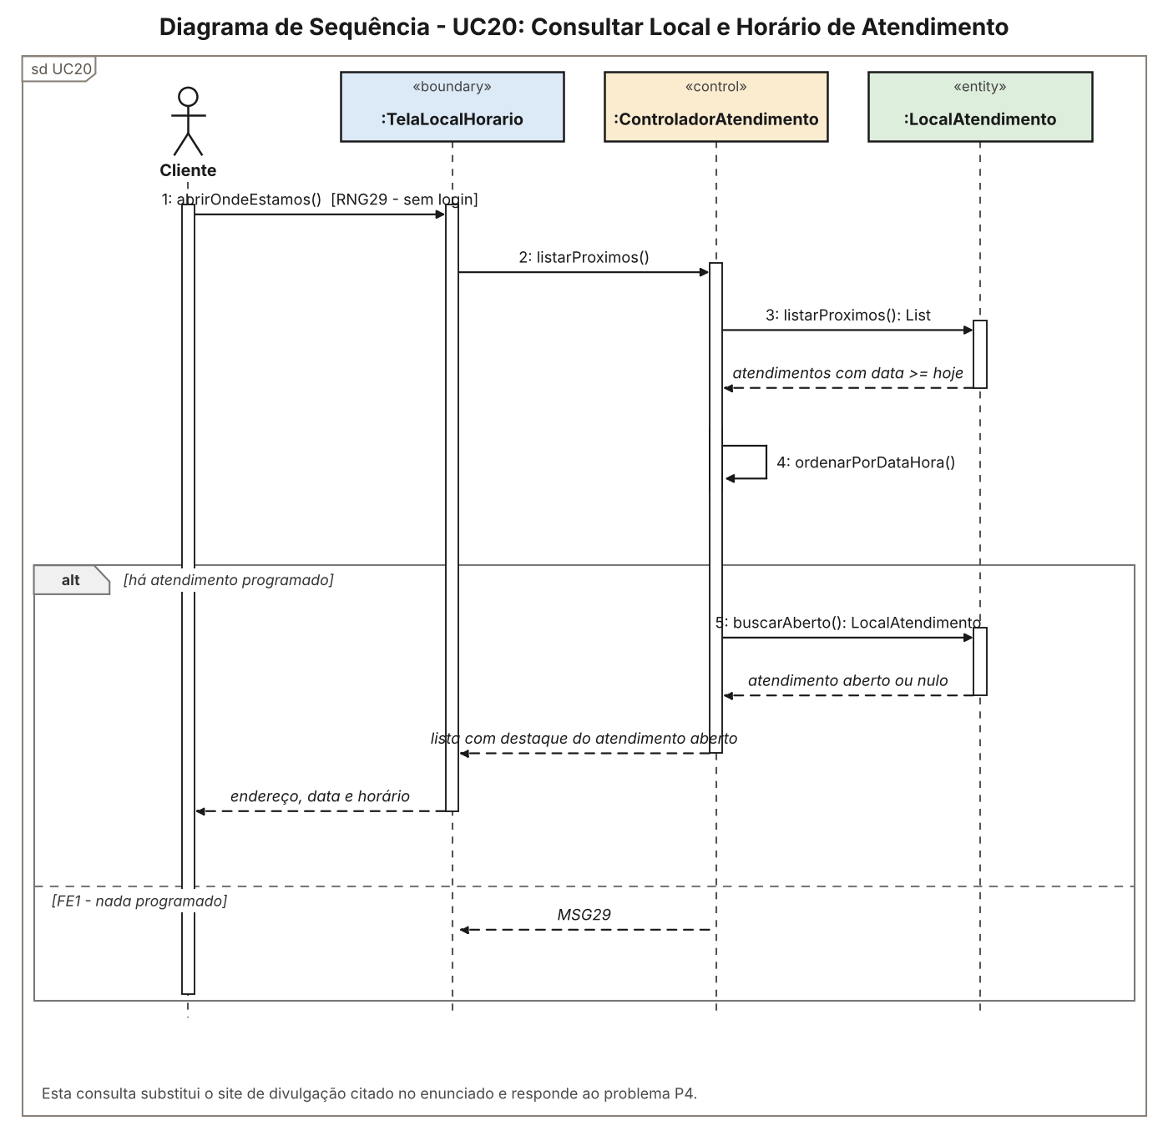
UC21 - Acompanhar Situação do Pedido
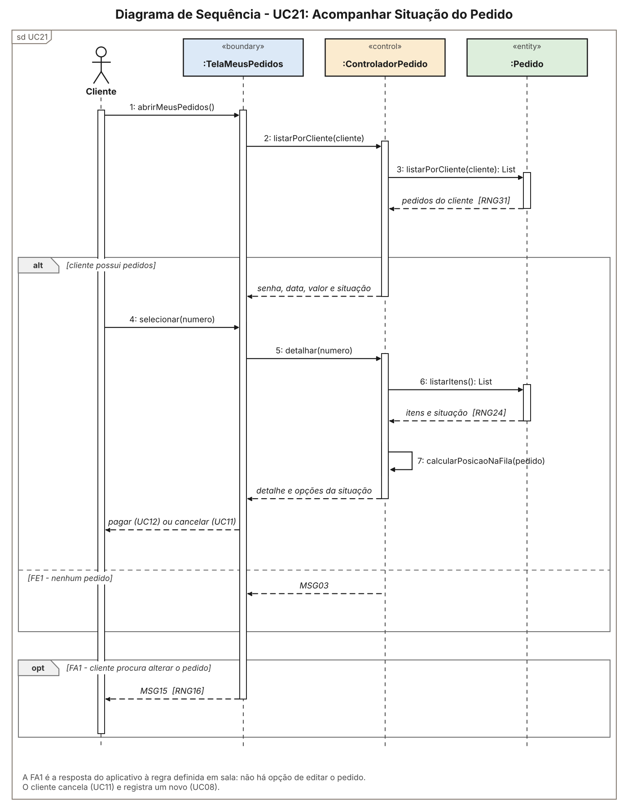
UC22 - Emitir Comprovante do Pedido
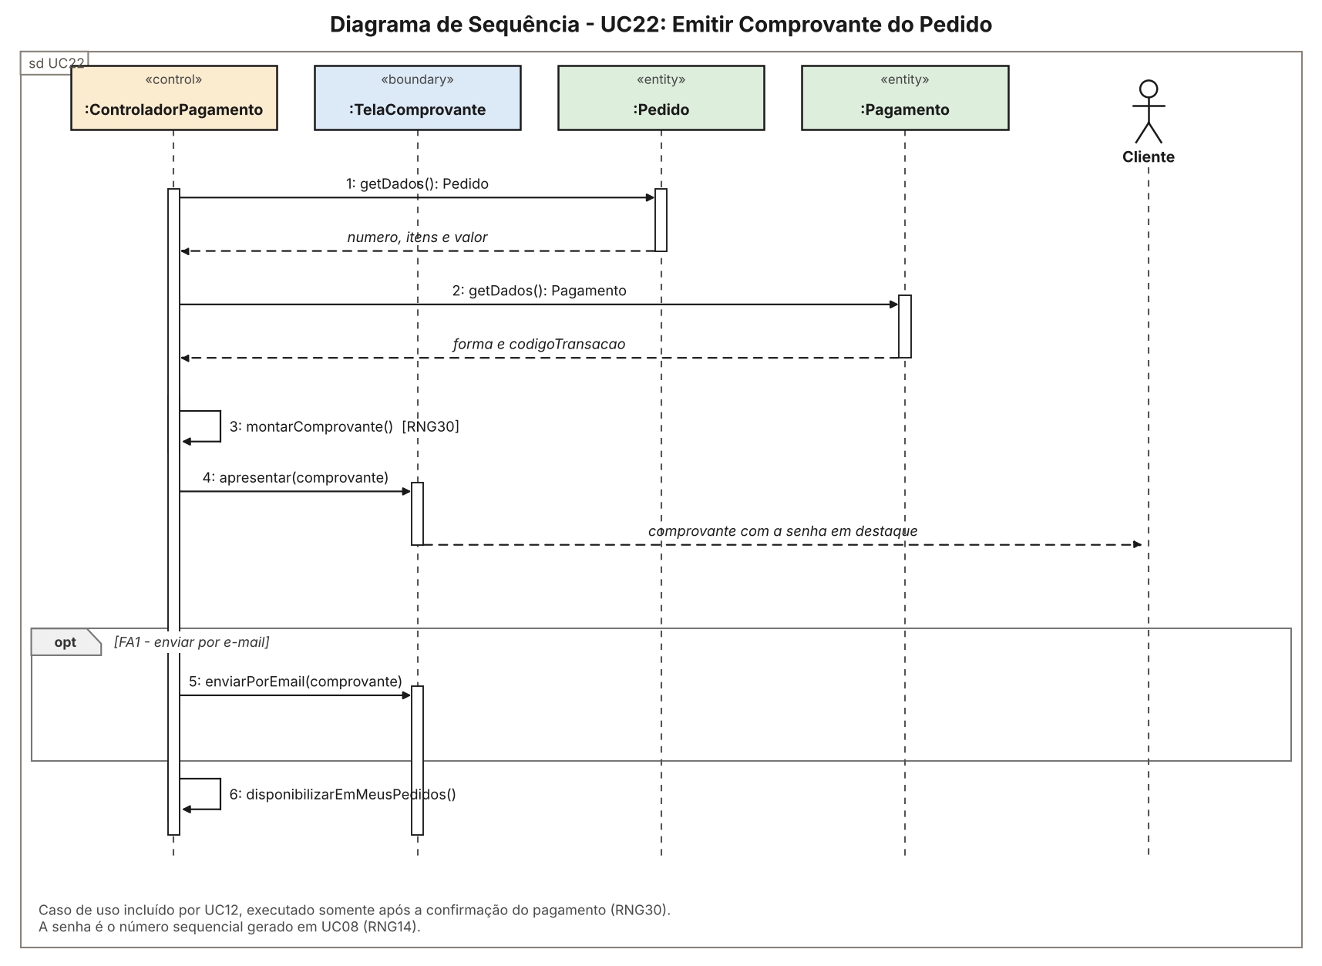
UC23 - Notificar Cliente
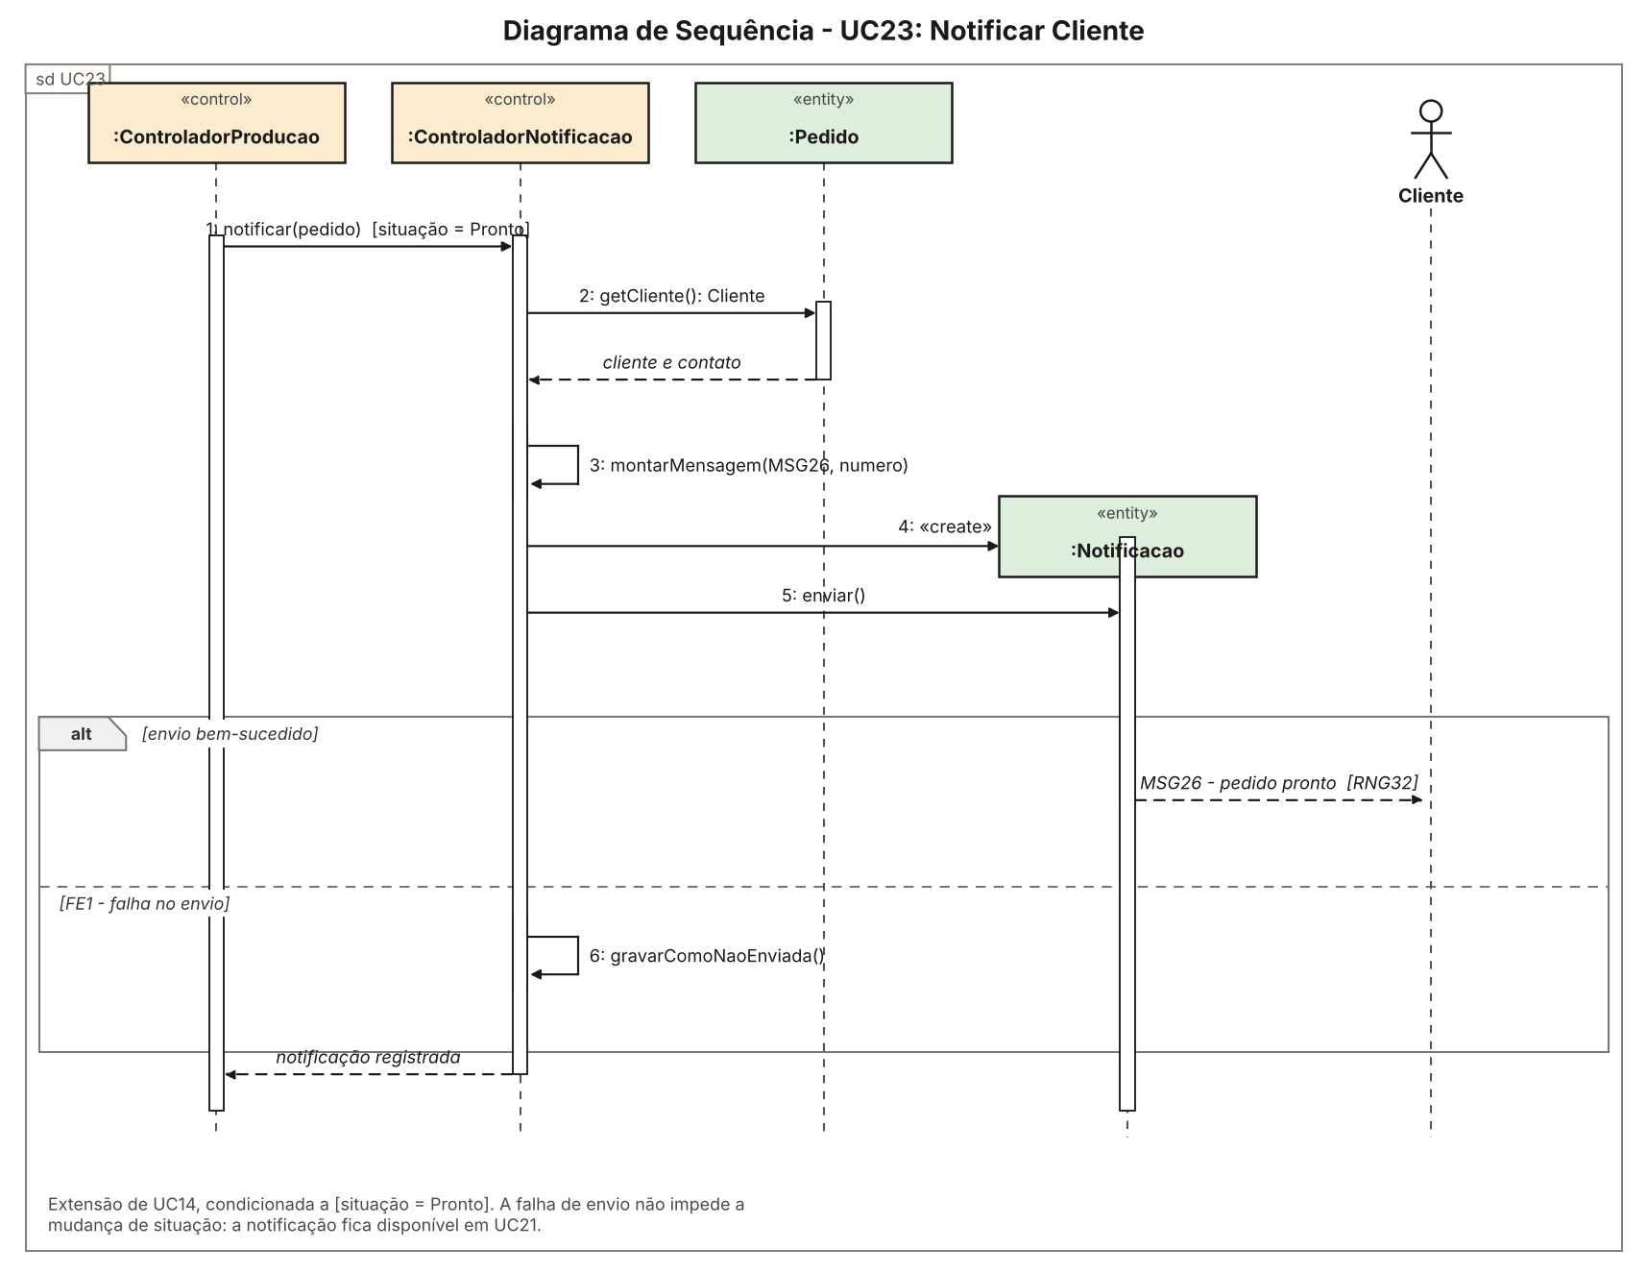
UC24 - Gerar Relatório de Pedidos e Entregas
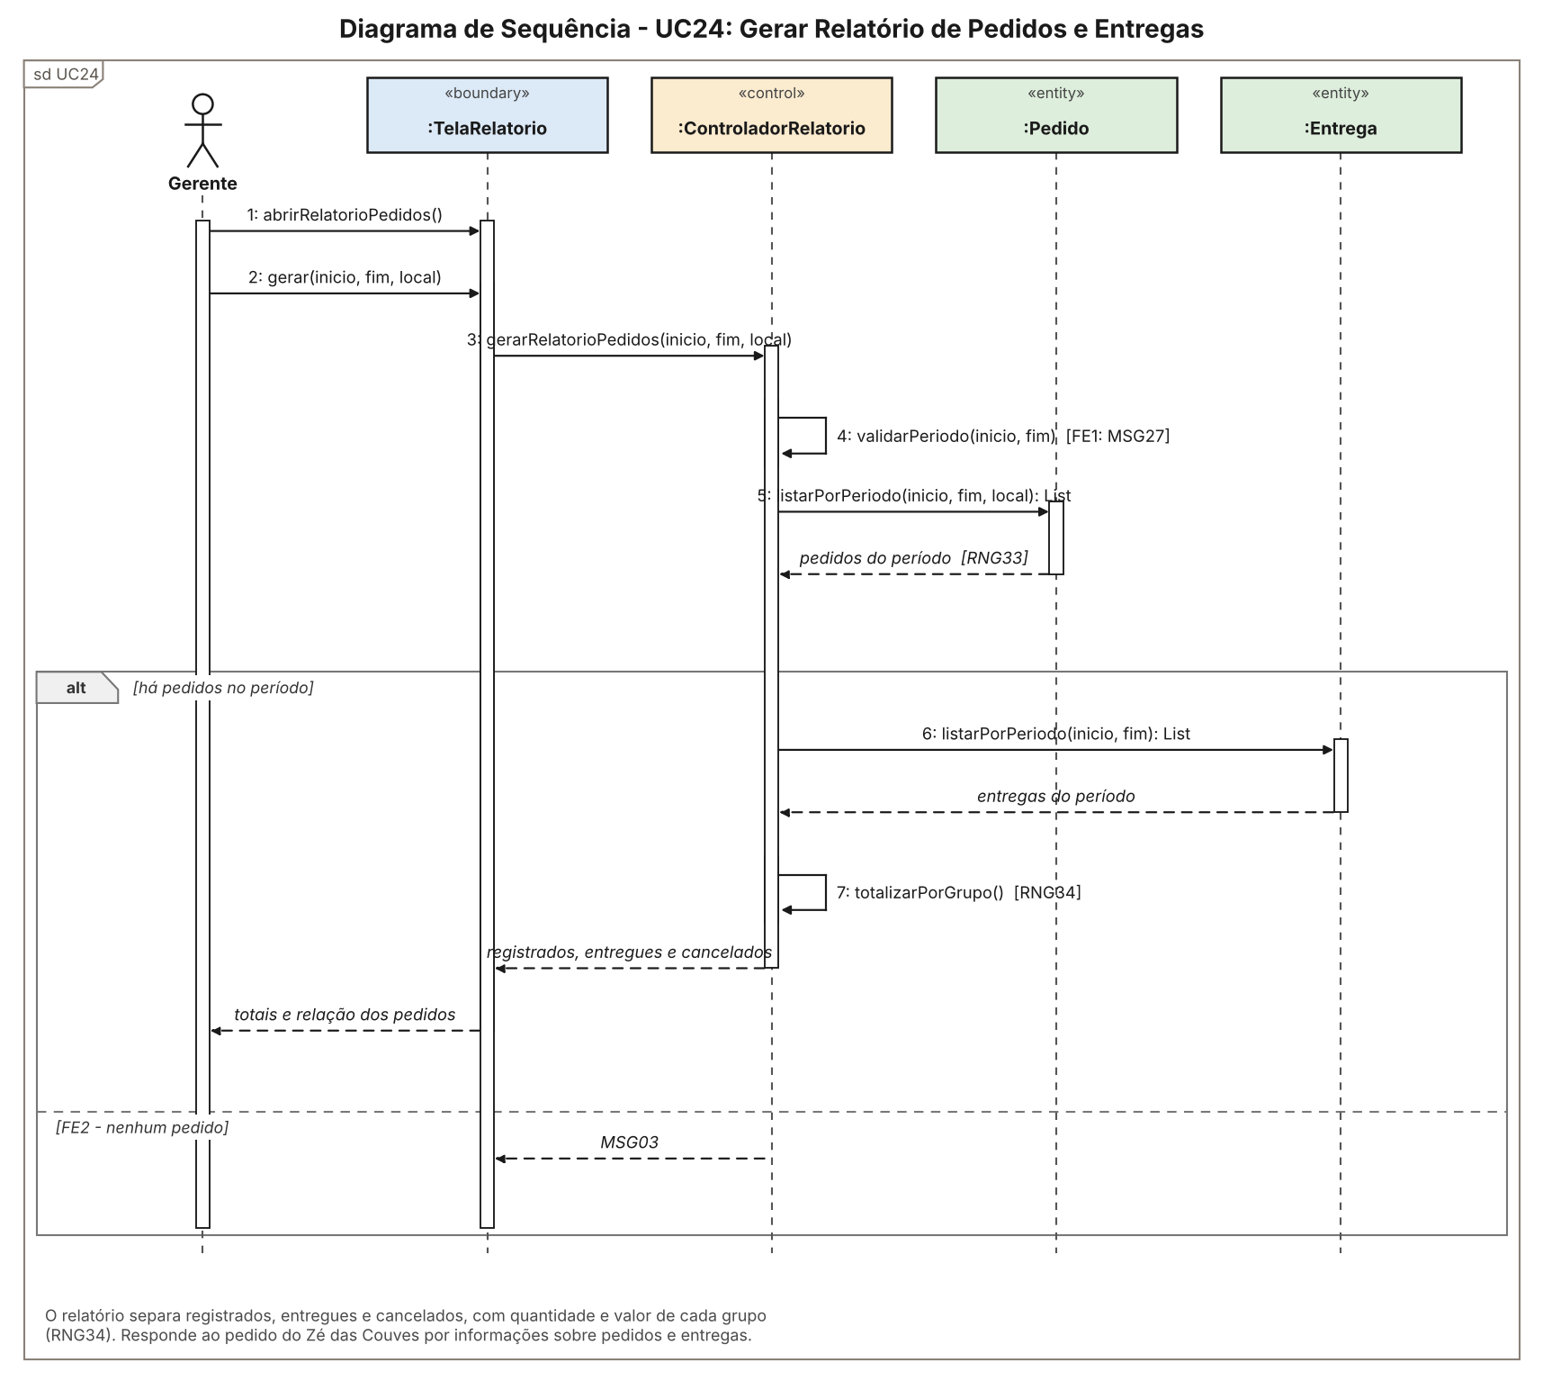
UC25 - Gerar Relatório de Fluxo de Caixa
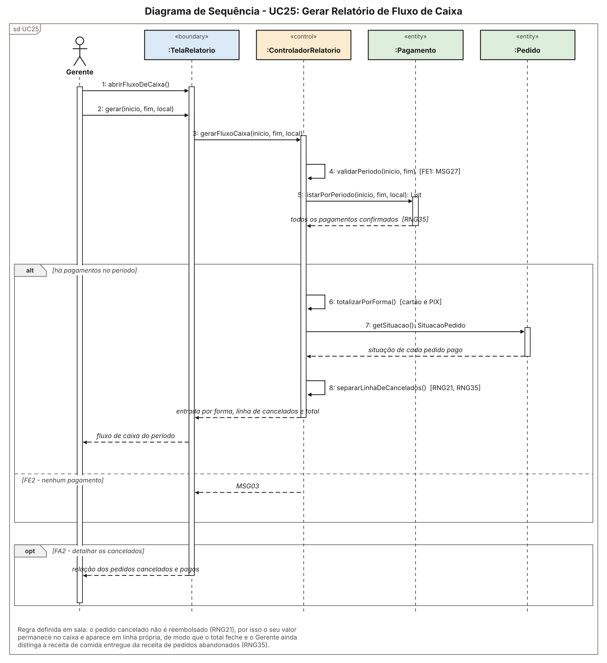
UC26 - Gerar Relatório de Estoque de Ingredientes
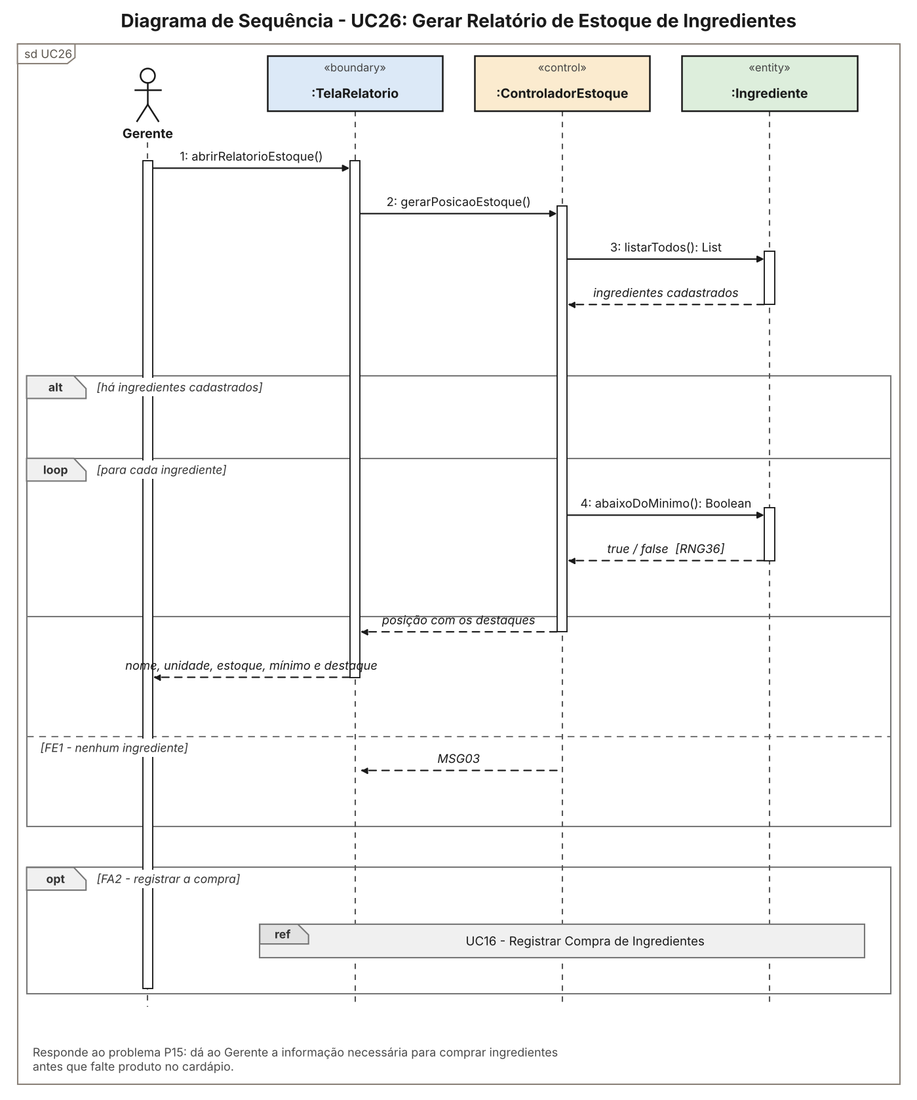

9. DIAGRAMA DE ATIVIDADE

9.1 Fluxo do Pedido no Aplicativo
O diagrama de atividade apresenta o fluxo do pedido de ponta a ponta, em raias que identificam de quem é cada atividade. As raias tornam visível o ponto central da solução corrigida: consultar o cardápio, montar, confirmar e pagar o pedido são atividades do Cliente, e não de um atendente no caixa.
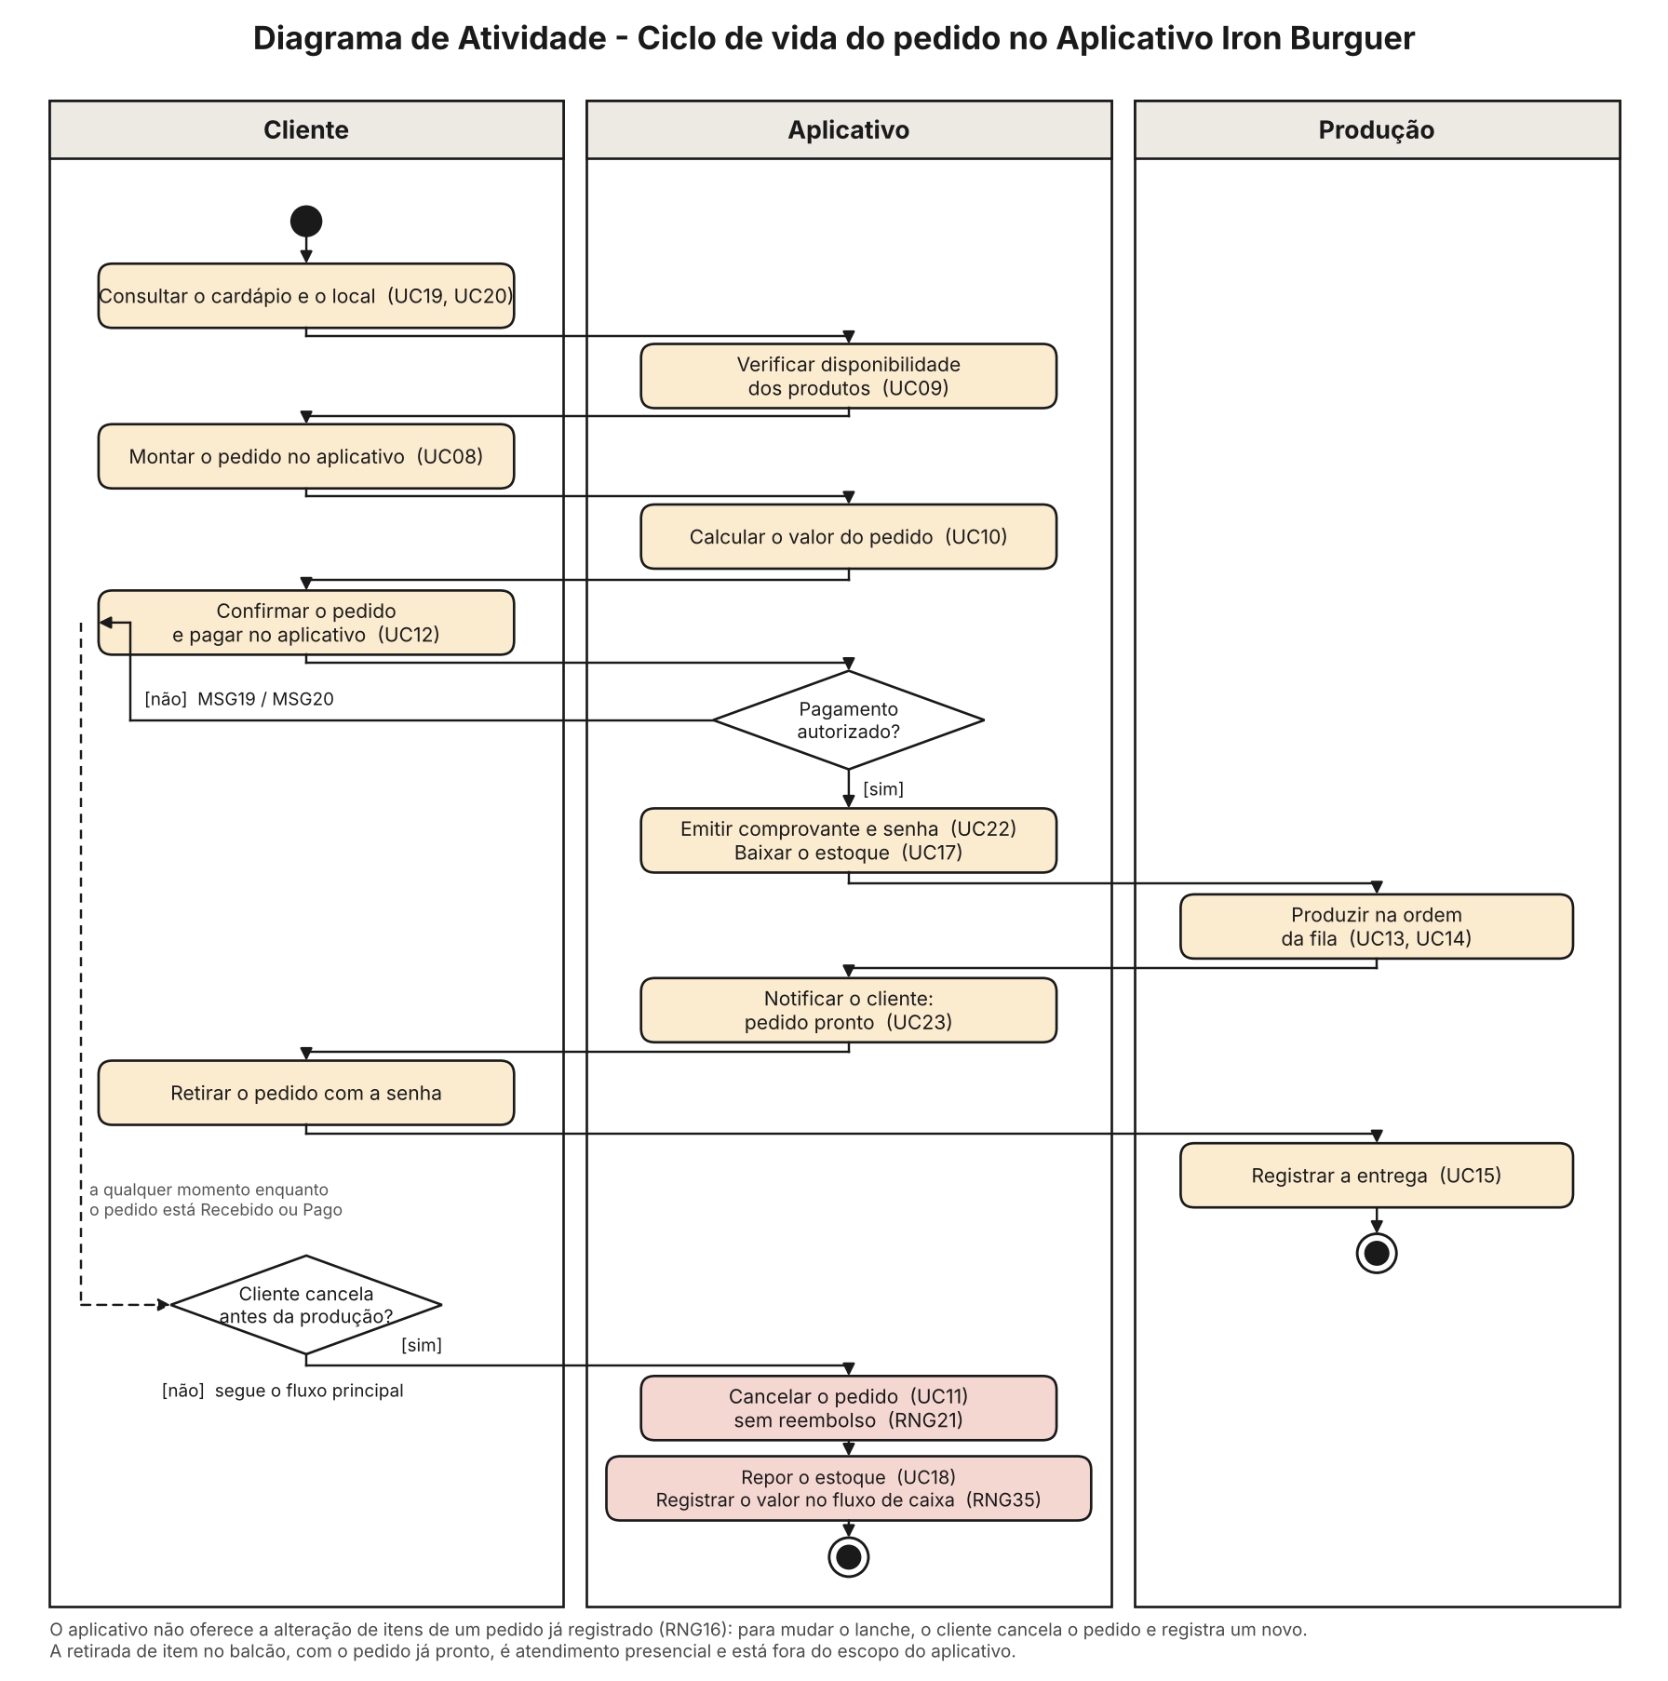

10. DIAGRAMA DE MÁQUINA DE ESTADOS

10.1 Ciclo de Vida do Pedido
O diagrama detalha o ciclo de vida de um objeto da classe Pedido. Os seis estados são exatamente os literais da enumeração SituacaoPedido, e as transições representadas são as únicas que a operação alterarSituacao() deve aceitar.
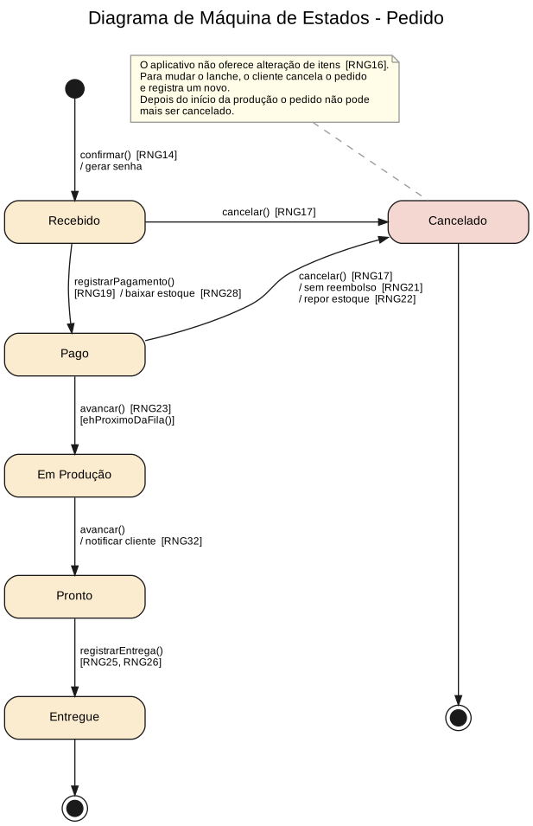
Estado | Significado | O que pode acontecer a seguir
Recebido | Pedido montado e confirmado pelo cliente, ainda sem pagamento | Pagar (UC12) ou cancelar (UC11). O aplicativo não oferece alteração de itens (RNG16).
Pago | Pagamento autorizado; o pedido entra no fim da fila de produção | Entrar em produção (UC13) ou ser cancelado sem reembolso, com devolução dos ingredientes ao estoque (RNG21 e RNG22).
Em produção | A produção iniciou o preparo, respeitada a ordem da fila | Ser concluído e passar a Pronto (UC14). A partir daqui o pedido não pode mais ser cancelado (RNG17).
Pronto | Produto finalizado; o cliente é notificado e a senha é chamada | Ser entregue (UC15).
Entregue | Produto retirado pelo cliente. Estado final. | Nada: o pedido não pode ser entregue duas vezes (RNG26).
Cancelado | Pedido cancelado pelo cliente antes da produção. Estado final. | Nada. O valor pago, se houver, permanece com a empresa e aparece em linha própria no fluxo de caixa (RNG21 e RNG35).

11. REQUISITOS NÃO FUNCIONAIS

11.1 Requisitos Não Funcionais
Os requisitos não funcionais definem as qualidades que o aplicativo deve apresentar, independentemente das funcionalidades.
Id. | Categoria | Requisito
RNF01 | Desempenho | O cardápio deve ser apresentado em até 3 segundos e a confirmação do pedido processada em até 5 segundos.
RNF02 | Desempenho | O aplicativo deve suportar pelo menos 50 clientes registrando pedidos simultaneamente.
RNF03 | Usabilidade | O cliente deve conseguir montar e confirmar um pedido em no máximo 5 toques, sem treinamento prévio.
RNF04 | Usabilidade | A situação do pedido deve estar visível na tela inicial do cliente.
RNF05 | Segurança | As senhas devem ser armazenadas cifradas e o tráfego deve usar canal seguro.
RNF06 | Segurança | Os dados do cartão não trafegam nem são armazenados pelo aplicativo.
RNF07 | Segurança | O acesso a cada funcionalidade é controlado pelo perfil, e todo cliente só enxerga os seus pedidos (RNG09, RNG31).
RNF08 | Disponibilidade | O aplicativo deve estar disponível durante todo o horário de atendimento cadastrado.
RNF09 | Portabilidade | Deve funcionar nos navegadores e sistemas móveis de maior uso, sem instalação adicional.
RNF10 | Rastreabilidade | Toda mudança de situação deve registrar data, hora e usuário responsável.

ANEXO A - DIAGRAMA DE CASO DE USO COMPLETO

Diagrama de Caso de Uso Completo
Os 26 casos de uso, os 5 atores e todos os relacionamentos de generalização, include e extend. As cores indicam a fase da EAS.
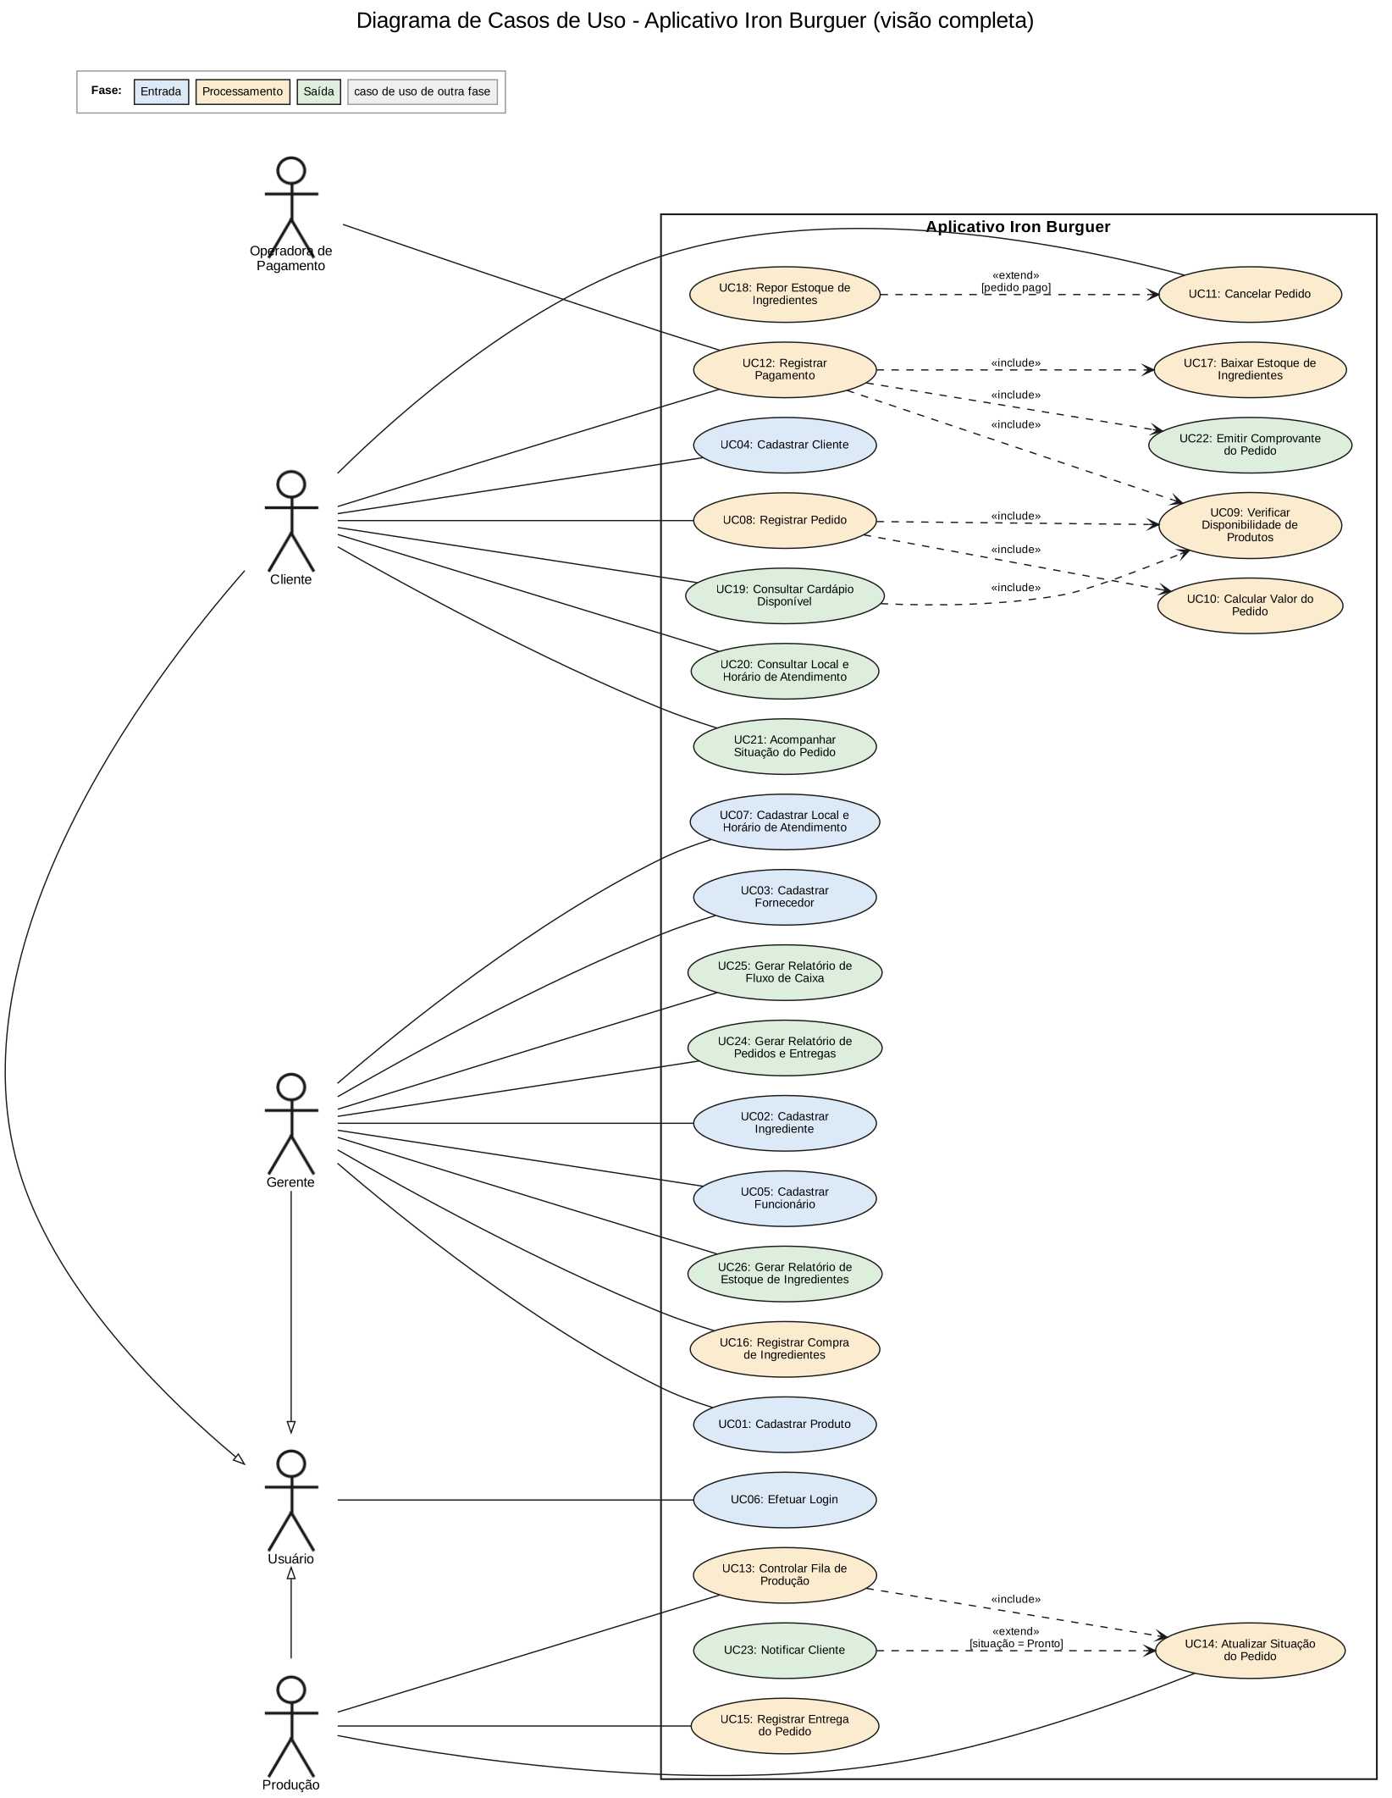

ANEXO B - DIAGRAMA DE CLASSE COMPLETO

Diagrama de Classe Completo
As 20 classes, as 5 enumerações e todos os relacionamentos do modelo.


